**“PENERAPAN METODE HYBRID AHP-ELECTRE DALAM PENENTUAN PENERIMA DANA BANTUAN RUMAH TIDAK LAYAK HUNI”**

**SKRIPSI**

***Untuk Memenuhi Sebagain Persyaratan***

***Mencapai Gelar Sarjana Komputer***

**Program Studi : Sistem Informasi**

**Jenjang Pendidikan : Strata-1**



**OLEH**

**LADYKA FEBBY OLIVIA**

**19101152610252**

**PROGRAM STUDI SISTEM INFORMASI**

**FAKULTAS ILMU KOMPUTER**

**UNIVERSITAS PUTRA INDONESIA “YPTK”**

**PADANG**

**2023**

# LEMBAR PERNYATAAN

Saya yang bertanda tangan di bawah ini :

Nama : LADYKA FEBBY OLIVIA

Nomor BP : 19101152610252

Fakultas : ILMU KOMPUTER

Jurusan : SISTEM INFORMASI

Menyatakan Bahwa :

1. Sesungguhnya skripsi yang saya susun ini merupakan hasil karya tulis saya sendiri. Adapun bagian-bagian tertentu dalam skripsi yang saya peroleh dari hasil karya tulis orang lain, telah saya tuliskan sumbernya dengan jelas, sesuai dengan kaedah penulisan ilmiah.
2. Jika dalam pembuatan skripsi secara keseluruhan ternyata terbukti dibuatkan oleh orang lain, maka saya bersedia menerima sanksi yang diberikan akademik, berupa pembatalan skripsi dan mengulang penelitian serta mengajukan judul baru.

Demikian surat pernyataan ini saya buat dengan sesungguhnya tanpa ada paksaan dari pihak manapun.

Padang, Februari 2023

Saya yang menyatakan,

**LADYKA FEBBY OLIVIA**

**19101152610252**

# **LEMBAR PERSETUJUAN PEMBIMBING**

**PENERAPAN METODE HYBRID AHP-ELECTRE DALAM PENENTUAN PENERIMA DANA BANTUAN RUMAH TIDAK LAYAK HUNI**

Yang dipersiapkan dan disusun oleh

**LADYKA FEBBY OLIVIA**

**19101152610252**

Telah Memenuhi Persyaratan Untuk Dipertahankan Di Depan Dewan Penguji Pada Ujian Komprehensif

Padang, Februari 2023

|  |  |
| --- | --- |
| **Pembimbing I**    **(Dr. Ir.H.Sumijan, M.sc)**  **NIDN: 0005076607** | **Pembimbing II**  **(Dodi Guswandi,S.kom, M.Kom)**  **NIDN: 1003088601** |

# LEMBAR PENGESAHAN PENGUJI SIDANG SKRIPSI

**PENERAPAN METODE HYBRID AHP-ELECTRE DALAM PENENTUAN PENERIMA DANA BANTUAN RUMAH TIDAK LAYAK HUNI**

Yang dipersiapkan dan disusun oleh

**LADYKA FEBBY OLIVIA**

**19101152610252**

**PROGRAM STUDI SISTEM INFORMASI Skripsi ini telah dinyatakan LULUS oleh**

**Penguji Materi Pada Sidang Skripsi Program Strata 1 Ilmu Komputer**

**Program Studi Sistem Informasi**

**Universitas Putra Indonesia “YPTK” Padang**

**Pada Hari / Tgl: / Maret 2023**

**TIM PENGUJI:**

|  |  |  |
| --- | --- | --- |
| **1.** | **(, S.Kom., M.Kom.) NIDN :** | **(…………………………)** |
| **2.** | **(, S.Kom., M.Kom.) NIDN :** | **(………..……………….)** |

**Padang, Maret 2023**

**Dekan Fakultas Ilmu Komputer**

**Universitas Putra Indonesia “YPTK” Padang**

**Dr. Yuhandri,S.Kom., M.Kom.**

**NIDN: 0005076607**

# LEMBAR PENGESAHAN LULUS SIDANG SKRIPSI

**PENERAPAN METODE HYBRID AHP-ELECTRE DALAM PENENTUAN PENERIMA DANA BANTUAN RUMAH TIDAK LAYAK HUNI**

Yang dipersiapkan dan disusun oleh

**LADYKA FEBBY OLIVIA**

**19101152610252**

Telah dipertahankan di depan dewan penguji

Pada Tanggal Maret 2023

Dan dinyatakan telah lulus Memenuhi syarat

|  |  |
| --- | --- |
| **Pembimbing I**  **(Dr. Ir.H.Sumijan, M.sc)**  **NIDN: 0005076607** | **Pembimbing II**  **(Dodi Guswandi,S.kom, M.Kom)**  **NIDN: 1003088601** |

**Padang, Maret 2022**

**Dekan Fakultas Ilmu Komputer**

**Universitas Putra Indonesia “YPTK” Padang**

**Dr. Yuhandri,S.Kom., M.Kom.**

**NIDN: 0005076607**

# ABSTRACT

**TITLE : THE APPLICATION OF THE AHP- ELECTRE METHOD IN DETERMINING THE RECIPIENT OF UNINHABITABLE HOUSING ASSISTANCE FUNDS**

**STUDENT NAME : LADYKA FEBBY OLIVIA**

**STUDENT NUMBER : 19101152610252**

**STUDY PROGRAM : INFORMASTION SYSTEM**

**DEGREE GRANTED : STRATA 1(S1)**

**ADVISERS : 1. Dr. Ir. H. SUMIJAN, MSC**

**2. DODI GUSWANDI, S.KOM, M.KOM**

Uninhabitable housing assistance is a government program in the form of funding assistance and for uninhabitable housing improvements must be on target to poor people who meet criteria in the form of house status, work, income, number of dependents, types of roofs, types of walls, types, types Floor, and MCK. The application of a decision support system (Decision Support System) can provide a semi -structural assessment. In this study using the AHP method used to calculate the weight of criteria while Electre is used for ranking with comparison of pairs between alternatives and this method is considered capable of solving problems in research in identifying prospective recipients of uninhabitable home renovations.

**Keywords**: Uninhabitable Houses, Decision Support System, AHP, ELECTRE

# ABSTRAK

**JUDUL : PENERAPAN *HYBRID* METODE AHP-ELECTRE DALAM PENENTUAN PENERIMA DANA BANTUAN RUMAH TIDAK LAYAK HUNI**

**NAMA : LADYKA FEBBY OLIVIA**

**NO. BP : 19101152610252**

**PROGRAM STUDI : SISTEM INFORMASI**

**JENJANG : STRATA 1(S1)**

**PEMBIMBING : 1. Dr. Ir. H. SUMIJAN, MSC**

**2. DODI GUSWANDI, S.KOM, M.KOM**

Bantuan Rumah Tidak Layak Huni adalah Program Pemerintah yang berupa bantuan dana dan untuk perbaikan rumah yang tidak layak huni harus dapat tepat sasaran kepada masyarakat yang tidak mampu yang memenuhi kriteria berupa status rumah, pekerjaan, penghasilan, jumlah tanggungan, jenis atap, jenis dinding, jenis lantai, dan MCK. dengan penerapan sistem penunjang keputusan (*Decision Support System)* dapat memberikan penilaian secara semi struktur. dalam penelitian ini menggunakan metode AHP digunakan untuk menghitung bobot kriteria sedangkan ELECTRE digunakan untuk perankingan dengan perbandingan berpasangan antar alternatif dan metode ini dianggap mampu memecahkan masalah dalam penelitian dalam mengidentifikasi calon penerima bantuan renovasi rumah tidak layak huni.

**Kata kunci** : Rumah Tidak Layak Huni, Sistem Penunjang Keputusan, AHP, ELECTRE.

# KATA PENGANTAR



Alhamdulillah, berkat rahmat Allah SWT yang telah memberikan segala karunia-Nya sehingga penulis dapat menyelesaikan skripsi ini dengan baik dan tepat waktu. Dan tak lupa shalawat dan salam kepada Nabi Besar Muhammad SAW yang telah berjasa besar dengan membukakan jalan dalam perkembangan ilmu pengetahuan seperti sekarang ini.

Tujuan dari penulisan skripsi ini adalah untuk memenuhi salah satu syarat sebagai bahan skripsi pada program Strata Satu pada Fakultas Ilmu Komputer Universitas Putra Indonesia “YPTK” Padang. Adapun judul dari Skripsi ini adalah: **“PENERAPAN METODE HYBRID AHP-ELECTRE DALAM PENENTUAN PENERIMA DANA BANTUAN RUMAH TIDAK LAYAK HUNI”.**

Penelitian yang telah penulis lakukan ini tidak terlepas dari bantuan berbagai pihak, untuk itu sebagai ungkapan rasa syukur, penulis mengucapkan rasa terima kasih yang tulus kepada :

1. **Bapak H. Herman Nawas** (Rahimullah), selaku Pendiri Yayasan Perguruan Tinggi Komputer Padang.
2. **Bapak Prof. Dr. Sarjon Defit, S.Kom, M.Sc,** selaku Rektor Universitas Putra Indonesia “YPTK” Padang.
3. **Bapak Dr. Yuhandri, S.Kom, M.Kom,** selaku Dekan Fakultas Ilmu Komputer Universitas Putra Indonesia “YPTK” Padang.
4. **Ibu Eva Rianti, S.Kom, M.Kom,** selaku Ketua Program Studi Sistem Informasi Fakultas Ilmu Komputer Universitas Putra Indonesia “YPTK” Padang.
5. **Bapak Dr. Ir. H. SUMIJAN, MSC,** Selaku Pembimbing I, yang telah meluangkan waktu dan memberikan bimbingan serta arahan yang dapat membantu penulis dalam menyelesaikan skripsi ini.
6. **Bapak DODI GUSWANDI, S.KOM, M.KOM,** Selaku Pembimbing II, yang telah meluangkan waktu dan memberikan bimbingan serta arahan yang dapat membantu penulis dalam menyelesaikan skripsi ini.
7. Seluruh Bapak/Ibu Dosen yang telah mengajar penulis berbagai disiplin ilmu di Fakultas Ilmu Komputer.
8. **Kepada Dinas Perumahan, kawasan Permukiman, dan Pertanahan Kota Sungai Penuh** yang telah banyak membantu dalam memberikan data-data yang penulis butuhkan dalam penulisan skripsi ini.

Penulis menyadari dalam penulisan skripsi ini, hasilnya masih jauh dari kesempurnaan. Untuk itu penulis sangat mengharapkan saran-saran dan kritikan dari pembaca demi untuk kesempurnaan skripsi ini.

Padang, Februari 2023

LADYKA FEBBY OLIVIA

# DAFTAR ISI

LEMBAR PERSETUJUAN PEMBIMBING iii

LEMBAR PENGESAHAN PENGUJI SIDANG SKRIPSI iv

LEMBAR PENGESAHAN LULUS SIDANG SKRIPSI 5

ABSTRACT 6

ABSTRAK 7

KATA PENGANTAR 8

DAFTAR ISI 10

DAFTAR GAMBAR 13

DAFTAR TABEL 16

BAB I PENDAHULUAN 18

1.1 Latar Belakang 18

1.2 Rumusan Masalah 20

1.3 Hipotesis 21

1.4 Batasan Masalah 21

1.5 Tujuan Penelitian 22

1.6 Manfaat Penelitian 22

1.7 Tinjauan Umum Instansi 23

1.7.1 Profil Dinas Perumahan, kawasan Pemukiman & Pertanahan Kota Sungai Penuh 24

1.7.2 Struktur Umum Organisasi 24

1.7.3 Tugas dan Tanggung Jawab pada Struktur Organisasi 26

BAB II LANDASAN TEORI 36

2.1 Konsep Sistem Informasi 36

2.1.1 Pengertian Sistem 36

2.1.2 Karakteristik Sistem 36

2.1.3 Klasifikasi Sistem 38

2.1.4 Pengertian Informasi 39

2.1.5 Kualitas Informasi 40

2.1.6 Sirklus Informasi 40

2.1.7 Pengertian Sistem Informasi 41

2.1.8 Komponen Sistem Informasi 41

2.2 Sistem Pendukung Keputusan 42

2.2.1 Konsep Dasar Sistem Pendukung Keputusan 42

2.2.2 Karakteristik Sistem Penunjang Keputusan 43

2.2.3 Tipe Keputusan 44

2.2.4 Tahapan Proses Pengambil Keputusan 45

2.2.5 Komponen Sistem Pendukung Keputusan 46

2.3 *Hybrid* Metode *Analitical Hierarchy Process* (AHP) dan *Elimination and Choice Translation Reality* (ELECTRE) 46

2.4 Metode *Analitical Hierarchy Process* (AHP) 47

2.3.1 Prosedur Analitical *Hierarchy Process* (AHP) 48

2.5 Metode *Elimination and Choice Translation Reality* (Electre) 50

2.6 Siklus Hidup Pengembangan Sistem 53

2.7 Alat Bantu Perancangan Sistem 55

2.7.1 Jenis – Jenis Diagram Unified Modelling Languange (UML) 55

*2.7.2* *Use Case Diagram* 56

2.7.3 *Activity* Diagram 57

*2.7.4* *Sequence Diagram* 59

2.7.5 *Class* Diagram 62

2.8 Alat Bantu Pemrograman 63

2.8.1 Bahasa Pemrograman PHP 63

2.8.2 Sejarah PHP 63

2.8.3 Kelebihan PHP 65

2.8.4 Kekurangan PHP 65

2.8.5 Struktur Dasar Script PHP 65

2.9 XAMPP 67

2.10 Alat Bantu Pembuatan Database 67

2.10.1 MySQL *(My Structure Query Language)* 68

2.11 Penelitian Terdahulu *(state of the art)* 70

BAB III METODOLOGI PENELITIAN 76

3.1 Pendahuluan 76

3.2 Kerangka kerja penelitian 76

3.3 Tahapan penelitian 77

3.3.1 Penelitian Pendahuluan 77

3.3.2 Pengumpulan Data 78

3.3.3 Analisa Sistem 79

3.3.4 Perancangan Sistem 80

3.3.5 Implementasi Sistem 81

3.3.6 Pengujian Aplikasi 82

3.3.7 Hasil dan Pembahasan 83

BAB IV ANALISA DAN HASIL 84

4.1 Analisa Sistem 84

4.1.1 Analisa Sistem Berjalan 84

4.1.2 Analisa sistem baru 86

4.1.3 Analisa Input 86

4.1.4 Analisa Proses 87

4.1.5 Analisa Output 87

4.1.6 Usulan Perbaikan Sistem 87

4.1.7 Perhitungan *Hybrid* Metode AHP-ELECTRE 88

4.2 Analisa Sistem Baru 123

4.2.1 UML *(Unified Modelling Language)* 123

4.3 Desain Terinci 137

4.3.1 Desain Output 137

4.3.2 Desain Input 138

4.3.3 Desain File 141

BAB V IMPLEMENTASI DAN PENGUJIAN SISTEM 145

5.1 Implementasi Sistem 145

5.1.1 Instalasi Software 145

5.2 Pengujian Sistem 150

5.2.1 Desain Output 164

BAB VI KESIMPULAN DAN SARAN 167

6.1 Kesimpulan 167

6.2 Saran 168

DAFTAR PUSTAKA 169

# DAFTAR GAMBAR

**Gambar 2. 1 Sirklus Informasi** 38

**Gambar 3. 1 Kerangka Kerja Penelitian** 74

**Gambar 4. 1 Data Calon Penerima Bantuan Rumah Tidak Layak Huni** 82

**Gambar 4. 2 Use Case Diagram** 120

**Gambar 4. 3 Class Diagram** 121

Gambar 4. 4 Activity Diagram Staff 122

Gambar 4. 5 Activity Diagram Kasi Perencanaan dan Evaluasi Bidang perumahan 123

**Gambar 4. 6 *Activity Diagram* kepala Dinas** 124

**Gambar 4. 7 Halaman Staff Data Alternatif** 125

**Gambar 4. 8 Halaman Staf Nilai Altenatif Bobot** 125

**Gambar 4. 9 Halaman Staf Laporan Alternatif** 126

**Gambar 4. 10 Sequence Diagram Data Alternatif** 126

**Gambar 4. 11 *Sequence Diagram* Analisa Kriteria** 127

**Gambar 4. 12 *Sequence Diagram* Data Kriteria** 128

**Gambar 4. 13 Sequence Diagram Data Perbandingan Kriteria** 128

**Gambar 4. 14 *Sequence Diagram* Data Perhitungan** 129

**Gambar 4. 15 Sequence Diagram Halaman Laporan Altenatif** 130

**Gambar 4. 16 Sequence Diagram Halaman Laporan Nilai Bobot Alternatif** 130

**Gambar 4. 17 Sequence Diagram Halaman Laporan Kriteria** 131

**Gambar 4. 18 *Sequence Diagram* Laporan** 132

**Gambar 4. 19 *Sequence Diagram* Kepala dinas Halaman Laporan** 132

**Gambar 4. 20 Desain Data Penilaian** 133

**Gambar 4. 21 Desain Data Kriteria** 134

**Gambar 4. 22 Desain Matriks Perbanding Berpasangan** 134

**Gambar 4. 23 Desain Input Home** 135

**Gambar 4. 24 Desain Input Data Kriteria** 135

**Gambar 4. 25 Desain Input Data Sub Crips** 136

**Gambar 4. 26 Desain Input Data Alternatif** 136

Gambar 4. 27 Desain Input Ubah Password 137

Gambar 5. 1 Tampilan Awal Penginstalan Xammp 143

Gambar 5. 2 Tampilan Setup 143

Gambar 5. 3 Tampilan Select Components 144

Gambar 5. 4 Tampilan Installation Folder 144

Gambar 5. 5 Pilihan Bahasa 145

Gambar 5. 6 Ready to Install 145

Gambar 5. 7 Tampilan Proses Instalasi Xammp 146

Gambar 5. 8 Tampilan Xammp Berhasil Diinstall 146

Gambar 5. 9 Tampilan Control Panel Xammp 147

Gambar 5. 10 Halaman Menu Utama 148

Gambar 5. 11 Tampilan Dashboard Admin 148

Gambar 5. 12 Dashboard Pimpinan 149

Gambar 5. 13 Halaman Data Kriteria 149

Gambar 5. 14 Sub Kriteria 150

Gambar 5. 15 Sub Kriteria 150

Gambar 5. 16 Halaman Data Alternatif 151

Gambar 5. 17 Nilai Alternatif 151

Gambar 5. 18 Perhitungan 152

Gambar 5. 19 Perhitungan Matriks Bobot Kriteria 152

Gambar 5. 20 Hasil Analisa 153

Gambar 5. 21 Perhitungan ELECTRE Normalisasi 153

Gambar 5. 22 Perhitungan ELECTRE Terbobot 154

Gambar 5. 23 ELECTRE Concordance 155

Gambar 5. 24 Perhitungan ELECTRE *Discordance* 155

Gambar 5. 25 Matriks Concordance 156

Gambar 5. 26 Matriks Discordance 157

Gambar 5. 27 Matriks Dominan Concordance 157

Gambar 5. 28 Matriks Dominan Discordance 158

Gambar 5. 29 Halaman Data Perhitungan 158

Gambar 5. 30 Grafik Hasil Perangkingan 159

Gambar 5. 31 Halaman Data User 159

Gambar 5. 32 Halaman Data Profile 160

Gambar 5. 33 Ubah Password 160

Gambar 5. 34 Laporan Hasil Penilaian 161

Gambar 5. 35 Laporan Cetak Kriteria 162

Gambar 5. 36 Cetak Nilai Alternatif 163

Gambar 5. 37 Cetak Nilai Alternatif 163

# DAFTAR TABEL

Tabel 2. 1 Matriks Perbandingan Berpasangan 47

Tabel 2. 2 Rasio Konsistensi 48

Tabel 2. 3 Use Case Diagram 55

Tabel 2. 4 *Activity* Diagram 57

Tabel 2. 5 Sequence diagram 58

Tabel 2. 6 class diagram 61

Tabel 2. 7 Penelitian Terdahulu *(state of the art)* 69

Tabel 3. 1 Waktu Penelitian 77

Tabel 4. 1 Kriteria 87

Tabel 4. 2 Perbandingan Berpasangan 88

Tabel 4. 3 Perbandingan berpasangan 88

Tabel 4. 4 matriks perbandingan berpasangan 90

Tabel 4. 5 Normalisasi Setiap Elemen dengan Jumlah 90

Tabel 4. 6 Matriks Penjumlahan Baris 91

Tabel 4. 7 Matriks Ratio Konsistensi 92

Tabel 4. 8 Tabel Data 94

Tabel 4. 9 Tabel Rating Kecocokan 96

Tabel 4. 10 Normalisasi Matriks Keputusan 98

Tabel 4. 11 Tabel Kesimpulan 121

Tabel 4. 12 Tabel User 140

Tabel 4. 12 Tabel Alternatif 141

Tabel 4. 13 Tabel Crips 141

Tabel 4. 14 Kriteria 142

Tabel 4. 15 Rel_Alternatif 142

Tabel 4. 16 Rel Kriteria 143

# BAB I

# PENDAHULUAN

## Latar Belakang

Rumah sebagai salah satu kebutuhan dasar manusia menjadi kebutuhan yang harus diperhatikan karena menyangkut kesejahteraan masyarakat. Kebutuhan akan rumah layak huni semakin meningkat, namun tidak seiring dengan meningkatnya taraf hidup masyarakat ekonomi lemah yang mengharuskan hidup dalam rumah yang tidak layak huni (Indah Purwanti & Serasi Ginting, 2021). Rumah tidak layak huni adalah rumah yang tidak memenuhi persyaratan keselamatan bangunan dari kecukupan minimal dalam unsur ruang dan luas ruangan. Selain itu, rumah juga perlu memperhatikan kualitas material pembangunan seperti dinding, lantai , dan atap.(Naas et al., 2022). Rumah layak huni adalah rumah yang memiliki fasilitas yang cukup untuk memenuhi kebutuhan mendasar, dimulai dari air bersih, penerangan, sanitasi cukup, saluran pembuangan yang memadai, sirkulasi udara yang cukup(Lativa et al., 2019).

Upaya pemerintah untuk meningkatkan kesejahteraan rakyat Indonesia saat ini telah dilakukan dengan mengadakan berbagai program penanggulangan kemiskinan, salah satunya berupa pemberian dana RTLH. Bantuan dana RTLH adalah program pemerintah berupa bantuan dana untuk memperbaiki rumah yang tidak layakhuni. Bantuan dana RTLH harus tepat diberikan kepada penduduk kurang mampu yang memenuhi kriteria sebagai syarat penerima bantuan(Nalatissifa & Ramdhani, 2020). Program Rehabilitasi rumah tidak layak huni merupakan stimulan dalam bentuk bantuan supaya rumah layak huni dapat ditempati oleh rakyat miskin. Program rehabilitasi rumah tidak layak huni ini ditujukan agar rumah layak huni dapat dimiliki oleh masyarakat yang memiliki pendapatan yang masih rendah. Tujuan lainnya adalah agar taraf hidup masyarakat dapat ditingkatkan menjadi lebih baik dan berkehidupan yang layak, bersih serta sehat sehingga bantuan tersebut dapat bermanfaat dan dalam jangka yang panjang dapat dirasakan kemanfaatannya (Kuswandhie et al., 2019).

Sistem Pendukung Keputusan (SPK) merupakan bagian dari sistem informasi berbasis komputer yang intraktif yang berguna untuk mendukung pengambilan suatu keputusan. Dimana sistem ini sangat membantu dalam pengambilan keputusan secara cepat, tepat dan penilaiannya lebih objektif (Maria et al., 2022). sistem pendukung keputusan juga dimanfaatkan oleh institusi pemerintah dalam aktivitas perkerjaan sehari-hari, baik aktivitas di perkantoran maupun dilapangan. Banyak permasalahan pemerintah yang bisa dibantu penyelesaiannya dengan sistem pendukung keputusan dan hasil keputusan tersebut bisa bermanfaat untuk kepentingan kesejahteraan masyarakat (Febriani et al., 2020). Sistem Pendukung Keputusan (SPK) adalah metodologi untuk mendukung pengambilan keputusan dan masalah yang tidak terstruktur. Sistem Pendukung Keputusan (SPK) menggunakan antarmuka pengguna, biasanya berbasis web untuk berkomunikasi dengan pengguna. Sistem Pendukung Keputusan (SPK) menghitung data menggunakan model atau metode tertentu dan bergabung dengan pemikiran pembuat keputusan(Gunawan & Yunus, 2021).

Metode AHP diterapkan karena sesuai dengan permasalahan pada penelitian ini, AHP melakukan perhitungan multikriteria dengan cara menganalisis setiap kriteria yang diperoleh dari pemberian nilai prioritas dari setiap variabel, selanjutnya dilakukan perbandingan berpasangan setiap variabel - variabel dan beberapa alternatif yang ada(Ramdani & Dwi Prasetyo, 2022). Sedangkan Metode ELECTRE akan digunakan dalam penelitian ini karena metode ini didasari pada konsep perankingan dengan perbandingan berpasangan antar alternatif dan metode ini dianggap mampu memecahkan masalah dalam penelitian dalam mengidentifikasi calon penerima bantuan renovasi rumah tidak layak huni yang diberikan pemerintah secara objektif(Romadhona et al., 2022).

Metode yang digunakan dalam penelitian ini menggunakan perbandingan 2 metode Analytical Hierarchy process (AHP) dan metode Electre karena salah satu metode yang dapat diterapkan untuk membangun suatu sistem sebagai penyelesaian masalah tersebut, metode paling banyak digunakan dalam memecahkan permasalahan multi kriteria. Metode Electre untuk mencari nilai matrik ternormalisasi, dilanjutkan dengan metode *Analytical Hierarchy process* (AHP) untuk mencari alternatif yang dipilih(Homepage et al., 2021).

**Dari permasalah** tersebut **penulis ingin mengangkat judul penelitian yaitu”Penerapan Metode Hybrid AHP-ELECTRE dalam Penentuan Penerima Dana Bantuan Rumah Tidak Layak Huni”.**

## Rumusan Masalah

Berdasarkan latar belakang masalah yang telah diuraikan di atas dapat disimpulkan permasalahan yang akan dibahas pada laporan ini sebagai berikut:

1. Bagaimana merancang sebuah Sistem Pendukung Keputusan (SPK) yang dapat memudahkan Dinas Perumahan, kawasan Pemukiman & Pertanahan Kota Sungai Penuh dalam menentukan penerima bantuan bedah Rumah Tidak Layak Huni (RTLH) agar keputusan dapat dilakukan dengan cepat dan akurat?
2. Bagaimanamenerapkan hybrid metode *Analytical Hierarchy Process (AHP)* dan *Elimination Et Choix Traduisant La Realite (ELECTRE)* dalam menentukan masyarakat yang layak mendapatkan bantuan Rumah Tidak Layak Huni (RTLH) pada Dinas Perumahan, kawasan Pemukiman & Pertanahan Kota Sungai Penuh, agar keputusan dapat dilakukan dengan tepat dan akurat?
3. Bagaimana data dapat diproses dengan cepat dan dapat disimpan dengan baik dan aman dalam menentukan bantuan Rumah Tidak Layak Huni (RTLH) pada Dinas Perumahan, kawasan Pemukiman & Pertanahan Kota Sungai Penuh?

## Hipotesis

Berdasarkan rumusan masalah diatas, maka hipotesa penelitian yang terdapat diajukan dalam penelitian ini adalah sebagai berikut:

1. Diharapkandengan merancang sebuah Sistem Pendukung Keputusan (SPK) yang dapat mengatasi masalah Semi Terstruktur untuk memudahkan Dinas Perumahan, kawasan Pemukiman & Pertanahan Kota Sungai Penuh dalam menentukan bantuan bedah Rumah Tidak Layak Huni (RTLH) agar keputusan dapat diambil dengan cepat dan akurat.
2. Diharapkan dengan menerapkan *hybrid* metodeAHP dan ELECTRE yang dapat menentukan nilai bobot kriteria dengan perbandingan berpasangan dan melakukan eliminasi alternatif sehingga penentuan bantuan Rumah Tidak Layak Huni (RTLH) pada Dinas Perumahan, kawasan Pemukiman & Pertanahan Kota Sungai Penuh dapat dilakukan dengan tepat dan akurat.
3. Diharapkan dengan menggunakan bahasa pemrograman PHP dan Database MySQL data dapat diproses dan disimpan dengan baik dan aman dalam menentukan bantuan Rumah Tidak Layak Huni (RTLH) pada Dinas Perumahan, kawasan Pemukiman & Pertanahan Kota Sungai Penuh.

## Batasan Masalah

Berdasarkan rumusan masalah yang penulis kajikan maka penelitian ini terdapat batasan masalah yakni:

1. Lokasi objek penelitian di Dinas Perumahan, Kawasan Permukiman dan Pertanahan Kota Sungai Penuh.
2. Sistem yang dibangun menggunakan bahasa pemrograman PHP dan database MySQL.
3. Sistem Penunjang Keputusan (SPK) ini menggunakan *hybrid* metode *Analytical Hierarchy Process dan Elimination Et Choix Traduisant La Realite.*

## Tujuan Penelitian

**Maksud** dan Tujuan Penelitian ini dalam menentukan Rumah Tidak Layak Huni (RTLH) adalah sebagai berikut:

1. Membangun Sistem Penunjang Keputusan yang memberi renovasi rumah dengan menggunakan *hybrid* metode *Analytical Hierarchy Process dan Elimination Et Choix Traduisant La Realite* untuk menentukan calon penerima dana bantuan rumah tidak layak huni.
2. Menerapkan Sistem Penunjang Keputusan (SPK) dengan *hybrid* metodeAHP-ELECTRE untuk membantu pelaksanaan bantuan Rumah Tidak Layak Huni (RTLH) agar tepat sasaran.
3. Membangun Sistem Penunjang Keputusan (SPK) yang dapat menghasilkan keputusan yang tepat dan akurat.

## Manfaat Penelitian

Adapun manfaat dari penelitian yang dilakukan tentang perancangan aplikasi Sistem Pendukung keputusan (SPK) pada Dinas Perumahan, Kawasan Permukiman dan Pertanahan Kota Sungai Penuh adalah:

1. Bagi Penulis
2. Dengan mengadakan penelitian secara langsung akan menambah, pengetahuan, pengalaman dan wawasan.
3. Menerapkan ilmu yang telah diperoleh selama belajar di Universitas Putra Indonesia YPTK Padang, melatih dalam berfikir secara sistematis dan ilmiah, serta sebagian bahan acuan dalam pengembangan sistem selanjutnya.
4. Bagi Intansi
5. Memberi kemudahan bagi instansi untuk menentukan yang berhak mendapat bedah rumah tidak layak huni sesuai dengan situasi rumah.
6. Memberikan hasil yang optimal dan akurat dalam menentukan pemberian dana bantuan rumah tidak layak huni.
7. Bagi Pembaca
8. Diharapkan penulisan ini dapat menjadi referensi bagi para pembaca dan dapat memberikan tentang sistem pendukung keputusan.
9. Diharapkan penulisan ini dapat menjadi referensi bagi pembaca dalam penggunaan *hybrid* metode *Analytical Hierarchy Process dan Elimination Et Choix Traduisant La Realite*.

## Tinjauan Umum Instansi

Tinjauan umum ini bertujuan untuk memberikan gambaran tentang instansi. gambaran tersebut diantaranya tentang informasi mengetahui gambaran umum, tugas pokok dan fungsi kantor Dinas Perumahan, Kawasan Permukiman dan Pertanahan Kota Sungai Penuh.

1. **Profil Dinas Perumahan, kawasan Pemukiman & Pertanahan Kota Sungai Penuh**

Dinas Perumahan, Kawasan Permukiman dan Pertanahan Kota Sungai Penuh. memiliki tugas pokok untuk melaksanakan urusan pemerintah yang menjadi kewenangan daerah dan tugas pembantuan dibidang perumahan rakyat dan kawasan permukiman.

Penduduk kota Sungai Penuh tahun [2020](https://id.wikipedia.org/wiki/2020) berjumlah 97.190 jiwa, dengan kepadatan 248 jiwa/km2. Yang memiliki 8 kecamatan, 4 kelurahan dan 65 desa (dari total 141 kecamatan, 163 kelurahan dan 1.399 desa di seluruh Jambi).

1. **Struktur Umum Organisasi**

Struktur organisasi adalah gambaran dari serangkaian tugas dan fungsi pada Dinas Perumahan, Kawasan Permukiman dan Pertanahan Kota Sungai Penuh. yang bertujuan agar semua pihak yang ada dalam suatu organisasi kantor dapat bekerja sama supaya tujuan organisasi setiap kantor berjalan dengan baik. Adapun struktur organisasi sebagai berikut. dapat dilihat pada Gambar 1.1 sebagai berikut ini.

Kepala Dinas

Sekretaris

Jabatan fungsional

Kasubag Perencanaan dan Keuangan

Kasubag Umum dan Kepegawaian

Kabid Perumahan

Kasi Perencanaan Kasubag dan Evaluasi Bidang Perumahan

Staf Pelaksanaan

Kasi Perencanaan dan Evaluasi Bidang Perumahan

Staf Pelaksanaan

Kabid Kawasan Permukiman dan Pertanahan

Kasi Perencanaan dan Evaluasi bidang Permukimaan

Kasi Pengembangan kawasan pemukiman

Staf Pelaksanaan

Kasi Pertanahan

Kabid Prasarana Sarana dan Utilitas

Kasi Perencanaan PSU

Staf Pelaksanaan

Kasi Pelaksanaan PSU

Staf Pelaksanaan

Staf Pelaksanaan

Kasi Pemantauan dan Evaluasi

Staf Pelaksanaan

*(Sumber: Dinas perkim Kota Sungai Penuh)*

Gambar 1.1 Struktur Organisasi

1. **Tugas dan Tanggung Jawab pada Struktur Organisasi**

Adapun tugas dan tanggung jawab kantor Dinas Perumahan, Kawasan Permukiman dan Pertanahan Kota Sungai Penuh sebagai berikut:

* + - 1. Kepala Dinas

Adapun tugas dan tanggung jawab dalam melaksanakan tugas pokok Kepala Dinas kantor Dinas Perumahan, Kawasan Permukiman dan Pertanahan Kota Sungai Penuh:

1. Menetapkan program dan rencana kerja Dinas sesuai dengan kebijakan umum Daerah sebagai pedoman pelaksanaan tugas.
2. Memimpin, mengatur, membina dan mengendalikan pelaksanaan program dan kegiatan serta penetapan kebijakan teknis pada Dinas yang meliputi Sekretariat, Bidang Perumahan Rakyat, Bidang Permukiman, Bidang Pertamanan dan Bidang Pemakaman serta Pengelolaan Taman Hutan Rakyat, Unit Pelaksana Teknis serta Kelompok Jabatan Fungsional.
3. Membagi tugas dan mengarahkan sasaran kebijakan kepada bawahan sesuai dengan program yang telah ditetapkan agar pekerjaan berjalan lancar.
4. Membina bawahan di lingkungan Dinas dengan cara memberikan reward dan punishment untuk meningkatkan produktivitas kerja.
5. Mengevaluasi pelaksanaan kebijakan operasional dengan cara membandingkan pelaksanaan tugas dengan rencana program dan sasaran sesuai ketentuan perundangan agar diperoleh hasil yang maksimal.
6. Menetapkan penyusunan data dan informasi bahan penetapan Rencana Kerja Daerah yang meliputi Rencana Pembangunan Jangka Panjang Daerah (RPJPD), Rencana Pembangunan Jangka Menengah Daerah (RPJMD), Rencana Kerja Pemerintah Daerah (RKPD), Rencana Strategis (RENSTRA) dan Rencana Kerja (RENJA) serta rencana kerja lainnya sesuai peraturan perundang-undangan.
7. Menetapkan penyusunan data dan informasi bahan penetapan Laporan Kinerja Daerah yang meliputi Laporan Keterangan Pertanggungjawaban (LKPJ), Informasi Laporan Penyelenggaraan Pemerintahan Daerah (ILPPD), Laporan Kinerja Instansi Pemerintah (LAKIP) dan laporan lainnya sesuai peraturan perundang-undangan.
8. Menyelenggarakan Sistem Pengendalian Internal Pemerintahan (SPIP) dan program Reformasi Birokrasi di lingkungan pekerjaannya.
9. Merumuskan dan menetapkan target rencana pencapaian Standar Pelayanan Minimal (SPM) urusan wajib Pemerintahan Daerah yang berhubungan dengan pelayanan dasar pada urusan Perumahan Rakyat, Permukiman, Pertamanan dan Pemakaman serta Pengelolaan Taman Hutan Raya berdasarkan peraturan perundang-undangan.
10. Menandatangani konsep naskah dinas sesuai dengan kewenangannya dalam lingkup Dinas.
11. Merumuskan dan menetapkan Standar Operasional Prosedur (SOP), Standar Pelayanan Publik (SPP) dan Indeks Kepuasan Masyarakat (IKM) di lingkup Dinas.
12. Menyelenggarakan monitoring dan pembinaan pelaksanaan penyelesaian administrasi penataan organisasi, kelembagaan dan peningkatan kapasitas sumber daya aparatur Dinas.
13. Menyelenggarakan monitoring dan pembinaan pelaksanaan produk hukum lingkup Dinas.
14. Mengendalikan pemanfaatan dan pengelolaan sarana dan prasarana penunjang pelaksanaan tugas-tugas Dinas kepada para Kepala Bidang.
15. Mengendalikan pemanfaatan dan pengelolaan keuangan di lingkungan Dinas.
16. Mengusulkan/menetapkan Bendaharawan Pengeluaran, Bendaharawan Penerima, Pemegang Barang, Pengurus Barang, Penatausahaan Keuangan, Pejabat Pelaksana Teknis Kegiatan, Pembantu Bendahara Pengeluaran, Pembantu Bendaharawan Penerima sesuai dengan Pedoman Pengelolaan Keuangan Daerah di lingkungan Dinas.
17. Melaporkan Akuntabilitas Kinerja Dinas.
18. Menyelenggarakan hubungan kerja fungsional dengan Organisasi Perangkat Daerah, Pemerintah Daerah Provinsi dan Pemerintah Pusat
19. Mengesahkan laporan pelaksanaan kebijakan di Bidang Perumahan Rakyat, Bidang Permukiman, Bidang Pertamanan dan Pemakaman, serta Pengelolaan Taman Hutan Raya sebagai bahan pertanggungjawaban kepada Walikota melalui Sekretaris Daerah.
20. Melaksanakan monitoring dan evaluasi pelaksanaan tugas-tugas di lingkungan Dinas.
21. Melaksanakan tugas lain dari atasan sesuai tugas pokok dan fungsinya berdasarkan peraturan perundang-undangan.
    * + 1. Sekretaris

Adapun tugas dan tanggung jawab dalam melaksanakan tugas pokok Sekretaris kantor Dinas Perumahan, Kawasan Permukiman dan Pertanahan Kota Sungai Penuh:

1. Pelaksanaan pengoordinasian penyusunan program dan rencana kerja Dinas.
2. Pelaksanaan pengoordinasian penyusunan pelaporan kegiatan Dinas.
3. Pelaksanaan pengoordinasian pengelolaan dan pelayanan administrasi kesekretariatan Dinas yang meliputi administrasi umum dan kepegawaian, program dan anggaran serta keuangan dan aset.
4. Pelaksanaan penginventarisasian, penyusunan dan pengoordinasian penatausahaan proses penanganan pengaduan.
5. Pelaksanaan pengoordinasian penyelenggaraan tugas-tugas Bidang.
6. Pembinaan, monitoring, evaluasi, dan pelaporan kegiatan kesekretariatan.
   * + 1. Kasubag Perencanaan dan Keuangan

Adapun tugas dan tanggung jawab dalam melaksanakan tugas pokok Kasubag Perencanaan dan Keuangan kantor Dinas Perumahan, Kawasan Permukiman dan Pertanahan Kota Sungai Penuh:

1. Penyusunan program dan rencana pengelolaan administrasi kerja dan administrasi keuangan Dinas.
2. Pelaksanaan pengendalian program meliputi kegiatan penyiapan bahan penyusunan rencana kegiatan Dinas, koordinasi penyusunan rencana, program dan Keuangan serta koordinasi pengendalian program serta pengelolaan, pengendalian keuangan serta menyusun laporan keuangan.
3. Evaluasi dan pelaporan lingkup pengelolaan administrasi program kerja Dinas.
4. Kasubbag Umum dan Kepegawaian

Adapun tugas dan tanggung jawab dalam melaksanakan tugas pokok Kasubbag Umum dan Kepegawaian kantor Dinas Perumahan, Kawasan Permukiman dan Pertanahan Kota Sungai Penuh:

1. Penyusunan program dan rencana lingkup administrasi umum dan kepegawaian.
2. Pengelolaan administrasi umum yang meliputi pengelolaan naskah Dinas, penataan kearsipan Dinas, penyelenggaraan rumah tanggaan Dinas, dan pengelolaan perlengkapan.
3. Pelaksanaan administrasi kepegawaian yang meliputi kegiatan, penyiapan dan penyimpanan data kepegawaian, penyiapan bahan usulan mutasi, cuti, disiplin, pengembangan pegawai dan kesejahteraan pegawai.
4. Pelaksanaan monitoring, evaluasi dan pelaporan lingkup administrasi umum dan kepegawaian.
5. Kepala Bidang Perumahan

Adapun tugas dan tanggung jawab dalam melaksanakan tugas pokok Kepala Bidang Perumahan kantor Dinas Perumahan, Kawasan Permukiman dan Pertanahan Kota Sungai Penuh:

1. Penyusunan rencana, program dan kegiatan bidang perumahan.
2. Perumusan dan penetapan kebijakan teknis penyelenggaraan perumahan dibidang perumahan.
3. Pelaksanaan koordinasi, sinkronisasi, fasilitasi dan kerjasama dibidang perumahan.
4. Pelaksanaan pembinaan, pengawasan, pengendalian dan pengawasan dibidang perumahan.
5. Pengumpulan dan pemutakhiran data/informasi dibidang perumahan.
6. Pelaksanaan monitoring dan evaluasi dibidang perumahan.
7. Pelaksanaan tugas lain yang diberikan oleh atasan sesuai dengan bidang tugasnya.
8. Kasi Perencanan dan Evaluasi Kawasan Permukiman

Adapun tugas dan tanggung jawab dalam melaksanakan tugas pokok Kasi Perencanan dan Evaluasi Kawasan Permukiman Perumahan kantor Dinas Perumahan, Kawasan Permukiman dan Pertanahan Kota Sungai Penuh:

1. Penyusunan program dan rencana kerja lingkup penataan kawasan permukiman.
2. Penyusunan petunjuk teknis operasional lingkup penataan kawasan permukiman.
3. Pelaksanaan pengendalian lingkup penataan kawasan permukiman.
4. Pelaksanaan, monitoring, evaluasi dan pelaporan pelaksanaan lingkup penataan kawasan permukiman.
5. Kasi Penyediaan dan Pelaksanaan Bidang Perumahan

Adapun tugas dan tanggung jawab dalam melaksanakan tugas Kasi Penyediaan dan Pelaksanaan Bidang Perumahan kantor Dinas Perumahan, Kawasan Permukiman dan Pertanahan Kota Sungai Penuh:

1. Menyusun rencana dan program kerja seksi penyediaan perumahan dan PSU.
2. Menginventarisir PSU perumahan dan melaksanakan serah terima PSU perumahan sesuai dengan ketentuan dan peraturan yang berlaku.
3. Mengkoordinasikan dan memfasilitasi kegiatan penyediaan perumahan dan PSU dengan lembaga dan instansi terkait.
4. Melaksanakan perencanaan, fasilitasi dan penyelenggaraan pembangunan penyediaan prasarana dan sarana umum dilingkungan perumahan.
5. Memberikan rekomendasi dan pertimbangan teknis terhadap permohonan rencana pembangunan dan pengembangan perumahan.
6. Kepala Bidang Kawasan Permukiman dan Pertanahan

Adapun tugas dan tanggung jawab dalam melaksanakan tugas Kepala Bidang Kawasan Permukiman dan Pertanahan kantor Dinas Perumahan, Kawasan Permukiman dan Pertanahan Kota Sungai Penuh:

1. Penyusunan program dan rencana lingkup perumahan rakyat.
2. Penyusunan petunjuk teknis operasional lingkup perumahan rakyat.
3. Penyelenggaraan pelayanan publik dan administrasi urusan pemerintahan daerah lingkup perumahan rakyat.
4. Pembinaan, monitoring, evaluasi dan pelaporan pelaksanaan perumahan rakyat.
5. Kasi Perencanaan dan Evaluasi Kawasan Permukiman

Adapun tugas dan tanggung jawab dalam melaksanakan tugas Kasi Perencanaan dan Evaluasi Kawasan Permukiman kantor Dinas Perumahan, Kawasan Permukiman dan Pertanahan Kota Sungai Penuh:

1. Menyusun rencana dan program kegiatan Seksi Pendataan, Perencanaan dan Evaluasi Kawasan Permukiman berdasarkan peraturan perundang-undangan dan hasil evaluasi kegiatan tahun sebelumnya sebagai pedoman pelaksanaan tugas.
2. Menjabarkan perintah pimpinan melalui pengkajian permasalahan dan peraturan perundang-undangan agar pelaksanaan tugas berjalan efektif dan efisien.
3. Membagi tugas bawahan sesuai dengan jabatan dan kompetensinya serta memberikan arahan baik secara lisan maupun tertulis guna kelancaran pelaksanaan tugas.
4. Kasi Pengembangan Kawasan Permukiman

Adapun tugas dan tanggung jawab dalam melaksanakan tugas Kasi Pengembangan Kawasan Permukiman kantor Dinas Perumahan, Kawasan Permukiman dan Pertanahan Kota Sungai Penuh.

1. Penyusunan program dan rencana lingkup permukiman.
2. Penyusunan petunjuk teknis operasional lingkup permukiman.
3. Penyelenggaraan pelayanan publik dan administrasi urusan Pemerintahan Daerah lingkup permukiman.
4. Pembinaan, monitoring, evaluasi dan pelaporan pelaksanaan lingkup permukiman.
5. Kasi Pertanahan

Adapun tugas dan tanggung jawab dalam melaksanakan tugas Kasi Pertanahan kantor Dinas Perumahan, Kawasan Permukiman dan Pertanahan Kota Sungai Penuh:

1. Penyusunan rencana kerja Bidang Pertanahan.
2. Perumusan kebijakan teknis penatausahaan pertanahan, fasilitasi pemanfaatan pertanahan dan fasilitasi penyelesaian sengketa pertanahan.
3. Pelaksanaan dan pembinaan penatausahaan pertanahan.
4. Kepala Bidang prasarana dan utilitas

Adapun tugas dan tanggung jawab dalam melaksanakan tugas Kepala Bidang prasarana dan utilitas Kawasan Permukiman dan Pertanahan Kota Sungai Penuh:

1. Penelaahan data sebagai bahan penyusunan rencana kerja.
2. Penelaahan data/informasi sebagai bahan perumusan kebijakan umum dan prasarana, sarana dan utilitas umum pada perumahn dan pemukiman.
3. Pelaksanaan pengelolaan prasarana,sarana  dan utilitas umum pada perumahan dan pemukiman.
4. Perencanaan penyediaan lahanuntuk kelengkapan prasarana, sarana, dan utilitas umum perumahan dan permukiman.
5. Pelaksanaan pengelolaan sarana dan prasarana umum perumahan dan permukiman yang meliputi bangunan trotoar, drainase, furniture, tugu batas, papan reklame, dantaman.
6. Pelaksanaan peluasan jaringan listrik perdesaan dan pengelolaan penerangan jalan desa.
7. Kasi Perencanaan PSU

Adapun tugas dan tanggung jawab dalam melaksanakan tugas Kasi Perencanaan PSU kantor Dinas Perumahan, Kawasan Permukiman dan Pertanahan Kota Sungai Penuh:

1. Menyusun rencana dan program kerja seksi pembinaan dan penbgawasan perumahan.
2. Melaksanakan monitoring dan evaluasi pembangunan dan pengembangan perumahan sesuai dengan rekomendasi yang dikeluarkan / site plan yang telah disahkan.
3. Melaksanakan koordinasi, pengawasan dan pengendalian terhadap pembangunan perumahan berdasarkan site plan yang telah disahkan dengan lembaga atau instansi terkait.
4. Melakukan inventarisasi, evaluasi dan pelaporan terhadap kegiatan pengawasan bidang perumahan.
5. Kasi Pelaksanaan PSU

Adapun tugas dan tanggung jawab dalam melaksanakan tugas Kasi Pelaksanaan PSU kantor Dinas Perumahan, Kawasan Permukiman dan Pertanahan Kota Sungai Penuh:

1. Menyusun rencana dan program kerja seksi penyediaan perumahan.
2. Menginventarisi PSU perumahan dan melaksanakan serah terima PSU perumahan sesuai dengan ketentuan dan peraturan yang berlaku.
3. Mengkoordinasikan dan memfasilitasi kegiatan penyediaan perumahan dan PSU dengan lembaga dan instansi terkait.
4. Melaksanakan perencanaan, fasilitasi dan penyelenggaraan pembangunan penyediaan prasarana dan sarana umum dilingkungan perumahan.
5. Memberikan rekomendasi dan pertimbangan teknis terhadap permohonan rencana pembangunan dan pengembangan perumahan.
6. Kasi Pemantauan dan Evaluasi

Adapun tugas dan tanggung jawab dalam melaksanakan tugas Kasi Kasi Pemantauan dan Evaluasi kantor Dinas Perumahan, Kawasan Permukiman dan Pertanahan Kota Sungai Penuh:

1. Menyusun rencana dan program kerja seksi pembinaan dan pengawasan perumahan.
2. Melaksanakan monitoring dan evaluasi pembangunan dan pengembangan perumahan sesuai dengan rekomendasi yang dikeluarkan / site plan yang telah disahkan.
3. Melaksanakan koordinasi, pengawasan dan pengendalian terhadap pembangunan perumahan berdasarkan site plan yang telah disahkan dengan lembaga atau instansi terkait.
4. Melakukan inventarisasi, evaluasi dan pelaporan terhadap kegiatan pengawasan bidang perumahan.
5. Melaksanakan Pembinaan dan sosialisasi peraturan perundang-undangan serta kebijakan strategis penyelenggaraan perumahan.

# BAB II

# LANDASAN TEORI

1. **Konsep Sistem Informasi**

Sistem informasi adalah kumpulan dari hardware, software, dan brainware yang akan mengolah sejumlah data-data menjadi sebuah informasi (Sidiq & Ayu, 2018).

1. **Pengertian Sistem**

Sistem dibuat untuk menangani sesuatu yang terjadi berulang kali atau yang sering terjadi. Suatu sistem dapat dirumuskan sebuah kumpulan atau variabel-variabel yang terorganisasi, saling berintraksi, saling tergantung satu sama lain dan terpadu (Ramadhany Achmad, 2022).

Sistem adalah bagian-bagian komponen dikumpulkan yang memiliki hubungan satu sama lain baik fisik maupun non fisik yang Bersama-sama dalam bekerja demi tujuan yang dituju secara harmonis (Prehanto, 2020).

1. **Karakteristik Sistem**

Sistem mempunyai beberapa karakteristik atau sifat-sifat tertentu antara lain komponen sistem, batasan sistem, lingkungan luar, penghubung sistem masukan sistem, keluaran sistem, sasaran sistem, dan pengolahan sistem (Jakaria et al., 2018).

Menurut (Arifin et al., 2022) Suatu sistem mempunyai beberapa karakteristik, diantaranya yaitu:

1. Komponen Sistem *(Components)*

Komponen Sistem *(Components)* adalah Suatu sistem terdiri dari sejumlah komponen yang saling berinteraksi, yang bekerja sama membentuk satu kesatuan.

1. Mempunyai Batasan Sistem *(Boundary)*

Batas Sistem *(Boundary)* merupakan daerah yang membatasi suatu sistem dengan sistem yang lainnya atau dengan lingkungan luarnya. Batas sistem ini memungkinkan suatu sistem dipandang sebagai satu kesatuan yang tidak dapat terpisah-pisahkan.

1. Lingkungan Luar Sistem *(Environments)*

Lingkungan Luar Sistem *(Environments)* adalah bentuk apapun yang ada diluar ruang lingkup atau Batasan sistem yang mempengaruhi operasi sistem tersebut dengan lingkungan luar sistem. lingkungan luar system ini dapat menguntungkan dan dapat juga merugikan sistem tersebut

1. Penghubung *(Interface)*

Penghubung *(interface)* merupakan media penghubung antara satu subsistem dengan subsistem yang lainnya. melalui media penghubung ini memungkinkan sumber daya penghubung ini memungkinkan sumber daya yang ada mengalir dari satu subsitem ke subsistem lainnya.

1. Masukan *(Input)*

Masukan *(input)* merupakan hasil dari energi yang dimasukan kedalam sistem. masukan dapat berupa masukan perawatan *(maintenance input)* dan sinyal input *(signal input)*. maintanenace input adalah energi yang dimasukkan suapaya sistem tersebut dapat beroperasi, sedangkan signal input adalah energi yang diproses untuk mendapatkan keluaran.

1. Keluaran *(Output)*

Keluaran (*Output)* Merupakan hasil dari energi yang diolah dan diklasifikasikan menjadi keluaran yang berguna dan sisanya merupakan masukkan keluaran untuk subsistem yang lain.

1. Pengolahan *(Process)*

Pengolahan *(Process)* Merupakan Suatu sistem dapat mempunyai suatu bagian pengolah yang akan mengubah masukan menjadi keluaran.

1. Sasaran *(Objectives)* dan Tujuan *(Goal)*

Sasaran *(Objectives)* dan Tujuan *(Goal)* Merupakan sistem pasti mempunyai sasaran atau tujuan yang sangat menentukan seklai masukan yang dibutuhkan sistem dan keluaran yang dihasilkan sistem.

1. **Klasifikasi Sistem**

Menurut (Oroh et al., 2021) sistem dapat di klarifikasikan dari berbagai sudut pandang diantaranya sebagai berikut:

1. Sistem abstrak *(abstract system)* dan Sistem fisik *(physical system).*

Sistem abstrak *(abstract system)* adalah yang berupa pemikiran atau gagasan yang tidak tampak secara fisik. Sedangkan Sistem fisik *(physical system)* adalah yang ada secara fisik.

1. Sistem alami *(natural system)* dan Sistem buatan manusia *(human made system)*

Sistem alami *(natural system)* adalah system yang terjadi melalui proses alam, tidak dibuat oelh manusia. Sedangkan Sistem buatan manusia *(human made system)* adalah sistem yang dibuat oleh manusia yang melibatkan interaksi antara manusai dengan mesin.

1. Sistem tertentu *(deterministic system)* dan Sistem tak tentu *(probabilistic system)*

Sistem tertentu *(deterministic system)* yaitu yang operasinya dapat diprediksi secara cepat dan interaksi diantara bagian-bagiannya dapat dideteksi dengan pasti. Sedangkan Sistem tidak tentu *(probabilistic system)* yaitu yang hasilnya tidak dapat diprediksi karena mengandung unsur probabilitas.

1. Sistem tertutup *(close system)* dan Sistem terbuka *(open system)*

Sistem tertutup *(close system)* adalah sistem yang tidak terpengaruh dan tidak berhubungan dengan lingkungan luar, sistem bekerja otomatis tanpa ada turut campur lingkungan luar. Secara teoritis sistem tertutup ini ada, kenyataannya tidak ada sistem yang benar-benar tertutup, yang ada hanya *relatively closed system*. Sistem terbuka *(open system)* adalah sistem yang berhubungan dan terpengaruh dengan lingkungan luarnya. Sistem ini menerima input dan output dari lingkungan luar atau subsistem lainnya. Karena sistem terbuka terpengaruh lingkungan luar maka harus mempunyai pengendalian yang baik.

1. **Pengertian Informasi**

Informasi merupakan kumpulan data yang diolah menjadi bentuk yang lebih berguna dan lebih berarti bagi yang menerima. Tanpa suatu informasi, suatu system tidak akan berjalan dengan lancar dan akhirnya bisa mati. Suatu organisasi tanpa adanya suatu informasi maka organisasi tersebut tidak bisa berjalan dan tidak bisa beroperasi (Kristanto, 2018).

Dari beberapa penjelasan diatas dapat diambil kesimpulan informasi merupakan data yang diolah menjadi bentuk berguna dan penting bagi penerimanya untuk mengambil keputusan saat ini atau mendatang.

1. **Kualitas Informasi**

Menurut (Muzakkar et al., 2021) Informasi yang berkualitas adalah sebagai berikut:

1. Akurat Informasi harus bebas dari kesalahan-kesalahan dan tidak bisa atau menyesatkan. Akurat juga berarti informasi harus jelas mencerminkan maksudnya.
2. Tepat waktu Informasi yang datang pada penerima tidak boleh terlambat, Informasi yang sudah usang tidak mempunyai nilai lagi karena informasi merupakan landasan dalam pengambilan keputusan. Relevan Berarti Informasi tersebut mempunyai manfaat untuk pemakainya.
3. Relevansi informasi untuk tiap-tiap orang berbeda-beda. Berdasarkan pendapat-pendapat para ahli tersebut maka, informasi adalah data yang diolah menjadi bentuk yang lebih berguna bagi penerimanya yang menggambarkan suatu kejadian-kejadian nyata dan digunakan dalam pengambilan keputusan serta dapat dirasakan akibatnya secara langsung saat itu juga atau tidak langsung pada saat mendatang.
4. **Sirklus Informasi**

Data yang diolah untuk menghasilkan informasi menggunakan model proses yang tertentu. Data yang diolah melalui suatu model menjadi informasi, kemudian penerima menerima informasi tersebut, yang berarti menghasilkan keputusan dan melakukan Tindakan yang lain yang akan membuat sejumlah data Kembali. Data tersebut akan ditangkap sebagai input, diproses Kembali lewat suatu model dan seterusnya yang disebut siklus informasi (*information cycle).* Siklus ini juga disebut dengan siklus pengolahan data(Loveri, 2018) Gambar 2. 1 Sirklus Informasi sebagai berikut:

Basis DATA

Output(Informasi)

Input (Data)

Proses

Data (ditangkap)

Penerima

Hasil Tindakan

Keputusan Tindakan

*(Sumber : loveri,2018)*

**Gambar 2. 1** **Sirklus Informasi**

1. **Pengertian Sistem Informasi**

Sistem informasi merupakan sistem yang dibuat oleh manusia yang terdiri darikomponen – komponen dalam organisasi untuk mencapai suatu tujuan yaitu menyajikan informasi (Kristanto, 2018).

Sistem informasi merupakan proses pengumpulan, penyimpan, analisis sebuah informasi dengan tujuan tertentu. Sistem informasi yang terdiri dari *(input)* dan menghasilkan laporan *(output)* sehingga diterima oleh sistem lainnya serta kegiatan strategi dalam suatu organisasi dalam melakukan Tindakan atau keputusan(Prehanto, 2020).

Dari penjelasan diatas sistem informasi merupakan sistem yang melayani kebutuhan dengan operasi strategis nya sehingga dapat menghasilkan laporan yang diperlukan.

1. **Komponen Sistem Informasi**

Adapun komponen sistem informasi menurut (Gede et al., 2022) sebagai berikut:

1. Perangkat keras adalah perangkat fisik yang dapat digunakan dalam proses mengumpulkan, mengimpor, menyimpan, dan mengekspor hasil pengolahan data sebagai informasi.
2. Perangkat lunak adalah kumpulan dari beberapa program yang dapat digunakan untuk menjalankan komputer atau aplikasi tertentu pada komputer.
3. Brainware yaitu bagian terpenting atau utama dari komponen. Suatu sistem informasi manajemen.
4. Prosedur adalah serangkaian operasi yang dilakukan berulang kali dengan cara yang sama.
5. Basis data adalah organisasi dari beberapa data dengan hubungan atau keterkaitan untuk memfasilitasi proses pencarian informasi.
6. Jaringan komputer dan komunikasi data.
7. **Sistem Pendukung Keputusan**

Bahwa sistem pendukung keputusan merupakan kumpulan sub-sub sistem (elemen) yang saling berkorelasi satu dengan yang lainnya untuk mencapai tujuan tertentu. Sistem pendukung keputusan dapat diartikan sebagai suatu sistem yang dirancang yang digunakan untuk mendukung manajemen di dalam pengambilan keputusan(Supratman, 2021).

*Decision Support Systems* (DSS) adalah pengembangan SIM yang dilengkapi dengan kemampuan analisis untuk menghasilkan beberapa alternatif pertimbangan keputusan atau informasi lain yang terkait dengan suatu fokus pengambilan keputusan sebagai penunjang keputusan yang akan tetap dilakukan oleh manajemen (Sari, 2021).

1. **Konsep Dasar Sistem Pendukung Keputusan**

Konsep SPK pertama kali diperkenalkan pada awal tahun 1970-an oleh Scott Morton. mendefinisikan SPK sebagai “Sistem berbasis *computer* interaktif, yang membantu para pengambil keputusan untuk menggunakan data dirancang untuk menunjang seluruh tahapan pembuatan keputusan yang dimulai dari mengidentifikasikan masalah, memilih data yang relevan, menentukan pendekatan yang digunakan dalam proses pembuatan keputusan, sampai pada kegiatan mengevaluasi pemilihan alternatif (Muis, 2019).

Sementara itu, perintis sistem punjang keputusan yang lian dari MIT, yaitu Peter G.W keen yang berkerja sama dengan scott morton telah mendefenisikan tiga, yaitu (Lestari & Safari, 2018).

1. Sistem harus dapat membantu manajer dalam membuat keputusan guna memecahkan masalah semi terstuktur.
2. Sistem harus dapat mendukung manajer, bukan mencoba menggantikannya.
3. Sistem harus dapat meningkatkan efektivitas pengambilan keputusan manajer.
4. **Karakteristik Sistem Penunjang Keputusan**

Sistem pendukung keputusan dirancang secara khusus untuk mendukung seseorang yang harus mengambil keputusan-keputusan tertentu. ada beberapa karakteristik sistem pendukung keputusan (Saputra & Baba, 2018).

1. Interaktif SPK memiliki user interface yang komunikatif sehingga pemakai dapat melakukan akses secara cepat ke data dan memperoleh informasi yang dibutuhkan.
2. Fleksibel SPK memiliki sebanyak mungkin variabel masukkan, kemampuan untuk mengolah dan memberikan keluaran yang menyajikan alternatif-alternatif keputusan kepada pemakai.
3. Data kualitas SPK memiliki kemampuan menerima data kualitas yang dikuantitaskan yang sifatnya subyektif dari pemakainya, sebagai data masukkan untuk pengolahan data.
4. Prosedur Pakar SPK mengandung suatu prosedur yang dirancang berdasarkan rumusan formal atau juga beberapa prosedur kepakaran seseorang atau kelompok dalam menyelesaikan suatu bidangmasalah dengan fenomena tertentu.
5. **Tipe Keputusan**

Dalam sistem pendukung keputusan terdapat tiga jenis tipe keputusan, yaitu (Veronika Sigalingging et al., 2020):

1. Keputusan Terstruktur

Keputusan terstruktur yakni keputusan yang dilakukan dengan cara berulang-ulang dan bersifat teratur. Informasi yang dibutuhkan *interaktif, spesifik, terjadwal, real time, internal, sempit, dan detail.* Prosedur yang dilakukan guna pengambilan keputusan sangat jelas. Keputusan ini terkemuka dilakukan pada manajemen tingkat bawah.

1. Keputusan semi-terstruktur

Keputusan semi-terstruktur yakni keputusan yang mempunyai sifat yaitu sebagian keputusan dapat ditangani oleh komputer dan yang lain tetap harus dilakukan bagi pengambil keputusan. Informasi yang dibutuhkan spesifik, interaktif, fokus, internal, *real time,* beserta terjadwal.

1. Keputusan Tidak Terstruktur

Keputusan tidak terstruktur yakni keputusan yang penanganannya rumit lantaran tidak terjadi berulangulang meskipun tidak selalu terjadi. Keputusan ini mengharuskan pengalaman dari berbagai sumber yang bersifat *eksternal.* Keputusan ini terjadi pada manajemen tingkat atas. Informasi yang dibutuhkan luas, umum, *internal*, serta *eksternal*.

1. **Tahapan Proses Pengambil Keputusan**

Untuk menciptakan keputusan yang baik ada beberapa tahapan proses yang harus dilalui ketika pengambilan keputusan terstruktur, semi-terstruktur, atau tidak terstruktur proses pengambilan keputusan melalui beberapa tahap berikut (Jihad & Irawan, 2022) .

1. Penelusuran *(intelligence)*

Tahap ini pengambil keputusan meninjau kebenaran yang terjadi, sehingga kita bisa mengenalii masalah yang terjadi biasanya dilakukan analisis melalui sistem ke subsistem pembentuknya sehingga didapatkan keluaran berupa dokumen laporan masalah.

1. Perancangan *(design)*

Dalam tahap ini pengambil kesimpulan menganalisis, mendapatkan, dan mengembangkan semua pemecahan yang mungkin yaitu menyelusuri pembuatan model yang bisa mewakili kondisi nyata masalah. Dari tahapan ini didapatkan keluaran berbentuk dokumen alternatif solusi.

1. Pemilihan *(choice)*

Dalam tahap ini pengambil keputusan menyaring salah satu alternatif penyelesaian dibuat pada tahap desain yang dipandang sebagai aksi yang paling tepat untuk menyelesaikan masalah yang sedang dihadapi. Dari tahap ini didapatkan dokumen solusi dan rencana implementasinya.

1. Implementasi *(implementation)*

Pengambil keputusan melaksanakan rangkaian aksi pemecahan yang dipilih di tahap *choice*. Implementasi yang sukses ditandai dengan terjawabnya masalah yang dihadapi, sementara kegagalan ditandai masih adanya masalah yang sedang dicoba untuk diatasi. Melalui tahap ini didapatkan laporan pelaksanaan solusi serta hasilnya.

1. **Komponen Sistem Pendukung Keputusan**

Sistem pendukung keputusan terdiri dari empat komponen yaitu subsistem manajemen data, subsistem manajemen model, subsistem antarmuka pengguna, dan subsistem manajemen berbasis pengetahuan. kompenen SPK tersebut yaitu(Sumaryanto, 2022) :

1. Manajemen Data (Data *Management*) adalah memasukkan satu database yang berisi data yang relevan untuk suatu situasi dan dikelola oleh perangkat yang disebut sistem manajemen database (DBMS/ *Data Base Management System*).
2. Subsistem Manajemen Model *(Model Management)* adalah melibat model finansial statisikal, manajemen science, atau berbagai mmodel kuantitaif lainnya, sehingga dapat memberikan ke sistem suatu kemampuan analitis dan manajemen *software* yang diperlukan.
3. Dialog subsistem (*Communication)* adalah *user* dapat berinteraksi dan memberikan perintah pada SPK melalui subsistem ini dan berarti menyediakan antarmuka.
4. Manajemen Pengetahuan *(Knowledge Management)* adalah subsistem optional ini dapat mendukung subsistem lain atau bertindak sebagi komponen yang berdiri sendiri.
5. ***Hybrid* Metode *Analitical Hierarchy Process* (AHP) dan *Elimination and Choice Translation Reality* (ELECTRE)**

*Hybrid* metode adalah gabungan dari dua atau tiga metode sekaligus, yang mana Metode *Analitical Hierarchy Process* (AHP) adalah suatu metode yang unggul untuk memilih aktifitas yang bersaing dengan menggunakan kriteria khusus. dengan tujuan untuk membantu dalam mengorganisir pemikiran dan penilaiannya untuk membuat keputusan yang lebih efektif (Akmaludin et al., 2022). sedangkan menggunakan metode *Elimination and Choice Translation Reality* (ELECTRE) produk yang dihasilkan berupa program aplikasi yang mampu mereduksi nilai setiap variabel dibandingkan dengan alternatif dari masing-masing kritera (Sánchez-Garrido et al., 2022). sebelum tahap eliminasi dilakukan, setiap alternatif harus dinormalisasi terlebih dahulu berdasarkan bobot masing-masing kriteria. metode tersebut dapat mengambil keputusan dengan efektif atas persoalan dengan menyederhanakan dan memepercepat proses pengambilan keputusan dengan memecahkan persoalan tersebut kedalam bagian-bagiannya. metode *Elimination and Choice Translation Reality* (ELECTRE) menyempurnakan hasil dengan memasukkan logika overklasifikasi melalui kriteria dan mengali-gali dalam proses perangkingan berdasarkan batasa preferensi yang ditentukan (Mumani & Magableh, 2021) .

1. **Metode *Analitical Hierarchy Process* (AHP)**

*Analytical Hierarchy Process* merupakan suatu metode pendukung keputusan yang dikembangkan oleh Thomas L. Saaty. Model pendukung keputusan ini akan menguraikan masalah multi faktor atau multi kriteria yang kompleks menjadi suatu hierarki. Menurut Saaty, hierarki didefinisikan sebagai suatu representasi dari sebuah permasalahan yang kompleks dalam suatu struktur multilevel dimana level pertama adalah tujuan, yang diikuti level faktor, kriteria, sub kriteria, dan seterusnya hingga level terakhir dari alternatif. *Analytical Hierarchy Process* digunakan sebagai metode pemecahan masalah dibanding dengan metode yang lain karena alasan-alasan berikut (Supriadi, 2018):

1. Struktur yang berhierarki, sebagai konsekuensi dari kriteria yang dipilih, sampai pada sub kriteria yang paling dalam.
2. Memperhitungkan validitas sampai dengan batas toleransi inkonsistensi sebagai kriteria dan alternatif yang dipilih oleh pengambil keputusan.
3. Memperhitungkan daya tahan output analisis sensitivitas pengambilan keputusan.
4. **Prosedur Analitical *Hierarchy Process* (AHP)**

Prosedur atau langkah–langkah dalam metode AHP menurut (Guswandi et al., 2021):

1. Mendefinisikan masalah dan menentukan solusi yang diinginkan, lalu menyusun hierarki dari permasalahan yang dihadapi. Penyusunan hierarki adalah dengan menetapkan tujuan yang merupakan sasaran sistem secara keseluruhan pada level teratas.
2. Mendefenisikan masalah, menentukan tujuan, kriteria, sub kriteria dan alternatif solusi.
3. Membuat struktur hirarki dari atas kebawah yaitu tujuan, kriteria, sub kriteria dan alternatif solusi.
4. Membuat matriks perbandingan berpasangan *(pairwaise comparison)* kriteria. perbandingan dilakuakn berdasarkan*”Judgment”* dari pengambil keputusan dengan menilai tingkat kepentingan suatu elemen dibandingkan elemen lainnya.

**Tabel 2. 1 Matriks Perbandingan Berpasangan**

|  |  |  |
| --- | --- | --- |
| **Intensitas** | **Keterangan** | **Penjelasan** |
| 1 | Kedua elemen mempunyai penting | Dua elemen mempunyai pengaruh yang sama besar terhadap tujuan |
| 3 | Elemen yang satu sedikit lebih penting dari pada elemen yang lainnya | Pengalaman dan penilaian sedikit menyokong satu elemen dibandingkan elemen lainnya. |
| 5 | Elemen yang satu sedikit lebih penting | Pengalaman dan penilaian sangat kuat menyokong satu elemen dibandingan elemen yang lainnya. |
| 7 | Satu elemen jelas lebih mutlak penting dari yang lainnya | Satu elemen yang kuat disokong dan dominan terlihat dalam praktek bukti yang mendukung |
| 9 | Satu elemen mutlak penting dari pada elemen yang lainnya | Elemen yang satu terhadap elemen lain memiliki tingkat penegasan tinggi yang meungkin menguatkan |
| 2, 4, 6, 8 | Nilai-nilai antara dua nilai pertimbangan elemen yang lainnya | Nilai ini diberikan bila ada dua kompromi diantara dua pilihan |

*(Sumber : Gushelmi& Guswandi, 2021)*

1. Menghitungan matriks bobot nilai antar kriteria dan prioritas
2. Menghitung matrik penjumlahan setiap baris atau menghitung vektor eigen dari setiap matriks perbanadingan berpasangan.
3. Menghitung nilai rasio konsistensi kriteria, jika nilai rasio consistency(CR) $≤0,1$ maka penilaian yang dilakukan adalah konsisten, dengan menggunakan persamaan sebagai berikut:

Hitung Consistency index (CI) dengan rumus :

$$CI=\frac{(λmaks-n)}{n}$$

$$CR=\frac{CI}{IR}$$

**Tabel 2. 2 Rasio Konsistensi**

|  |  |  |  |  |  |  |  |  |  |
| --- | --- | --- | --- | --- | --- | --- | --- | --- | --- |
| Ukuran | 1,2 | 3 | 4 | 5 | 6 | 7 | 8 | 9 | 10 |
| Nilai IR | 0,00 | 0,58 | 0,90 | 1,12 | 1,24 | 1,32 | 1,41 | 1,45 | 1,49 |

*(Sumber : Sholahuddin et al., 2022)*

1. Meranking alternatif dengan melakukan pengurutan dari total nilai terbesar ke nilai yang terkecil.
2. **Metode *Elimination and Choice Translation Reality* (Electre)**

Electre merupakan salah satu metode pengambilan keputusan multi kriteria berdasarkan pada konsep Outranking dengan menggunakan perbandingan berpasangan dari alternatif-alternatif berdasarkan setiap kriteria yang sesuai. Metode Electre digunakan pada kondisi dimana alternatif yang kurang sesuai dengan kriteria dieliminasi, dan alternatif yang sesuai dapat dihasilkan. Dengan kata lain, Electre digunakan untuk kasus-kasus dengan banyak alternatif namun hanya sedikit kriteria yang dilibatkan. Suatu alternatif dikatakan mendominasi alternatif yang lainnya jika satu atau lebih kriteria nya melebihi (dibandingkan dengan kriteria dari alternatif yang lain) dan sama dengan kriteria lain yang tersisa(Lativa et al., 2019).

Langkah-langkah yang dilakukan dalam penyelesaian masalah menggunakan metode Electre adalah sebagai berikut:

1. Dalam prosedur ini, setiap atribut diubah menjadi nilai comparable. Setiap normalisasi dari nilai xij dapat dilakukan dengan rumus:

$$r_{ij}=\frac{x_{ij}}{\sum_{i=_{1}}^{m}{x^{2}}}$$

Untuk I = 1, 2, 3…, m dan j = 1, 2, 3, …n

Sehingga didapatkan matriks R hasil normalisasi,

R= $\left[\begin{matrix}r_{11} & \begin{matrix}r_{12} & ⋯ & r_{1n}\end{matrix} \\ \begin{matrix}r_{21} \\ ⋮ \\ r_{m1}\end{matrix} & \begin{matrix}\begin{matrix}r_{22} & ⋯ & r_{2n}\end{matrix} \\ \\ \begin{matrix}r_{m2} & ⋯ & r_{mn}\end{matrix}\end{matrix}\end{matrix}\right]$

R adalah matriks yang telah di normalisasi, dimana m menyatakan alternatif, n menyatakan kriteria dan $r_{ij}$ adalah normalisasi pengukuran pilihan dari alternatif ke-i dalam hubungannya dengan kriteria ke-j.

1. Pembobotan pada matriks yang telah dinormalisasi Setelah dinormalisasi, setiap kolom dari matriks R dikalikan dengan bobot-bobot $(w_{j}$) yang ditentukan oleh pembuat keputusan.

$$V=R×W$$

$\left[\begin{matrix}v_{11} & \begin{matrix}v_{12} & ∙∙∙ & v_{1n}\end{matrix} \\ \begin{matrix}v_{21} \\ ⋮ \\ v_{m1}\end{matrix} & \begin{matrix}\begin{matrix}v_{22} & ∙∙∙ & v_{2n}\end{matrix} \\ \\ \begin{matrix}v_{m2} & ∙∙∙ & v_{mn}\end{matrix}\end{matrix}\end{matrix}\right]$*= $\left[\begin{matrix}w_{1}r_{11} & \begin{matrix}wr_{12} & ∙∙∙ & w_{n}\end{matrix}r_{1n} \\ \begin{matrix}w_{1}r_{21} \\ ⋮ \\ w_{1}r_{m1}\end{matrix} & \begin{matrix}\begin{matrix}w_{2}r_{22} & ∙∙∙ & w_{n}\end{matrix}r_{2n} \\ \\ \begin{matrix}w_{2}r_{m2} & ∙∙∙ & w_{n}r_{mn}\end{matrix}\end{matrix}\end{matrix}\right]$*

Dimana W adalah

$$\left[\begin{matrix}w_{1} & \begin{matrix}0 & ∙∙∙ & 0\end{matrix} \\ \begin{matrix}v_{21} \\ : \\ 0\end{matrix} & \begin{matrix}\begin{matrix}w_{2} & ∙∙∙ & 0\end{matrix} \\ \\ \begin{matrix}0 & ∙∙∙ & w_{n}\end{matrix}\end{matrix}\end{matrix}\right]$$

1. Menentukan *concordance* dan *discordance* Untuk setiap pasang dari alternatif $κ$ dan l ($κ$, l = 1,2, 3…, m dan $κ$ ≠ l) kumpulan kriteria J dibagi menjadi dua subsets, yaitu *concordance* dan *discordance*. Bilamana sebuah kriteria dalam suatu alternatif termasuk concordance adalah:

$C_{kl}=\left\{j,v_{kj}≥\left.v_{ij}\right\}\right.,$ untuk 𝑗=1, 2, 3, . . .n.

Sebaliknya, komplementer dari himpunan *concordance* adalah himpunan *discordance*, yaitu bila:

$D_{kl}=\left\{j,v_{kj}≥\left.v_{ij}\right\}\right.$, untuk 𝑗=1, 2, 3, . . .n.

1. Hitung matriks *concordance* dan *discordance*
2. Menghitung matriks *concordance* Untuk menentukan nilai dari elemen-elemen pada matriks *concordance* adalah dengan menjumlahkan bobot-bobot yang termasuk pada himpunan *concordance*, secara matematis:

$D_{kl}=\left\{j,v_{kj}≥\left.v_{ij}\right\}\right.$,

1. Menghitung matriks *discordance* Untuk menentukan nilai dari elemen-elemen pada matriks *discordance* adalah dengan membagi maksimum selisih kriteria yang termasuk ke dalam himpunan bagian *discordance* dengan maksimum selisih nilai seluruh yang ada, secara matematis:
$$d_{kl}=\frac{max\left\{|v_{kj}-v_{lj}|\right\} j∈D_{kl}}{max\left\{|v_{kj}\right.-\left.v_{lj}|\right\}}$$

2. Menentukan matriks dominan *concordance* dan *discordance*
3. Menentukan matriks dominan *concordance* Matriks F sebagai matriks dominan *concordance* dapat dibangun dengan bantuan nilai threshold, yaitu membandingkan setiap nilai elemen matriks *concordance* dengan nilai threshold.

$$C_{kl}≥c$$

Dengan nilai threshold (c) adalah:

$$=\frac{\sum_{k=1}^{m}{\sum_{l=1}^{m}{c_{kl}}}}{m\left(m-1\right)}$$

Sehingga elemen matriks F ditentukan sebagi berikut: $$f_{kl}=\left\{\begin{aligned}1,jika c_{kl}≥c \\ 0,jika c_{kl}<c\end{aligned}\right.$$

1. Menentukan matriks dominan *discordance* Untuk membangun matriks dominan *discordance* juga menggunakan bantuan nilai threshold, yaitu:
$$D_{kl}≥d$$

2. Menentukan aggregate dominance matriks

Langkah selanjutnya adalah menentukan aggregate dominance matrix sebagai matriks *E*, yang setiap elemen nya merupakan perkalian antara elemen matriks *F* dengan elemen matriks *G*, sebagai berikut:

$$E_{kl}{=f}_{kl}×g_{kl}$$

1. Eliminasi alternatif yang *less favorable*

Matriks *E* memberikan urutan pilihan dari setiap alternatif, yaitu bila $e_{kl}=1$ maka alternatif $A_{k}$ merupakan pilihan yang lebih baik dari pada *Al*. Sehingga baris dalam matriks *E* yang memiliki jumlah $e_{kl}=1$ paling sedikit dapat dieliminasi. Dengan demikian alternatif terbaik adalah yang mendominasi alternatif lainnya.

1. **Siklus Hidup Pengembangan Sistem**

SDLC *(Software Development Life Cycle)* Menurut Rosa A.S., dan M. Shalahuddin dalam bukunya Rekayasa Perangkat Lunak (Shalahuddin, 2019). SDLC adalah proses mengembangkan atau mengubah suatu perangkat lunak dengan menggunakan model-model dan metodologi yang digunakan orang untuk mengembangkan sistem-sistem perangkat lunak sebelumnya (berdasarkan best practice atau cara-cara yang sudah teruji baik). Seperti halnya proses metamorphosis pada kupu-kupu, untuk menjadi kupu-kupu yang indah maka dibutuhkan beberapa tahap untuk dilalui, sama halnya dengan membuat perangkat lunak, memiliki daur tahapan yang dilalui agar menghasilkan perangkat lunak yang berkualitas.

Tahapan-tahapan yang ada pada SDLC secara global adalah sebagai berikut:

1. Inisiasi *(initiation)* Tahap ini biasanya ditandai dengan pembuatan proposal proyek perangkat lunak.
2. Pengembangan konsep sistem *(system concept development)* Mendefinisikan lingkup konsep termasuk dokumen lingkup sistem, analisis manfaat biaya, manajemen rencana, dan pembelajaran kemudahan sistem.
3. Perencanaan *(planning)* Mengembangkan rencana manajemen proyek dan dokumen perencanaan lain. Menyediakan dasar untuk mendapatkan sumber daya *(resource)* yang dibutuhkan untuk memperoleh solusi.
4. Analisis kebutuhan *(requirements analysis)* Menganalisis kebutuhan pemakai sistem perangkat lunak *(user)* dan mengembangkan kebutuhan user. Membuat dokumen kebutuhan fungsional.
5. Desain *(Design)* Mentransformasikan kebutuhan detail menjadi kebutuhan yang susun lengkap, dokumen desain sistem fokus pada bagaimana dapat memenuhi fungsi yang dibutuhkan.
6. Pengembangan *(development)* Mengonversi desain ke sistem informasi yang lengkap termasuk bagaimana memperoleh dan melakukan instalasi lingkungan sistem yang dibutuhkan; membuat basis data dan mempersiapkan prosedur kasus pengujian; mempersiapkan berkas atau file pengujian, pengodean, memperbaiki dan membersihkan program, peninjauan pengujian.
7. Integrasi dan pengujian *(integration and test)* Mendemonstrasikan sistem perangkat lunak bahwa telah memenuhi kebutuhan yang di spesifikasi pada dokumen kebutuhan fungsional. Dengan arahan oleh staf penjamin kualitas *(quality assurance) dan* user. Menghasilkan laporan analisis pengujian.
8. Implementasi *(implementation)* Termasuk pada persiapan implementasi, implementasi perangkat lunak pada lingkungan produksi (lingkungan pada *user)* dan menjalankan resolusi dari permasalahan yang teridentifikasi dari fase integrasi dan pengujian.
9. Operasi dan pemeliharaan (*operations and maintenance*) Mendeskripsikan pekerjaan untuk mengoperasikan dan memelihara sistem informasi pada lingkungan produksi (lingkungan pada *user*), termasuk implementasi akhir dan masuk pada proses peninjauan.
10. Disposisi (disposition) Mendeskripsikan aktifitas akhir dari pengembangan sistem dan membangun data yang sebenarnya sesuai denga aktifitas user (Shalahuddin, 2019).
11. **Alat Bantu Perancangan Sistem**

Pada perkembangan teknik pemrograman berorientasi objek, muncullah sebuah standarisasi bahasa pemodelan untuk pembangunan perangkat lunak yang dibangun dengan menggunakan teknik pemrograman berorientasi objek, yaitu *Unified Modeling Language* (UML). UML muncul karena adanya kebutuhan pemodelan visual untuk menspesifikasikan, menggambarkan, membangun, dan dokumentasi dari sistem perangkat lunak. UML merupakan bahasa visual untuk pemodelan dan komunikasi mengenai sebuah sistem dengan menggunakan diagram dan teks-teks pendukung. Secara fisik, UML adalah sekumpulan spesifikasi yang dikeluarkan oleh OMG. UML terbaru adalah UML 2.3 yang terdiri dari 4 macam spesifikasi, yaitu *Diagram Interchange Specification*, UML *Infrastructure*, UML S*uperstructure*, dan *Object Constraint Language* (OCL)(Shalahuddin, 2019).

1. **Jenis – Jenis Diagram Unified Modelling Languange (UML)**

*Diagram Unified Modelling* Language (UML) terdiri dari 3 kategori adalah sebagai berikut:

1. *Structure diagrams* yaitu kumpulan diagram yang digunakan untuk menggambarkan suatu struktur statis dari sistem yang dimodelkan.
2. *Behavior diagrams* yaitu kumpulan diagram yang digunakan untuk menggambarkan kelakuan sistem atau rangkaian perubahan yang terjadi pada sebuah sistem.
3. *Interaction diagrams* yaitu kumpulan diagram yang digunakan untuk menggambarkan interaksi sistem dengan sistem lain maupun interaksi antar subsistem pada suatu sistem (Shalahuddin, 2019).
4. ***Use Case Diagram***

*Use case* atau diagram *use case* merupakan pemodelan untuk kelakuan (*behavior*) sistem informasi yang akan dibuat. *Use case* mendeskripsikan sebuah interaksi antara satu atau lebih aktor dengan sistem informasi yang akan dibuat. Secara kasar, *use case* digunakan untuk mengetahui fungsi apa saja yang ada di dalam sebuah sistem informasi dan siapa saja yang berhak menggunakan fungsi-fungsi itu (Shalahuddin, 2019). Adapun simbol-simbol *use case diagram* dapat dilihat pada tabel 2.3 sebagai berikut:

**Tabel 2. 3 Use Case Diagram**

|  |  |
| --- | --- |
| **Simbol** | **Deskripsi** |
| Use Case | Fungsionalitas yang disediakan sistem sebagai unit-unit yang saling bertukar pesan antar unit atau aktor; biasanya dinyatakan dengan menggunakan kata kerja diawal di awal frase nama use case |
| Aktor/*actor*    **nama aktor** | Orang, proses, atau sistem lain yang berinteraksi dengan sistem informasi yang akan dibuat di luar sistem informasi yang akan dibuat itu sendiri, jadi walaupun simbol dari aktor adalah gambar orang, tapi aktor belum tentu merupakan orang; biasanya dinyatakan menggunakan kata benda di awal frase nama aktor. |
| Asosiasi /association | Komunikasi antara aktor dan *use case* yang berpartisipasi pada *use case* atau *use case* memiliki interaksi dengan *actor.* |
| Ekstensi/extend | relasi *use case* tambahan ke sebuah *use case* dimana *use case* yang ditambahkan dapat berdiri sendiri walau tanpa *use case* tambahan itu; mirip dengan prinsip *inheritance* pada pemrograman berorientasi objek; biasanya *use case* tambahan memiliki nama depan yang sama dengan *use case* yang ditambahkan, misalnya arah panah mengarah pada *use case* yang ditambahkan; biasanya *use case* yang menjadi *extend-*nya merupakan jenis yang sama dengan *use case* yang menjadi induknya. |
| Generalisasi*/ generalization* | Hubungan generalisasi dan spesialisasi (umum – khusus) antara dua buah *use case* dimana fungsi yang satu adalah fungsi yang lebih umum dari lainnya, misalnya: arah panah mengarah pada use case yang menjadi generalisasi nya (umum) |
| Menggunakan / *include / uses*  <<include>>  <<Uses>> | Relasi *use case* tambahan ke sebuah *use case* dimana *use case* yang ditambah memerlukan *use* *case* ini untuk menjalankan fungsinya atau sebagai syarat dijalankan *use case* ini |

*Sumber: Shalahuddin,2019*

1. ***Activity* Diagram**

Diagram aktivitas atau *activity diagram* menggambarkan *workflow* (aliran kerja) atau aktivitas dari sebuah sistem atau proses bisnis atau menu yang ada pada perangkat lunak. Yang perlu diperhatikan disini adalah bahwa diagram aktivitas menggambarkan aktivitas sistem bukan apa yang dilakukan aktor, jadi aktivitas yang dapat dilakukan oleh sistem(Shalahuddin, 2019). Adapun simbol-simbol *activity diagram* dapat dilihat pada tabel 2.4 sebagai berikut:

**Tabel 2. 4 *Activity* Diagram**

|  |  |
| --- | --- |
| **Simbol** | **Deskripsi** |
| Status Awal | status awal aktivitas sistem, sebuah diagram aktivitas memiliki sebuah status awal. |
| Aktivitas | aktivitas yang dilakukan sistem, aktivitas biasanya diawali dengan kerja keras. |
| Percabangan/*decision* | Asosiasi percabangan dimana jika ada pilihan aktivitas lebih dari Satu. |
| Penggabungan/*join* | Asosiasi penggabungan dimana lebih dari satu aktivitas digabungkan menjadi satu. |
| Status akhir | Status akhir yang dilakukan sistem, sebuah diagram aktivitas memiliki sebuah status akhir. |
| Swimlane    atau | Memisahkan organisasi bisnis yang bertanggung jawab terhadap yang terjadi. |

*(Sumber: Shalahuddin,2019)*

1. ***Sequence Diagram***

Diagram sekuen menggambarkan kelakuan objek pada *use case* dengan mendeskripsikan waktu hidup objek dan *message* yang dikirimkan dan diterima antar objek. Oleh karena itu untuk menggambar diagram sekuen maka harus diketahui objek-objek yang terlibat dalam sebuah *use case* beserta metode-metode yang dimiliki kelas yang *diinstansiasi* menjadi objek itu. Membuat diagram sekuen juga dibutuhkan untuk melihat skenario yang ada pada *use case* (Shalahuddin, 2019). Adapun simbol-simbol *sequence diagram* dapat dilihat pada tabel 2.5 sebagai berikut:

**Tabel 2. 5 Sequence diagram**

|  |  |
| --- | --- |
| **Simbol** | **Deskripsi** |
| Aktor    Nama aktor tanpa waktu aktif | orang, proses atau sistem lain yang berinteraksi dengan sistem informasi yang akan dibuat di luar sistem informasi yang akan dibuat itu sendiri, jadi walaupun simbol dari aktor adalah gambar orang, tapi aktor belum tentu merupakan orang; biasanya dinyatakan menggunakan kata benda di awal frase nama aktor |
| Garis hidup / *lifeline* | Menyimbolkan bahwa suatu objek aktif atau hidup. |
| Objek | Menyimbolkan bahwa objek berinteraksi pesan. |
| Waktu aktif | menyatakan objek dalam keadaan aktif dan berinteraksi, semua yang terhubung dengan waktu aktif ini adalah sebuah tahapan yang dilakukan di dalamnya, misalnya    maka cekStatusLogin () dan open () dilakukan di dalam metode login ()  Aktor tidak memiliki waktu aktif |
| Pesan tipe *create*  <<*Create*>> | menyatakan suatu objek membuat objek yang lain, arah panah mengarahkan pada objek yang dibuat |
| Pesan tipe *call*   1. nama metode () | menyatakan suatu objek memanggil operasi/metode yang ada pada objek lain atau dirinya sendiri,  objek memanggil operasi/metode yang ada pada objek lain atau dirinya sendiri,    arah panah mengarah pada objek yang memiliki operasi/metode, karena ini memanggil operasi/metode maka operasi/metode yang dipanggil harus ada pada diagram kelas sesuai dengan kelas objek yang berinteraksi |
| Pesan *tipe send*   1. Masukan | menyatakan bahwa suatu objek mengirimkan data/masukkan/informasi ke objek lainnya, arah panah mengarah pada objek yang dikirimi |
| Pesan *tipe return*   1. keluaran | menyatakan bahwa suatu objek yang telah menjalankan suatu operasi atau metode menghasilkan suatu kembalian ke objek tertentu, arah panah mengarah pada objek yang menerima kembalian |
| Pesan *tipe destroy* | menyatakan suatu objek mengakhiri hidup objek yang lain, arah panah mengarah pada objek yang diakhiri, sebaiknya jika ada create maka ada *destroy*. |

*(Sumber: Shalahuddin,2019)*

1. ***Class* Diagram**

Diagram kelas atau class diagram menggambarkan struktur sistem dari segi pendefinisian kelas-kelas yang akan dibuat untuk membangun sistem. Kelas memiliki apa yang disebut atribut dan metode atau operasi.

1. Atribut merupakan variabel-variabel yang dimiliki oleh suatu kelas.
2. Operasi atau metode adalah fungsi-fungsi yang dimiliki oleh suatu kelas.

Diagram kelas dibuat agar pembuat program atau *programmer* membuat kelas-kelas sesuai rancangan di dalam diagram kelas agar antara dokumentasi perancangan dan perangkat lunak sinkron. Banyak berbagai kasus, perancangan kelas yang dibuat tidak sesuai dengan kelas-kelas yang dibuat pada perangkat lunak, sehingga tidaklah ada gunanya lagi sebuah perancangan karena apa yang dirancang dan hasil jadinya tidak sesuai.

Kelas-kelas yang ada pada struktur sistem harus dapat melakukan fungsi-fungsi sesuai dengan kebutuhan sistem sehingga pembuat perangkat lunak atau programmer dapat membuat kelas-kelas di dalam program perangkat lunak sesuai dengan perancangan diagram kelas(Shalahuddin, 2019). Adapun simbol-simbol class diagram dapat dilihat pada tabel 2. 6 sebagai berikut:

**Tabel 2. 6 class diagram**

|  |  |
| --- | --- |
| **Simbol** | **Keterangan** |
| Kelas | kelas pada struktur sistem |
| *Interface* | sama dengan konsep *interface* dalam pemrograman berorientasi objek |
| Asosiasi/*association* | relasi antarkelas dengan makna umum, asosiasi biasanya juga disertai dengan *multiplicity* |
| asosiasi berarah/ *directed association* | relasi antarkelas dengan makna kelas yang satu digunakan oleh kelas yang lain, asosiasi biasanya juga disertai dengan *multiplicity* |
| generalisasi | relasi antarkelas dengan makna generalisasi-spesialisasi (umum khusus) |
| agregasi/*aggregation* | relasi antar kelas dengan makna semua-bagian (*whole-part*) |

*(Sumber: Shalahuddin,2019)*

1. **Alat Bantu Pemrograman**

Bahasa Pemrograman atau sering diistilahkan dengan bahasa komputer atau bahasa pemrograman komputer, adalah instruksi standar untuk memerintah komputer. Bahasa pemrograman merupakan suatu himpunan dari aturan sintaks dan semantik yang dipakai untuk mendefinisikan program computer (Anhar, 2020) .

1. **Bahasa Pemrograman PHP**

PHP *(Hypertext Preprocessor)* adalah bahasa pemrograman yang digunakan untuk menerjemahkan baris kode program menjadi kode mesin yang dapat dipahami oleh komputer server-side dan dapat ditambahkan ke HTML. PHP adalah bahasa pemrograman berbasis web yang ditulis oleh dan ditujukan untuk pengembang web (Syah & Novembrianto, 2021) .

1. **Sejarah PHP**

PHP adalah bahasa scripting yang memudahkan untuk menanamkan program ke dalam halaman web. Karena sebuah halaman diproses terlebih dahulu oleh PHP sebelum dikirim ke klien, skrip dapat menghasilkan konten halaman yang dinamis, seperti menampilkan hasil query MySQL pada halaman tersebut. PHP merupakan bahasa pemrograman berbasis web dimana sistem yang diterapkan adalah server-side. Sedangkan PHP Native sendiri merupakan pembuatan website dinamis dengan php prosedural dimana pengerjaan nya dimulai dari 0 tanpa menggunakan framework atau plugin yang sudah ada sebelumnya. PHP dibuat dan pertama kali diperkenalkan oleh Rasmus Lerdorf pada tahun 1995 sebagai PHP/FI, generasi pertama PHP/FI yang dibuat dari Perl yang kemudian digunakan hanya untuk penggunaan pribadi (Yanto, 2021) .

1. **Kelebihan PHP**

Adapun berbagai macam kelebihan yang dimiliki Bahasa Pemrograman PHP (Hidayat & Yani, 2019) :

1. Akses cepat, karena ditulis ditengah kode HTML, sehingga waktu respon programnya lebih cepat.
2. Murah, bahkan gratis tidak perlu membayar software ini untuk menggunakannya.
3. Mudah dipakai, fitur dan fungsinya lengkap, cocok dipakai untuk membuat halaman web dinamis.
4. Dapat dijalankan diberbagi sistem operasi, seperti Windows, Linux, Mac OS, dan berbagai varian Unix.
5. Dukungan teknis banyak tersedia. Bahkan banyak forum dan situs didedikasikan untuk troubleshooting berbagai masalah seputar PHP
6. Aman, pengunjung tidak akan bisa melihat kode PHP.
7. Mendukung banyak database.
8. Bisa dikostumisasi. Karena software ini open source.
9. **Kekurangan PHP**

Adapun berbagai macam kelebihan yang dimiliki Bahasa Pemrograman PHP (Hidayat & Yani, 2019):

1. PHP tidak mengenal Encoding.
2. PHP memiliki kekurangan security tertenu jika para web programmer tidak teliti.
3. Untuk menggunakannya, harus menginstal web server terlebih dahulu.
4. Tidak bisa memisahkan antara tampilan dan logic (meskipun sekarang pembuatan template lebih cendrung menggunakan html, css, dan javascript).
5. **Struktur Dasar Script PHP**

Adapun aturan penulisan statement PHP, cara menyisipkan script PHP ke dalam tag (X)HTML dan juga kebalikannya, tentang variabel, aturan penamaan variabel, sampai dengan penulisan komentar (Anhar, 2020).

* Awalan dari PHP

Script PHP selalu diawali dengan tanda ‘’. script PHP dapat diletakkan dimana saja dalam suatu dokumen HTML. Beberapa server yang sudah diatur konfigurasi directive ‘shorthand‐support’, dapat mengawali skrip  dengan tanda  ‘’. Tetapi demi kompatibilitas maksimum, disarankan menggunakan bentuk standar ‘<?php’. contoh script awalan dari PHP sebagai berikut:

<?php

?>

* Menyimpan File PHP

Script PHP yang dibuat harus disimpan dalam ekstensi .php. Apabila tidak, maka script tidak akan bisa dijalankan dan hanya dianggap teks biasa saja. Dahulu script PHP dapat juga disimpan dalam bentuk ekstensi . contoh script Menyimpan File PHP sebagai berikut:

<?php

echo “Hello world”;

?>

* Perintah Membuat Variabel

Suatu variabel digunakan untuk menyimpan suatu nilai, dapat berupa teks, angka, atau array. Variabel dalam PHP menggunakan simbol ‘$’ di awal namanya. Sintaks perintah membuat variabel. contoh script Perintah Membuat Variabel PHP

sebagai berikut:

<?php

$nama =’Ladyka Febby Olivia

?>

* **Menyisipkan Komentar dalam Script PHP**

Seperti halnya bahasa pemrograman yang lain, komentar dalam suatu kode PHP tidak akan dieksekusi atau diproses. Biasanya komentar digunakan untuk memberikan deskripsi tentang script secara keseluruhan atau memberikan penjelasan pada baris perintah tertentu.

<?php

echo "Hello World!"; // perintah ini akan mencetak Hello World!

?>

1. **XAMPP**

Pengertian XAMPP adalah perangkat lunak *(free software)* bebas, yang mendukung untuk banyak sistem operasi, yang merupakan kompilasi dari beberapa program. Fungsi XAMPP sendiri adalah sebagai server yang berdiri sendiri *(localhost),* yang terdiri beberapa program antara lain: Apache HTTP Server, MySQL database, dan penerjemah bahasa yang ditulis dengan bahasa pemrograman PHP dan Perl. Nama XAMPP sendiri merupakan singkatan dari X (empat sistem operasi apapun), Apache, MySQL, PHP dan Perl. Program ini tersedia dalam GNU General Public License dan bebas, merupakan web server yang mudah untuk digunakan yang dapat menampilkan halaman web yang dinamis (Umagapi & Ambarita, 2021).

1. **Alat Bantu Pembuatan Database**

Database merupakan kumpulan data yang dikelola sedemkian rupa berdasarkan ketentuan tertentu yang saling berhubungan satu samalain sehingga mempermudah dalam proses pengelolaanya, melalui pengeolaan tersebut user dapat mendapatkan kemudahan dalam mencari, menyimpan, dan juga membuang informasi yang ada (Shidqi et al., 2022). Istilah “basis data” berasal dari ilmu komputer. Artikel ini adalah tentang database komputer, meskipun pentingnya kemudian diperluas untuk memasukkan hal-hal selain elektronik. Catatan seperti database ada sebelum Revolusi Industri dalam bentuk buku, kuitansi, dan kumpulan data bisnis (Aswiputri, 2022) .

1. **MySQL *(My Structure Query Language)***

MySQL *(My Structure Query Language)* adalah salah satu database management system (DBMS) dari sekian banyak DBMS seperti oracle, MySQL, Postagre SQL, dan lainnya.MySQL berfungsi untuk mengolah database kita bisa menggunakan secara gratis (Anhar, 2020).

1. Perintah Dasar MySQL

* Perintah untuk membuat database yaitu:

<nama database>

Contoh :Create Database Daftar

* Perintah untuk menggunakan database yaitu

USE <nama database>

Contoh : Use daftar

* Perintah membuat table yaitu:

CREATE TABLE Nama Tabel (NamaKolom tipedata (ukuran), NamaKolom2 tipedata (ukuran));

Contoh : CREATE TABLE anggota(name varchar (20),pswd varchar(32));

* Perintah menghapus database yaitu:

DROP DATABASE <nama database>

Contoh : DROP DATABASE daftar;

1. Perintah MySQL pada sub DML

Berikut ini adalah contoh pengaksesan data pada DBMS dengan SQL yang secara umum terdiri dari empat hal, yaitu:

* Memasukkan data *(insert)*

Perintah yang digunakan untuk menambah atau memasukkan data pada basis data.

INSERT INTO <namatabel>VALUES(isi kolom1,isi kolom2);

Contoh: INSERT INTO anggota(name,pswd) values(‘anhar’,’tesaja’);

* Mengubah data *(update)*

Perintah yang digunakan untuk mengubah atau memperbaharui data pada basis data.

DELETE FROM<namaTable> WHERE kriteria;

Contoh :DELETE FROM anggota Where name=’anhar’;

* Menghapus data *(delete)*

Perintah yang digunakan untuk menghapus data pada basis data.

UPDATE < namatable>SET namaField =isibaru WHERE kriteria;

Contoh :UPDATE anggota SET name= ‘aat’ WHERE pswd=’tesaja’;

* Menampilkan data *(select)*

Perintah yang digunakan untuk menampilkan data pada basis data.

SELECT <field> from<namatabel>;

Contoh: SELECT name FROM anggota;

1. Koneksi MySQL dengan PHP

Agar script PHP yang akan dibuat dapat terkoneksi dengan database MySQL, dengan menuliskan sintak dalm script PHP seperti berikut ini:

<?php

$a= mysql_connect (‘localhost’,’root,’’);

if(!$sa)

Die (“Koneksi gagal”.mysql_error());

}elese{

echo”koneksi sukses”;

}

?>

1. **Penelitian Terdahulu *(state of the art)***

Adapun penelitian yang terdahulu yang membahas rumah tidak layak huni sebagai berikut:

**Tabel 2. 7 Penelitian Terdahulu *(state of the art)***

|  |  |  |  |  |
| --- | --- | --- | --- | --- |
| **No.** | **Nama Pengarang** | **Metode** | **Data** | **Hasil** |
| 1. | Lulu Rahmawati1, Sahrica Anggreyani2, Septiana Wulandari3, Mia Rosmiati | Ahp dan Electre | Wawancara | Hasil prioritas menggunakan perhitungan metode Electre dari matriks aggregate dominance yaitu karyawan terbaik adalah A3 (Susan) dan A4 (Yuni Tania) bernilai (1,1). Sedangkan dari hasil perhitungan bobot akhir dengan metode AHP urutan prioritas dalam Penilaian Kinerja Karyawan terbaik di PT. Mitra Transport Laut adalah Susan memiliki persentase paling tinggi yaitu 42,9%, disusul Yuni Tania dengan persentase 32,4% kemudian Thutut dengan persentase 18,4% dan Eka Yulia memiliki persentase hanya 6,3%. Sehingga Karyawan yang paling terbaik adalah Susan. |
| *2.* | Agnia Bastia Romadhona, Yurika Permanasari, Didi Suhaedi | Saw dan Electre | metode penelitian kuantitatif, informasi berdasarkan wawancara dengan pengurus bantuan renovasi rumah tidak layak hun | Pada perhitungan menggunakan metode SAW dan ELECTRE terdapat 50% data yang akan masuk pada 20 penerima bantuan yang akan di danai, dan ada 1 data dengan urutan yang sama pada no BNBA 101AA ada pada urutan ke dua pada metode SAW dan ELECTRE. |
| *3.* | Evi Maria Magdalena Tambunan, Bosker Sinaga | Ahp | *Wawancara* | Metode AHP dengan melakukan perbandingan nilai setiap kriteria untuk menghasilkan matriks perbandingan kriteria, Matriks Bobot Prioritas Kriteria, Matriks Konsistensi Kriteria selanjutnya menetapkan nilai skala perbandingan lokasi berdasarkan masing-masing kriteria. |
| *4.* | Yulisman1, Anita Febriani2 | Saw | Wawancara | Sistem Pendukung Keputusan Untuk Menentukan Penerima Bantuan Rumah sehat layak huni untuk membantu pihak desa dalam menentukan masyarakat penerima bantuan rumah layak huni melalui data peringkat dari hasil yang telah diolah dalam sistem tersebut. |
| *5* | Raswini1, Cepi Ramdani2, Yogo Dwi Prasetyo | Ahp | Wawancara, study literatur | metode Confusion Matrix didapatkan nilai akurasi sebesar 77 %, maka dapat dinilai bahwa tingkat keakuratan sistem berada pada kategori baik dan bisa diterapkan pada subyek penelitian yaitu SMAN 1 Gegisik. |
| *6* | Siska Kristiana Simanullang, Andreas Gerhard Simorangkir | Saw | Studi Pustaka, wawancara | Metode Simple Additive Weighting (SAW) mampu menyelesaikan persoalan suatu pemilihan dengan model menggunakan nilai prioritas atau bobot yang telah ditetapkan pada setiap kebutuhan. Semakin banyaknya alternatif (calon karyawan) dan menggunakan kriteria yang lebih spesifik, maka system akan memberikan hasil nilai dar suatu proses yang lebih akurat |
| *7* | Hiya Nalatissifa, Yudi Ramdhani | Topsis | Studi Pustaka, wawancara | metode TOPSIS dapat memberikan solusi keputusan berdasarkan hasil rangking kumulatif, dimana nilai preferensi/ dari alternatif yang terbesar merupakan alternative terbaik dan alternatif yang terpilih, sedangkan alternative dengan nilai Optimasi terendah adalah yang terburuk dari data yang ada. |
| *8* | Eka Ridhawati, Didi Susianto, Yuri Fitrian | Saw dan Wp | Studi Pustaka,  wawancara | Simple Additive Weighting (SAW) dan weighted product (WP) dapat disimpulkan bahwa sistem penunjang keputusan untuk menentukan rumah tidak layak huni adalah V1 = 88, V2 = 75, V3 = 87, V4 = 80, V5 = 83 untuk metode SAW, sedangkan V1 = 0.27, V2 = 0.11, V3 = 0.24, V4 = 0.16, V5 = 0.20 untuk metode WP |
| *9* | Heni Ayu Septili dan Styawati | Ahp | Studi Pustaka,  wawancara | berdasarkan masalah yang ada pada Desa Suka bumi maka dalam penelitian ini akan di kembangkan dengan menerapkan sistem pendukung keputusan untuk pemberian dana bagi masyarakat kurang mampu menggunakan metode Analytical Hierarchy Process yang nantinya dapat mendukung dalam penentuan bantuan untuk masyarakat. |
| *10* | Yustika Indah Purwanti, Budi Serasi Ginting, Novriyenni | Smart | Studi Pustaka,  wawancara | dapat dinyatakan bahwa R9 adalah penerima bantuan rumah tak layak huni yang tepat dipilih untuk mendapatkan bantuan dari 10 alternatif data rumah tak layak huni yang dianalisa. |

# BAB III

# METODOLOGI PENELITIAN

1. **Pendahuluan**

Metodologi penelitian adalah suatu cabang ilmu pengetahuan yang membicarkan/ mempersoalan mengenai cara-cara melaksanakan penelitian (yaitu meliputi kegiatan-kegiatan mencari, mencatatan, merumusan, menganalisa sampai menyusun laporannya) berdasarkan fakta-fakta atau gejala-gejala secara alamiah.

Lebih luas lagi dikatakan bahwa metodologi penelitian adalah ilmu yang mempelajari cara melakukan pengamatan dnegan pemikiran yang tepat secara terpadu melalui tahapan-tahapan yang disusun secara ilmiah untuk mencari, menyusun serta menganalisaisi dan menyimpulkan data- data, sehingga dapat digunakan unuk menemukan, mengembangkan dan menguji.

1. **Kerangka kerja penelitian**

Kerangka penelitian merupakan konsep atau tahapan -tahapan yang akan dilakukan dalam penelitian. agar langkah-langkah yang diambil penuh dalam perancangan ini tidak melencang dari pokok pembahasan dan lebih mudah dipahami, maka urutan langka-langkah penelitian akan dibuat secara sistematis sehingga dapat dijadikan pedoman yang jelas dan mudah menyelesaiakan permasalahan. Adapaun kerangka penelitian yang penulis lakukan dalam penelitian yang diuraikan pada gambar berikut 3.1:

Penelitian Pendahuluan

Pengumpalan Data

Analisa Sistem

Perancangan Sistem

Hasil dan Pembahasan

Implementasi Sistem

Pengujian Aplikasi

**Gambar 3. 1 Kerangka Kerja Penelitian**

1. **Tahapan penelitian**

Tahapan penelitian ini menjelaskan langkah-langkah dalam melakukan analisa sistem berupa pencatatan data serta mengumpulkan beberapa laporan yang perlu dijadikan pedoman dalam melakukan penelitian sehingga terdapat tahapan penelitian yaitu :

1. **Penelitian Pendahuluan**

Pada tahapan penelitian pendahuluan menjelaskan suatu gambaran umum yang akan dibuat tujuan dilakukan penelitian ini agar memproses penerima bantuan rumah tidak layak huni agar cepat dan akurat bagi penerimanya. bantuan tersebut dalam bentuk uang yang diberikan oleh Dinas Perumahan, Kawasan Pemukiman & Pertahanan Kota Sungai Penuh dalam periode satu kali dalam satu tahun. dan manfaat yang diberikan kepada masyarakat yang menerima bantuan tersebut dapat mendapatkan rumah yang layak, kesehatan terjaga, dan menaikkan derajat sosial dimata masyarakat.

1. **Pengumpulan Data**

Pengumpulan data merupakan kegitan yang cukup sulit, karena terkadang data yang kita inginkan tidak sesuai dengan data yang kita dapat. Sehingga dibutuhkan tahapan-tahapan untuk melakukan pengumpulan data ini, berikut tahapan-tahapannya:

1. Waktu Penelitian

Pelaksanaan penelitian dimulai setelah penulis menerima surat penelitian atas judul yang akan diteliti oleh penulis yang telah diajukan kepada program studi. Pengambian data baru bisa dilakukan setelah penulis mendapat surat izin pengambilan data dari kampus dan setelah mendapatkan surat balasan dari Kantor Dinas Perumahan, Kawasan Pemukiman & Pertahanan Kota Sungai Penuh. Adapun waktu penelitian yang telah dilakukan dapat dijelaskan pada tabel 3.1 sebagai berikut:

**Tabel 3. 1 Waktu Penelitian**

|  |  |  |  |  |  |  |  |  |  |  |  |  |  |  |  |  |
| --- | --- | --- | --- | --- | --- | --- | --- | --- | --- | --- | --- | --- | --- | --- | --- | --- |
| **Kegiatan** | **November 2022** | | | | **Desember**  **2022** | | | | **Januari**  **2023** | | | | **Februari**  **2023** | | | |
| **1** | **2** | **3** | **4** | **1** | **2** | **3** | **4** | **1** | **2** | **3** | **4** | **1** | **2** | **3** | **4** |
| Identifikasi Masalah |  |  |  |  |  |  |  |  |  |  |  |  |  |  |  |  |
| Pengumpulan Data |  |  |  |  |  |  |  |  |  |  |  |  |  |  |  |  |
| Analisa |  |  |  |  |  |  |  |  |  |  |  |  |  |  |  |  |
| Perancangan |  |  |  |  |  |  |  |  |  |  |  |  |  |  |  |  |
| Implementasi |  |  |  |  |  |  |  |  |  |  |  |  |  |  |  |  |
| Pengujian |  |  |  |  |  |  |  |  |  |  |  |  |  |  |  |  |
| Pembuatan Laporan |  |  |  |  |  |  |  |  |  |  |  |  |  |  |  |  |

1. Tempat Penelitian

Adapun tempat penelitian serta pengambilan data dilakukan di Kantor Dinas Perumahan, Kawasan Pemukiman & Pertahanan di Kota Sungai Penuh. Yang beralamat di Jalan Prof. Dr. Sri dewi, Koto Renah, Kecamatan Sungai Bungkal, Kota Sungai Penuh.

1. Metode Penelitian

Dalam melakukan penelitian agar mendapatkan hasil seperti yang diharapkan, maka diperlukan suatu metodologi yang umum dilakukan yaitu:

1. Wawancara

Wawancara ini dilakukan mendapatkan informasi beserta data yang dibutuhkan untuk melakukan proses penelitian rumah tidak layak huni. Wawancara dilaksanakan dengan Bapak Drs. Sutisno, M.si selaku kepala dinas untuk membantu penulis dalam penelitian di Dinas Perumahan, Kawasan Pemukiman & Pertahanan.

1. Penelitian Lapangan *(Field Research)*

Dalam hal ini penulis melakukan penelitian langusng dari lapangan untuk mengumpulkan data secara langsung dari Kantor Dinas Perumahan, Kawasan Pemukiman & Pertahanan di Kota Sungai Penuh.

1. Penelitian Kepustakaan *(Library Research)*

Penelitian yang dilakukan untuk mendapatkan data sekunder dengan membaca buku-buku yang berkaitan dengana penelitian.

* + 1. **Analisa Sistem**

Pada tahap ini terdapat tiga tahap yang harus dijalani oleh penulis, berikut tahap-tahapannya:

1. Analisa Data

Pada tahap ini yang paling penting dalam memabngun sebuah sistem. Setelah mendapatkan data yang diambil dari hasil observasi lapang maka penulis akan menganalisa kebutuhan untuk membangun sistem ini bertujuan untuk pemecahan masalah dapat menghasilkan solusi yang terbaik.

1. Analisa Proses

Analisa ini dilakukan untuk mengetahui apa saja yang dibutuhkan dalam merancang aplikasi untuk mempermudah dalam penentuan rumah tidak layak huni dengan menggunakan *hybrid* metode AHP DAN ELECTRE.

1. Analisa Metode

Dalam pengambilan keputusan dibutuhkan sistem yang akurat agar hasil dapat memuaskan. Maka dari itu penulis menggunakan *hybrid* metodeAHP dan ELECTRE.

* + 1. **Perancangan Sistem**

Tahapan perancangan ini, peneliti menggunakan *Unified Modeling Language* (UML) sebagai *tools* dalam menjelaskan alur analisa program, dimana UML yang digunakan yaitu :

1. Perancangan Model
   1. *Use Case Diagram*

*Use case* diagram digunakan untuk menjelaskan manfaat dari aplikasi jika dilihat dari sudut pandang orang yang berada diluar sistem. dalam perancangan aplikasi ini, *use case* diagramnya terdiri dari admin dan pimpinan. kedua user ini merupakan pengguna dari aplikasi yang dapat melakukan aktivitas didalam aplikasi sesuai dengan haknya.

* 1. *Class Diagram*

*Class diagram* digunakan untuk menjelaskan gambaran dari struktur sistem dari segi pendefenisian kelas-kelas yang dibuat. diagram ini akan menjelaskan tentang struktur dari setiap tabel yang ada dan juga untuk menampilkan hubungan antara tabel yang ada.

* 1. *Sequence Diagram*

*Sequence Diagram* digunakan untuk menggambarkan langkah-langkah *use case* yang terjadi dan respon daari aplikasi untuk setiap prosesnya. waktu hidup objek dan pesan yang dikirim dan diterima antar objek. oleh karena itu untuk menggambarkan sebuah *Sequence Diagram* harus mengetahui objek-objek yang terlibat didalan *use case* beserta metode yang dimiliki oleh kelasa yang dibutuhkan untuk melihat scenario yang ada pada *use case.*

* 1. *Actitivy Diagram*

*Activity diagram* digunakan untuk menggambarkan alur dari aktifitas yang terjadi didalam aplikasi, mulai dari bagaimana masing-masing aliran berawal dan bagaimana berakhirnya aliran. *Activity diagram* juga menjelaskaan tentang aliran kerja dari sebuah sistem yang ada pada *software.* hal ini yang perlu diperhatikan disini adalah diagram aktivitas yang menggambarkan aktivitas sistem bukan apa yang dilakukan oleh *actor*.

* + 1. **Implementasi Sistem**

Aplikasi sistem pendukung keputusan yang dirancang oleh penulis diimplementasikan dengan menggunakan bahasa pempograman PHP dan database MySQL sebagai alat bantu dalam melakukan proses dalam penentuan calon penerima rumah tidak layak huni. Hal-hal yang digunakan dalam implementasi sistem ini adalah perangkat keras (*hardware*) dan perangkat lunak (*software*), dan perangkat pembantu lainnya.

* + - * 1. Perangkat Keras (*Hardware*)

Adapun perangkat keras *(hardware)* yang digunakan dalam penelitian ini adalah sebagai berikut:

Laptop : Asus VivoBook

Processor: Core i5

Memory : 8 gb

Hardisk : 1 tb

* 1. Perangkat Lunak (*Software*)

Adapun perangkat lunak (*Software*) yang digunakan dalam penelitian ini adalah sebagai berikut:

Sistem Operasi Windows 10 Home 64-bit

Microsoft Office Word 2021

Microsoft Edge

XAMPP

Visual Studio

* + 1. **Pengujian Aplikasi**

Tahapan ini akan melakukan pengujian terhadap aplikasi yang dibuat dengan menggunakan bahasa pemograman PHP dan database MySQL. Hal ini dilakukan agar dapat mengetahui apakah sistem tersebut dapat berjalan sesuai dengan perancangan yang dilakukan.

Pengujian Aplikasi

Aplikasi ini menggunakan web browser sebagai alat bantu dalam menampilkannya, setelah itu aplikasi ini diuat menggunakan bahasa Pemrograman PHP. Pengujian ini adalah untuk membantu pembuatan sistem untuk memprediksi calon bantuan penerima rumah tidak layak huni.

Pengujian Interface

Pengujian program ini nantinya akan dilakukan pengujian interface yang bisa di akses secara online melalui web browser, dimana program yang dibuat akan dilakukan pengujian lapangan. Dimana sistem pendukung keputusan yang telah dibuat akan diuji oleh user, apakah tampilan sistem pendukung keputusan sudah sesuai dengan apa yang diharapkan.

* + 1. **Hasil dan Pembahasan**

Hasil dari penelitian ini adalah dapat mempermudah kantor Dinas Perumahan, Kawasan Pemukiman & Pertahanan Kota Sungai Penuh dalam menyeleksi calon penerima bantuan rumah tdak layak huni dengan tepat sasaran. dengan menggunakan *hybrid* metode *Analitical Hierarchy Process* (AHP) dan *Elimination and Choice Translation Reality* (ELECTRE).

# BAB IV

# ANALISA DAN HASIL

## Analisa Sistem

Untuk merancang sistem terbaru diperlukan gambaran dari sistem yang sedang berjalan pada suatu perusahaan atau instansi. hal ini bertujuan agar sistem baru yang akan dibangun dapat diaplikasi secara maksimal berdasarkan perbaikan-perbaikan dari kekurangan dan kelemahan yang terdapat pada sistem yang lama.

Setelah dilakukan penelitian langsung pada sistem yang sedang berjalan pada kantor Dinas Perumahan, Kawasan Permukiman & Pertanahan Kota Sungai Penuh, yaitu sistem telah komputerisasi tetapi penilaian masih dalam bentuk manual, sehingga hasil penentuan calon penerima rumah tidak layak huni tidak akurat dan tepat sasaran. dari analisa sistem yang sedang berjalan tersebut ditemukan beberapa kelemahan, yaitu:

1. Belum adanya suatu program aplikasi yang dapat membantu dalam pengambilan keputusan penerimaan bantuan rumah tidak layak huni pada kantor Dinas Perumahan, Kawasan Permukiman & Pertanahan Kota Sungai Penuh.
2. Belum adanya aplikasi pendukung dalam pembuatan laporan hasil penerimaan bantuan rumah tidak layak huni pada kantor penerimaan bantuan.
3. Hasil penilaian yang tidak akurat.

### Analisa Sistem Berjalan

Adapun dalam perancangan sistem baru diperlukan adanya gambaran sistem yang sedang berjalan pada suatu perusahaan atau instansi sebelum dilakukannya perbaikan terhadap sistem, sehingga sistem baru yang akan dibangun dapat diaplikasikan secara maksimal yang pada dasarnya bertujuan untuk memperbaiki kekurangan dan kelemahan dari sistem yang lama atau sistem yang sedang berjalan.

Proses saat ini masih dikatakan belum efisien karena proses perhitungan penilaian setiap calon penerima bantuan rumah tidak layak huni masih dilakukan secara manual dan menggunakan excel, hal ini dapat memakan waktu yang sangat lama dan sering terjadi kesalahan, dikarenakan ingatan manusia dengan kapasitas yang terbatas dalam mengingat semua.

Berdasarkan Analisa sistem yang telah diuraikan, maka perlu dibuat sebuh sistem penunjang keputusan sebagai alat bantu untuk penyeleksian calon penerima rumah tidak layak huni berdasarkan kriteria-kriteria. dari sistem yang sedang berjalan pada Dinas Perumahan, Kawasan Permukiman & Pertanahan Kota Sungai Penuh terdapat kelemahan yaitu:

1. Penilaian masih dilakukan manual
2. Hanya mengira-gira setiap calon penerima bantuan rumah tidak layak huni

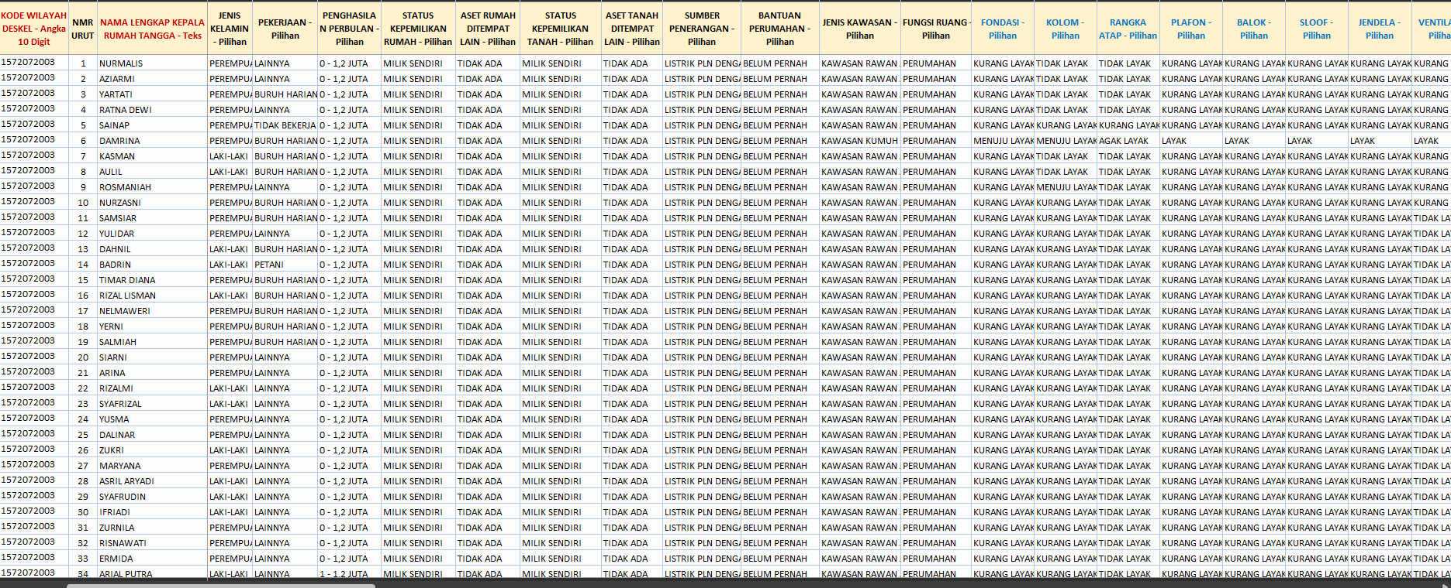

**Gambar 4. 1 Data Calon Penerima Bantuan Rumah Tidak Layak Huni**

Data diatas menunjukan calon penerima bantuan rumah tidak layak huni pada tahun 2022. data tersebut akan dioleh menggunakan *Hybrid* metode AHP dan ELECTRE dalam menentukan bantuan bedah rumah secara akurat dan tepat.

### Analisa sistem baru

Dengan adanya kelemahan tersebut didapatkan data dari hasil penelitian akan dibangun suatu sistem pada Dinas Perumahan, Kawasan Permukiman & Pertanahan Kota Sungai Penuh yang mana nantinya diharapakan akan dapat membantu dalam mengambil keputusan dalam calon penerima bantuan rumah tidak layak huni. Sistem ini memiliki kelebihan dari sebelumnya:

1. Dalam pemrosesan penentuan hasil keputusan tidak memerlukan waktu yang lama.
2. Dapat mempermudah dalam pembuatan laporan hasil penyeleksian pemberian bantuan rumah tidak layak huni.
3. Dapat melakukan penyimpan data yang baik.

### Analisa Input

Input dari sistem pendukung keputusan merupakan data-data kriteria seperti status rumah, pekerjaan, penghasilan, tanggung jawab, Jenis atap, jenis lantai dan jenis dinding yang digunakan dalam proses penentuan calon penerima rumah tidak layak huni pada Dinas Perumahan, Kawasan Pemukiman & Pertanahan Kota Sungai Penuh diantaranya adalah data calon penerima rumah tidak layak huni. Data-data ini yang nantinya akan diolah dalam merancang sistem pendukung keputusan untuk penentuan calon penerima rumah tidak layak huni pada kantor Dinas Perumahan, Kawasan Pemukiman & Pertanahan Kota Sungai Penuh.

### Analisa Proses

Proses yang akan terjadi dalam sistem pendukung keputusan ini akan menggunakan *hybrid* metode *Analitical Hierarchy Process* (AHP) - *Elimination and Choice Translation Reality* (ELECTRE). metode AHP karna salah satu metode yang dapat diterapkan untuk membangun suatu sistem sebagi penyelesaian masalah tersebut, metode paling banyak digunakan dalam memecahkan permasalah multi kriteria. Metode ELECTREuntuk mencari nilai matrik ternormalisasi.

### Analisa Output

Berdasarkan Analisa input yang akan diproses maka output yang akan dihasilkan oleh sistem pendukung keputusan untuk penentuan calon penerima bantuan rumah tidak layak huni yang tepat Dinas Perumahan, Kawasan Pemukiman & Pertanahan Kota Sungai Penuh adalah laporan berupa daftar ranking penilaian dalam penentuan calon penerima bantuan rumah tidak layak huni yang nantinya akan menjadi bahan pertimbangan dalam pengambilan keputusan untuk pemilihan penentuan calon penerima bantuan rumah tidak layak huni.

### Usulan Perbaikan Sistem

Adapun berdasarkan Analisa sistem yang sedang berjalan dan data yang diperoleh maka akan dibangun suatu aplikasi sistem pendukung keputusan yang diharapan dapat sehingga bisa digunakan dalam penentuan calon peneriman bantuan rumah tidak layak huni.

### Perhitungan *Hybrid* Metode AHP-ELECTRE

Langkah-langkah yang harus dilakukan untuk menentukan penentuan calon penerima bantuan Rumah tidak layak huni dengan gabungan antar metode AHP dan ELECTRE.

#### Analitical Hierarchy Process (AHP)

Perhitungan Metode *Analitical Hierarchy Process* (AHP) pada sistem pendukung keputusan penentuan calon penerima bantuan rumah tidak layak huni di Dinas Perumahan, Kawasan Pemukiman & Pertanahan Kota Sungai Penuh menggunakan 8 faktor kriteria yaitu Pekerjaan, Penghasilan, Material Atap, Material Dinding, Material Lantai, MCK, Status Rumah, Jumlah Tanggungan.

**Tabel 4. 1 Kriteria**

|  |  |
| --- | --- |
| Kode | Nama Kriteria |
| C1 | Status Rumah |
| C2 | Pekerjaan |
| C3 | Penghasilan |
| C4 | Jumlah Tanggungan |
| C5 | Jenis Atap |
| C6 | Jenis Dinding |
| C7 | Jenis Lantai |
| C8 | MCK |

Kriteria penilaian terdiri dari 8 yaitu Status Rumah, Pekerjaan, Penghasilan, Jumlah tanggungan, Jenis Atap, Jenis Dinding, Jenis Lantai, MCK. Setiap kriteria diberukan kode C1, C2, C3, C4, C5, C6, dan C7.

Adapun untuk penilaian kriteria dan alternatif dinilai melalui perbandingan berpasangan menggunakan skala perbandingan Saat yang telah ditentukan yang digunakan untuk mengisi nilai matriks perbandingan. Skala penilaian dan perbandingan berpasangan dapat dilihat pada tabel berikut:

**Tabel 4. 2 Perbandingan Berpasangan**

|  |  |
| --- | --- |
| Intensitas Kepentingan | Defenisi |
| 1 | Kedua elemen sama pentingnya |
| 3 | Elemen yang satu sedikit lebih penting daripada elemen yang lain |
| 5 | Elemen yang satu lebih penting daripada yang lainnya |
| 7 | Satu elemen jelas lebih mutlak penting daripada elemen lainnya |
| 9 | Satu elemen mutlak penting daripada elemen lainnya |
| 2,4,6,8 | Nilai – nilai antara dua nilai pertimbangan – pertimbangan yang berdekatan |
| Kebalikan | Jika aktivitas *i* mendapat satu angka dibandingkan dengan aktivitas *j*, maka *j* memiliki nilai kebalikannya dibandingkan dengan *i*. |

1. **Menentukan Prioritas Kriteria**

Langkah yang harus dilakukan dalam menentukan prioritas kriteria adalah sebagai berikut:

Langkah 1 :Membuat matriks perbandingan berpasangan Kriteria

**Tabel 4. 3 Perbandingan berpasangan**

|  |  |  |
| --- | --- | --- |
| **Kriteria** |  | **Kriteria** |
| Status Rumah | 2 | Pekerjaan |
| Status Rumah | 3 | Penghasilan |
| Status Rumah | 4 | Tanggung Jawab |
| Status Rumah | 5 | Atap |
| Status Rumah | 5 | Dinding |
| Status Rumah | 6 | Lantai |
| Status Rumah | 7 | MCK |
| Pekerjaan | 2 | Penghasilan |
| Pekerjaan | 3 | Tanggung Jawab |
| Pekerjaan | 4 | Atap |
| Pekerjaan | 3 | Dinding |
| Pekerjaan | 5 | Lantai |
| Pekerjaan | 6 | MCK |
| Penghasilan | 3 | Tanggung Jawab |
| Penghasilan | 3 | Atap |
| Penghasilan | 4 | Dinding |
| Penghasilan | 5 | Lantai |
| Penghasilan | 5 | MCK |
| Tanggung Jawab | 2 | Atap |
| Tanggung Jawab | 3 | Dinding |
| Tanggung Jawab | 4 | Lantai |
| Tanggung Jawab | 5 | MCK |
| Atap | 3 | Dinding |
| Atap | 3 | Lantai |
| Atap | 2 | MCK |
| Dinding | 7 | Lantai |
| Dinding | 2 | MCK |
| Lantai | 2 | MCK |

Langkah 2: Membuat matriks perbandingan berpasangan antara satu kriteria dengan kriteria yang lain, seperti yang dapat dilihat pada Tabel 4. 4 berikut:

**Tabel 4. 4 matriks perbandingan berpasangan**

|  |  |  |  |  |  |  |  |  |
| --- | --- | --- | --- | --- | --- | --- | --- | --- |
| Kriteria | C1 | C2 | C3 | C4 | C5 | C6 | C7 | C8 |
| C1 | 1 | 2 | 3 | 4 | 5 | 5 | 6 | 7 |
| C2 | 0,5 | 1 | 2 | 3 | 4 | 3 | 5 | 6 |
| C3 | 0,33 | 0,5 | 1 | 3 | 3 | 4 | 5 | 6 |
| C4 | 0,25 | 0,33 | 0,33 | 1 | 2 | 3 | 4 | 5 |
| C5 | 0,2 | 0,25 | 0,33 | 0,5 | 1 | 3 | 3 | 2 |
| C6 | 0,2 | 0,33 | 0,25 | 0,33 | 0,33 | 1 | 7 | 2 |
| C7 | 0,16 | 0,2 | 0,2 | 0,25 | 0,33 | 0,14 | 1 | 2 |
| C8 | 0,14 | 0,16 | 0,16 | 0,2 | 0,5 | 0,5 | 0,5 | 1 |

Langkah 3: Lakukan normalisasi. Caranya dengan membagi setiap elemen dengan jumlah masing-masing kolom seperti Tabel 4. *5* sebagai berikut:

**Tabel 4. 5 Normalisasi Setiap Elemen dengan Jumlah**

|  |  |  |  |  |  |  |  |  |  |  |
| --- | --- | --- | --- | --- | --- | --- | --- | --- | --- | --- |
| MATRIKS | C1 | C2 | C3 | C4 | C5 | C6 | C7 | C8 | Jumlah | Prioritas |
| C1 | 0,358 | 0,418 | 0,412 | 0,326 | 0,309 | 0,255 | 0,190 | 0,226 | 2,494 | 0,311 |
| C2 | 0,179 | 0,209 | 0,275 | 0,244 | 0,247 | 0,153 | 0,159 | 0,194 | 1,659 | 0,207 |
| C3 | 0,119 | 0,105 | 0,137 | 0,244 | 0,186 | 0,204 | 0,159 | 0,194 | 1,347 | 0,168 |
| C4 | 0,090 | 0,070 | 0,046 | 0,081 | 0,124 | 0,153 | 0,127 | 0,161 | 0,851 | 0,106 |
| C5 | 0,072 | 0,052 | 0,046 | 0,041 | 0,062 | 0,153 | 0,095 | 0,065 | 0,585 | 0,073 |
| C6 | 0,072 | 0,070 | 0,034 | 0,027 | 0,021 | 0,051 | 0,222 | 0,065 | 0,561 | 0,071 |
| C7 | 0,060 | 0,042 | 0,027 | 0,020 | 0,021 | 0,007 | 0,032 | 0,065 | 0,273 | 0,034 |
| C8 | 0,051 | 0,035 | 0,023 | 0,016 | 0,031 | 0,025 | 0,016 | 0,032 | 0,230 | 0,028 |

Langkah 4: Membuat matriks penjumlahan setiap baris. Setiap elemen pada table ini dihitung dengan mengalikan matriks perbandingan berpasangan dengan nilai prioritas atau rata-rata. Matriks penjumlahan baris dapat dilihat pada Tabel 4. 6 berikut ini:

**Tabel 4. 6 Matriks Penjumlahan Baris**

|  |  |  |  |  |  |  |  |  |  |
| --- | --- | --- | --- | --- | --- | --- | --- | --- | --- |
| MATRIKS | C1 | C2 | C3 | C4 | C5 | C6 | C7 | C8 | Jumlah |
| C1 | 0,312 | 0,415 | 0,505 | 0,426 | 0,365 | 0,351 | 0,205 | 0,201 | 2,779 |
| C2 | 0,156 | 0,207 | 0,337 | 0,319 | 0,292 | 0,210 | 0,171 | 0,172 | 1,865 |
| C3 | 0,104 | 0,104 | 0,168 | 0,319 | 0,219 | 0,281 | 0,171 | 0,172 | 1,538 |
| C4 | 0,078 | 0,069 | 0,056 | 0,106 | 0,146 | 0,210 | 0,137 | 0,144 | 0,946 |
| C5 | 0,062 | 0,052 | 0,056 | 0,053 | 0,073 | 0,210 | 0,103 | 0,057 | 0,667 |
| C6 | 0,062 | 0,069 | 0,042 | 0,035 | 0,024 | 0,070 | 0,239 | 0,057 | 0,600 |
| C7 | 0,052 | 0,041 | 0,034 | 0,027 | 0,024 | 0,010 | 0,034 | 0,057 | 0,280 |
| C8 | 0,045 | 0,035 | 0,028 | 0,021 | 0,037 | 0,035 | 0,017 | 0,029 | 0,246 |

Langkah 5: Perhitungan ratio konsistensi. Digunakan untuk memastikan bahwa rasio konsistensi (CR) ≤ 0,1. Jika nilai CR > 0,1 maka matriks perbandingan berpasangan harus dihitung ulang. Matriks Ratio Konsistensibaris dapat dilihat pada Tabel 4. 7 berikut ini:

**Tabel 4. 7 Matriks Ratio Konsistensi**

|  |  |  |  |
| --- | --- | --- | --- |
| Matriks | Jumlah | Prioritas | Jumlah/Prioritas |
| C1 | 2,779 | 0,317 | 8,915 |
| C2 | 1,865 | 0,207 | 8,991 |
| C3 | 1,538 | 0,168 | 9,135 |
| C4 | 0,946 | 0,106 | 8,895 |
| C5 | 0,667 | 0,073 | 9,125 |
| C6 | 0,600 | 0,070 | 8,558 |
| C7 | 0,280 | 0,034 | 8,182 |
| C8 | 0,246 | 0,029 | 8,564 |
| Jumlah | | | 70,369 |

Kolom prioritas diperoleh dari kolom prioritas tabel matriks nilai kriteria dan kolom jumlah perbaris diperoleh dari kolom jumlah pada tabel penjumlahan setiap baris. Berdasarkan nilai pada Tabel 4. 7, dapat dihitung nilai berikut :

$$λ_{maks=\frac{Jumlah }{n}=\frac{70,369}{8}= 8,9215}$$

$$CI=\frac{λmaks-n}{n}=\frac{8,9215-8}{8}=0,114$$

$$CR=\frac{CI}{IR}=\frac{0,114}{1,14}=0,081$$

Dari perhitungan di atas, nilai CR < 0,1 sehingga perhitungan rasio konsistensi dari perhitungan kriteria dapat diterima.

#### Metode Elmination Et Choix Traduisant La Realite (ELECTRE)

Metode ELECTRE merupakan salah satu metode pengambilan keputusan dengan banyak kriteria. Metode ini menggunakan konsep Outranking dimana alternatif-alternatif yang ada dipasangkan kemudian dbandingkan bedasarkan kriteria yang sesuai. Metode ELECTRE ini yang akan menentukan Calon Penerima bantuan rumah tidak layak huni pada kantor Dinas Perumahan, Kawasan Permukiman & Pertanahan Kota Sungai Penuh

Tabel 4. 8 Tabel Data

|  |  |  |  |  |  |  |  |  |
| --- | --- | --- | --- | --- | --- | --- | --- | --- |
| Nama | Kriteria | | | | | | | |
| Status Rumah | Pekerjaan | Penghasilan  (Perbulan) | Tanggung Jawab | Jenis Atap | Jenis  Dinding | Jenis  Lantai | MCK |
| Rahmi Basir (A1) | Milik Sendiri | Pedagang | Lebih dari Rp.3.000.000 | 11 | Asbes | Tembok | Keram-ik | Bersama |
| Ernawati  (A2) | Milik Sendiri | Petani | 1,9-2,5 juta | 2 | Ijuk | Kayu | Tanah | Sendiri |
| Leni Dinofita  (A3) | Milik Sendiri | Tidak Bekerja | 0-1,2 juta | 5 | Ijuk | Bambu | Kayu | Bersama |
| Rosni  (A4) | Milik Sendiri | Petani | 1,3-1,8 juta | 12 | Genteng | Kayu | Tanah | Tidak Ada |
| Peni Siskawati (A5) | Milik Sendiri | Tidak Bekerja | 0-1,2 juta | 5 | Genteng | Rumbia | Pleste-  ran | Tidak Ada |
| Wataniah  (A6) | Milik Sendiri | Tidak Bekerja | 1,3-1,8 juta | 8 | Genteng | Rumbia | Kayu | Sendiri |
| Nora Ardiati  (A7) | Milik Sendiri | Pedagang | Lebih dari Rp.3.000.000 | 11 | Genteng | Rumbia | Kayu | Tidak Ada |
| Iskandar  (A8) | Milik Sendiri | Petani | 1,9-2,5 juta | 4 | Seng | Tembok | Pleste-  ran | Sendiri |
| Sahudi (A9) | Milik Sendiri | Petani | 0-1,2 juta | 5 | Seng | Bambu | Tanah | Sendiri |
| Eni Eida (A10) | Milik Sendiri | Pedagang | Lebih dari Rp.3.000.000 | 12 | Genteng | Tembok | Plesteran | Tidak Ada |

Berdasarkan dapat diatas menunjukan data calon penerima bantuan rumah tidak layak huni. yang mana akan membantu konversi data data tersebut akan diolah menggunakan metode *Elimination Et Choix Traduisant La Realite* (ELECTRE). yang mana bobot dari data diatas telah di tentukan oleh metode *Analitical Hierarchy Process* (AHP).

Langkah 1: yang akan diolah menggunakan rating kecocokan. untuk mendapatkan inisialisasi metode *Elimination Et Choix Traduisant La Realite* (ELECTRE).

**Tabel 4. 9 Tabel Rating Kecocokan**

|  |  |  |  |
| --- | --- | --- | --- |
| **No** | **Kriteria** | **Subkriteria** | **Nilai** |
| 1. | Status Rumah | Tidak ada | 2 |
| Bersama | 3 |
| Milik Sendiri | 5 |
| 2. | Pekerjaan | Tidak Bekerja | 1 |
| Buruh/Petani | 3 |
| Honorer | 4 |
| Wiraswasta/pedagang | 5 |
| 3. | Penghasilan | Rp.0 - Rp.1.200.000 | 1 |
| Rp.1.300.000-Rp.1.800.000 | 2 |
| Rp.1.900.000- Rp.2.500.000 | 3 |
| Lebih dari Rp.3.000.000 | 4 |
| 4. | Jumlah Tanggungan | 1-3 Orang | 1 |
| 4-7 Orang | 2 |
| 8-11 Orang | 3 |
| 12-15 Orang | 4 |
| 5. | Jenis Atap | Ijuk | 1 |
| Genteng | 2 |
| Seng | 3 |
| Asbes | 4 |
| 6. | Jenis Dinding | Plesteran Anyaman Bambu | 1 |
| Rumbia | 2 |
| Kayu | 3 |
| Tembok | 4 |
| 7. | Jenis Lantai | Tanah | 1 |
| Kayu | 2 |
| Plesteran | 3 |
| Keramik | 4 |
| 8 | MCK | Sendiri | 5 |
|  |  | Bersama | 3 |
| Tidak ada | 1 |

Langkah 2: Normalisasi Matriks Keputusan

Membuat normalisasi matriks keputusan dapat dilakukan dengan menggunakan rumus pembobotan pada matriks yang telah dinormalisasi. Sehingga didapatlah hasil sebagai berikut.

**Tabel 4. 10 Normalisasi Matriks Keputusan**

|  |  |  |  |  |  |  |  |  |
| --- | --- | --- | --- | --- | --- | --- | --- | --- |
| Alternatif | C1 | C2 | C3 | C4 | C5 | C6 | C7 | C8 |
| A1 | 5 | 5 | 4 | 4 | 2 | 4 | 3 | 1 |
| A2 | 5 | 3 | 3 | 2 | 3 | 4 | 3 | 5 |
| A3 | 5 | 1 | 1 | 2 | 1 | 1 | 2 | 3 |
| A4 | 5 | 5 | 4 | 3 | 2 | 2 | 3 | 1 |
| A5 | 5 | 1 | 2 | 3 | 2 | 2 | 2 | 5 |
| A6 | 5 | 5 | 4 | 3 | 4 | 4 | 4 | 3 |
| A7 | 5 | 3 | 3 | 1 | 3 | 3 | 1 | 5 |
| A8 | 5 | 3 | 2 | 4 | 3 | 3 | 1 | 1 |
| A9 | 5 | 3 | 1 | 2 | 1 | 1 | 1 | 5 |
| A10 | 5 | 1 | 1 | 2 | 2 | 2 | 3 | 1 |
|  |  |  |  |  |  |  |  |  |

Dari tabel 4.10 diatas, maka dilakukan konversi data berdasarkan nilai rating kriteria kecocokan. dengan rumus sebagai berikut:

$$r_{ij}=\frac{x_{ij}}{\sum_{i=_{1}}^{m}{x^{2}}}$$

$$r_{11}=\frac{5}{\sqrt{5^{2}+5^{2}+5^{2}+5^{2}+{5^{2}+5^{2}+5^{2}+5^{2}+5^{2}+5}^{2}}}=\frac{5}{11,180}=0,3162$$

$$r_{21}=\frac{5}{\sqrt{5^{2}+5^{2}+5^{2}+5^{2}+{5^{2}+5^{2}+5^{2}+5^{2}+5^{2}+5}^{2}}}=\frac{5}{11,180}=0,3162$$

$$r_{31}=\frac{5}{\sqrt{5^{2}+5^{2}+5^{2}+5^{2}+{5^{2}+5^{2}+5^{2}+5^{2}+5^{2}+5}^{2}}}=\frac{5}{11,180}=0,3162$$

$$r_{41}=\frac{5}{\sqrt{5^{2}+5^{2}+5^{2}+5^{2}+{5^{2}+5^{2}+5^{2}+5^{2}+5^{2}+5}^{2}}}=\frac{5}{11,180}=0,3162$$

$$r_{51}=\frac{5}{\sqrt{5^{2}+5^{2}+5^{2}+5^{2}+{5^{2}+5^{2}+5^{2}+5^{2}+5^{2}+5}^{2}}}=\frac{5}{11,180}=0,3162$$

$$r_{61}=\frac{5}{\sqrt{5^{2}+5^{2}+5^{2}+5^{2}+{5^{2}+5^{2}+5^{2}+5^{2}+5^{2}+5}^{2}}}=\frac{5}{11,180}=0,3162$$

$$r_{71}=\frac{5}{\sqrt{5^{2}+5^{2}+5^{2}+5^{2}+{5^{2}+5^{2}+5^{2}+5^{2}+5^{2}+5}^{2}}}=\frac{5}{11,180}=0,3162$$

$$r_{81}=\frac{5}{\sqrt{5^{2}+5^{2}+5^{2}+5^{2}+{5^{2}+5^{2}+5^{2}+5^{2}+5^{2}+5}^{2}}}=\frac{5}{11,180}=0,3162$$

$$r_{91}=\frac{5}{\sqrt{5^{2}+5^{2}+5^{2}+5^{2}+{5^{2}+5^{2}+5^{2}+5^{2}+5^{2}+5}^{2}}}=\frac{5}{11,180}=0,3162$$

$$r_{101}=\frac{5}{\sqrt{5^{2}+5^{2}+5^{2}+5^{2}+{5^{2}+5^{2}+5^{2}+5^{2}+5^{2}+5}^{2}}}=\frac{5}{11,180}=0,3162$$

$$r_{12}=\frac{5}{\sqrt{5^{2}+3^{2}+1^{2}+5^{2}+1^{2}+5^{2}+3^{2}+3^{2}+3^{2}+1^{2}}}=\frac{5}{10,677}=0,4682$$

$$r_{22}=\frac{3}{\sqrt{5^{2}+3^{2}+1^{2}+5^{2}+1^{2}+5^{2}+3^{2}+3^{2}+3^{2}+1^{2}}}=\frac{3}{10,677}=0,2809$$

$$r_{23}=\frac{1}{\sqrt{5^{2}+3^{2}+1^{2}+5^{2}+1^{2}+5^{2}+3^{2}+3^{2}+3^{2}+1^{2}}}=\frac{1}{10,677}=0,0936$$

$$r_{24}=\frac{5}{\sqrt{5^{2}+3^{2}+1^{2}+5^{2}+1^{2}+5^{2}+3^{2}+3^{2}+3^{2}+1^{2}}}=\frac{5}{10,677}=0,4682$$

$$r_{25}=\frac{1}{\sqrt{5^{2}+3^{2}+1^{2}+5^{2}+1^{2}+5^{2}+3^{2}+3^{2}+3^{2}+1^{2}}}=\frac{1}{10,677}=0,0936$$

$$r_{26}=\frac{5}{\sqrt{5^{2}+3^{2}+1^{2}+5^{2}+1^{2}+5^{2}+3^{2}+3^{2}+3^{2}+1^{2}}}=\frac{5}{10,677}=0,4682$$

$$r_{27}=\frac{3}{\sqrt{5^{2}+3^{2}+1^{2}+5^{2}+1^{2}+5^{2}+3^{2}+3^{2}+3^{2}+1^{2}}}=\frac{3}{10,677}=0,2809$$

$$r_{28}=\frac{3}{\sqrt{5^{2}+3^{2}+1^{2}+5^{2}+1^{2}+5^{2}+3^{2}+3^{2}+3^{2}+1^{2}}}=\frac{3}{10,677}=0,2809$$

$$r_{29}=\frac{3}{\sqrt{5^{2}+3^{2}+1^{2}+5^{2}+1^{2}+5^{2}+3^{2}+3^{2}+3^{2}+1^{2}}}=\frac{3}{10,677}=0,2809$$

$$r_{210}=\frac{1}{\sqrt{5^{2}+3^{2}+1^{2}+5^{2}+1^{2}+5^{2}+3^{2}+3^{2}+3^{2}+1^{2}}}=\frac{1}{10,677}=0,0936$$

$$r_{13}=\frac{4}{\sqrt{4^{2}+3^{2}+1^{2}+4^{2}+2^{2}+4^{2}+3^{2}+2^{2}+1^{2}+1^{2}}}=\frac{4}{8,7749}=0,4558$$

$$r_{23}=\frac{3}{\sqrt{4^{2}+3^{2}+1^{2}+4^{2}+2^{2}+4^{2}+3^{2}+2^{2}+1^{2}+1^{2}}}=\frac{3}{8,7749}=0,3418$$

$$r_{33}=\frac{1}{\sqrt{4^{2}+3^{2}+1^{2}+4^{2}+2^{2}+4^{2}+3^{2}+2^{2}+1^{2}+1^{2}}}=\frac{1}{8,7749}=0,1139$$

$$r_{34}=\frac{4}{\sqrt{4^{2}+3^{2}+1^{2}+4^{2}+2^{2}+4^{2}+3^{2}+2^{2}+1^{2}+1^{2}}}=\frac{4}{8,7749}=0,4558$$

$$r_{35}=\frac{2}{\sqrt{4^{2}+3^{2}+1^{2}+4^{2}+2^{2}+4^{2}+3^{2}+2^{2}+1^{2}+1^{2}}}=\frac{2}{8,7749}=0,2279$$

$$r_{36}=\frac{4}{\sqrt{4^{2}+3^{2}+1^{2}+4^{2}+2^{2}+4^{2}+3^{2}+2^{2}+1^{2}+1^{2}}}=\frac{4}{8,7749}=0,4558$$

$$r_{37}=\frac{3}{\sqrt{4^{2}+3^{2}+1^{2}+4^{2}+2^{2}+4^{2}+3^{2}+2^{2}+1^{2}+1^{2}}}=\frac{3}{8,7749}=0,3418$$

$$r_{38}=\frac{2}{\sqrt{4^{2}+3^{2}+1^{2}+4^{2}+2^{2}+4^{2}+3^{2}+2^{2}+1^{2}+1^{2}}}=\frac{2}{8,7749}=0,2279$$

$$r_{39}=\frac{1}{\sqrt{4^{2}+3^{2}+1^{2}+4^{2}+2^{2}+4^{2}+3^{2}+2^{2}+1^{2}+1^{2}}}=\frac{1}{8,7749}=0,1139$$

$$r_{310}=\frac{1}{\sqrt{4^{2}+3^{2}+1^{2}+4^{2}+2^{2}+4^{2}+3^{2}+2^{2}+1^{2}+1^{2}}}=\frac{1}{8,7749}=0,1139$$

$$r_{14}=\frac{4}{\sqrt{4^{2}+2^{2}+2^{2}+3^{2}+3^{2}+3^{2}+1^{2}+4^{2}+2^{2}+2^{2}}}=\frac{4}{8,7177}=0,3287$$

$$r_{24}=\frac{2}{\sqrt{4^{2}+2^{2}+2^{2}+3^{2}+3^{2}+3^{2}+1^{2}+4^{2}+2^{2}+2^{2}}}=\frac{2}{8,7177}=0,4931$$

$$r_{34}=\frac{2}{\sqrt{4^{2}+2^{2}+2^{2}+3^{2}+3^{2}+3^{2}+1^{2}+4^{2}+2^{2}+2^{2}}}=\frac{2}{8,7177}=0,2294$$

$$r_{44}=\frac{3}{\sqrt{4^{2}+2^{2}+2^{2}+3^{2}+3^{2}+3^{2}+1^{2}+4^{2}+2^{2}+2^{2}}}=\frac{3}{8,7177}=0,3441$$

$$r_{54}=\frac{3}{\sqrt{4^{2}+2^{2}+2^{2}+3^{2}+3^{2}+3^{2}+1^{2}+4^{2}+2^{2}+2^{2}}}=\frac{3}{8,7117}=0,3441$$

$$r_{64}=\frac{3}{\sqrt{4^{2}+2^{2}+2^{2}+3^{2}+3^{2}+3^{2}+1^{2}+4^{2}+2^{2}+2^{2}}}=\frac{2}{8,7117}=0,3441$$

$$r_{74}=\frac{1}{\sqrt{4^{2}+2^{2}+2^{2}+3^{2}+3^{2}+3^{2}+1^{2}+4^{2}+2^{2}+2^{2}}}=\frac{2}{8,7117}=0,114$$

$$r_{84}=\frac{4}{\sqrt{4^{2}+2^{2}+2^{2}+3^{2}+3^{2}+3^{2}+1^{2}+4^{2}+2^{2}+2^{2}}}=\frac{2}{8,7117}=0,4588$$

$$r_{94}=\frac{2}{\sqrt{4^{2}+2^{2}+2^{2}+3^{2}+3^{2}+3^{2}+1^{2}+4^{2}+2^{2}+2^{2}}}=\frac{2}{8,7117}=0,2294$$

$$r_{104}=\frac{2}{\sqrt{4^{2}+2^{2}+2^{2}+3^{2}+3^{2}+3^{2}+1^{2}+4^{2}+2^{2}+2^{2}}}=\frac{2}{8,7117}=0,2294$$

$$r_{15}=\frac{2}{\sqrt{2^{2}+3^{2}+1^{2}+2^{2}+2^{2}+4^{2}+1^{2}+2^{2}+3^{2}+2^{2}}}=\frac{2}{7,4833}=0,2672$$

$$r_{25}=\frac{3}{\sqrt{2^{2}+3^{2}+1^{2}+2^{2}+2^{2}+4^{2}+1^{2}+2^{2}+3^{2}+2^{2}}}=\frac{3}{7,4833}=0,4008$$

$$r_{35}=\frac{1}{\sqrt{2^{2}+3^{2}+1^{2}+2^{2}+2^{2}+4^{2}+1^{2}+2^{2}+3^{2}+2^{2}}}=\frac{1}{7,4833}=0,1336$$

$$r_{45}=\frac{2}{\sqrt{2^{2}+3^{2}+1^{2}+2^{2}+2^{2}+4^{2}+1^{2}+2^{2}+3^{2}+2^{2}}}=\frac{2}{7,4833}=0,2672$$

$$r_{55}=\frac{2}{\sqrt{2^{2}+3^{2}+1^{2}+2^{2}+2^{2}+4^{2}+1^{2}+2^{2}+3^{2}+2^{2}}}=\frac{2}{7,4833}=0,2672$$

$$r_{65}=\frac{4}{\sqrt{2^{2}+3^{2}+1^{2}+2^{2}+2^{2}+4^{2}+1^{2}+2^{2}+3^{2}+2^{2}}}=\frac{4}{7,4833}=0,5345$$

$$r_{75}=\frac{3}{\sqrt{2^{2}+3^{2}+1^{2}+2^{2}+2^{2}+4^{2}+1^{2}+2^{2}+3^{2}+2^{2}}}=\frac{3}{7,4833}=0,1336$$

$$r_{85}=\frac{3}{\sqrt{2^{2}+3^{2}+1^{2}+2^{2}+2^{2}+4^{2}+1^{2}+2^{2}+3^{2}+2^{2}}}=\frac{3}{7,4833}=0,2672$$

$$r_{95}=\frac{1}{\sqrt{2^{2}+3^{2}+1^{2}+2^{2}+2^{2}+4^{2}+1^{2}+2^{2}+3^{2}+2^{2}}}=\frac{1}{7,4833}=0,4008$$

$$r_{105}=\frac{2}{\sqrt{2^{2}+3^{2}+1^{2}+2^{2}+2^{2}+4^{2}+1^{2}+2^{2}+3^{2}+2^{2}}}=\frac{2}{7,4833}=0,2672$$

$$r_{16}=\frac{4}{\sqrt{4^{2}+4^{2}+1^{2}+2^{2}+2^{2}+4^{2}+3^{2}+3^{2}+1^{2}+2^{2}}}=\frac{4}{8,9442}=0,4472$$

$$r_{26}=\frac{4}{\sqrt{4^{2}+4^{2}+1^{2}+2^{2}+2^{2}+4^{2}+3^{2}+3^{2}+1^{2}+2^{2}}}=\frac{4}{8,9442}=0,4472$$

$$r_{36}=\frac{1}{\sqrt{4^{2}+4^{2}+1^{2}+2^{2}+2^{2}+4^{2}+3^{2}+3^{2}+1^{2}+2^{2}}}=\frac{1}{8,9442}=0,1118$$

$$r_{46}=\frac{2}{\sqrt{4^{2}+4^{2}+1^{2}+2^{2}+2^{2}+4^{2}+3^{2}+3^{2}+1^{2}+2^{2}}}=\frac{2}{8,9442}=0,2236$$

$$r_{56}=\frac{2}{\sqrt{4^{2}+4^{2}+1^{2}+2^{2}+2^{2}+4^{2}+3^{2}+3^{2}+1^{2}+2^{2}}}=\frac{2}{8,9442}=0,2236$$

$$r_{17}=\frac{3}{\sqrt{3^{2}+3^{2}+2^{2}+2^{2}+2^{2}+4^{2}+1^{2}+1^{2}+1^{2}+2^{2}}}=\frac{3}{7,6157}=0,3939$$

$$r_{27}=\frac{3}{\sqrt{3^{2}+3^{2}+2^{2}+2^{2}+2^{2}+4^{2}+1^{2}+1^{2}+1^{2}+2^{2}}}=\frac{3}{7,6157}=0,3939$$

$$r_{37}=\frac{2}{\sqrt{3^{2}+3^{2}+2^{2}+2^{2}+2^{2}+4^{2}+1^{2}+1^{2}+1^{2}+2^{2}}}=\frac{2}{7,6157}=0,2626$$

$$r_{47}=\frac{2}{\sqrt{3^{2}+3^{2}+2^{2}+2^{2}+2^{2}+4^{2}+1^{2}+1^{2}+1^{2}+2^{2}}}=\frac{2}{7,6157}=0,2626$$

$$r_{57}=\frac{2}{\sqrt{3^{2}+3^{2}+2^{2}+2^{2}+2^{2}+4^{2}+1^{2}+1^{2}+1^{2}+2^{2}}}=\frac{2}{7,6157}=0,2626$$

$$r_{67}=\frac{4}{\sqrt{3^{2}+3^{2}+2^{2}+2^{2}+2^{2}+4^{2}+1^{2}+1^{2}+1^{2}+2^{2}}}=\frac{4}{7,6157}=0,5252$$

$$r_{77}=\frac{1}{\sqrt{3^{2}+3^{2}+2^{2}+2^{2}+2^{2}+4^{2}+1^{2}+1^{2}+1^{2}+2^{2}}}=\frac{1}{7,6157}=0,1313$$

$$r_{87}=\frac{1}{\sqrt{3^{2}+3^{2}+2^{2}+2^{2}+2^{2}+4^{2}+1^{2}+1^{2}+1^{2}+2^{2}}}=\frac{1}{7,6157}=0,1313$$

$$r_{97}=\frac{1}{\sqrt{3^{2}+3^{2}+2^{2}+2^{2}+2^{2}+4^{2}+1^{2}+1^{2}+1^{2}+2^{2}}}=\frac{1}{7,6157}=0,1313$$

$$r_{107}=\frac{3}{\sqrt{3^{2}+3^{2}+2^{2}+2^{2}+2^{2}+4^{2}+1^{2}+1^{2}+1^{2}+2^{2}}}=\frac{3}{7,6157}=0,3939$$

$$r_{18}=\frac{1}{\sqrt{1^{2}+5^{2}+3^{2}+1^{2}+5^{2}+3^{2}+5^{2}+1^{2}+5^{2}+1^{2}}}=\frac{1}{11,045}=0,0905$$

$$r_{28}=\frac{5}{\sqrt{1^{2}+5^{2}+3^{2}+1^{2}+5^{2}+3^{2}+5^{2}+1^{2}+5^{2}+1^{2}}}=\frac{5}{11,045}=0,4526$$

$$r_{38}=\frac{3}{\sqrt{1^{2}+5^{2}+3^{2}+1^{2}+5^{2}+3^{2}+5^{2}+1^{2}+5^{2}+1^{2}}}=\frac{3}{11,045}=0,2716$$

$$r_{48}=\frac{1}{\sqrt{1^{2}+5^{2}+3^{2}+1^{2}+5^{2}+3^{2}+5^{2}+1^{2}+5^{2}+1^{2}}}=\frac{1}{11,045}=0,0905$$

$$r_{58}=\frac{5}{\sqrt{1^{2}+5^{2}+3^{2}+1^{2}+5^{2}+3^{2}+5^{2}+1^{2}+5^{2}+1^{2}}}=\frac{5}{11,045}=0,4526$$

$$r_{68}=\frac{3}{\sqrt{1^{2}+5^{2}+3^{2}+1^{2}+5^{2}+3^{2}+5^{2}+1^{2}+5^{2}+1^{2}}}=\frac{3}{11,045}=0,2716$$

$$r_{78}=\frac{5}{\sqrt{1^{2}+5^{2}+3^{2}+1^{2}+5^{2}+3^{2}+5^{2}+1^{2}+5^{2}+1^{2}}}=\frac{5}{11,045}=0,4526$$

$$r_{88}=\frac{1}{\sqrt{1^{2}+5^{2}+3^{2}+1^{2}+5^{2}+3^{2}+5^{2}+1^{2}+5^{2}+1^{2}}}=\frac{1}{11,045}=0,0905$$

$$r_{98}=\frac{5}{\sqrt{1^{2}+5^{2}+3^{2}+1^{2}+5^{2}+3^{2}+5^{2}+1^{2}+5^{2}+1^{2}}}=\frac{5}{11,045}=0,4526$$

$$r_{108}=\frac{1}{\sqrt{1^{2}+5^{2}+3^{2}+1^{2}+5^{2}+3^{2}+5^{2}+1^{2}+5^{2}+1^{2}}}=\frac{1}{11,045}=0,0905$$

Pada bagian ini dilakukan normalisasi terhadap matrik keputusan data. sehingga dapatlah hasil sebagai berikut.

$$R=\left[\begin{matrix}0,31 & 0,46 & 0,45 & 0,45 & 0,26 & 0,44 & 0,39 & 0,09 \\ 0,31 & 0,28 & 0,34 & 0,22 & 0,40 & 0,44 & 0,39 & 0,45 \\ 0,31 & 0,09 & 0,11 & 0,22 & 0,13 & 0,11 & 0,26 & 0,27 \\ 0.31 & 0,46 & 0,45 & 0,34 & 0,26 & 0,22 & 0,26 & 0,09 \\ 0,31 & 0,09 & 0,22 & 0,34 & 0,26 & 0,22 & 0,26 & 0,45 \\ 0,31 & 0,46 & 0,45 & 0,34 & 0,44 & 0,44 & 0,52 & 0,27 \\ 0,31 & 0,28 & 0,34 & 0,11 & 0,33 & 0,33 & 0,13 & 0,45 \\ 0,31 & 0,28 & 0,22 & 0,45 & 0,33 & 0,33 & 0,13 & 0,09 \\ 0,31 & 0,28 & 0,11 & 0,22 & 0,11 & 0,11 & 0,13 & 0,45 \\ 0,31 & 0,09 & 0,11 & 0,22 & 0,22 & 0,22 & 0,39 & 0,09\end{matrix}\right]$$

Langkah 3 : Memberikan nilai bobot pada matriks yang telah dinormalisasi Menggunakan metode AHP Rumus:

$$V=R×W$$

V11 = 0,316 * 0,311 = 0,139

V21 = 0,316 * 0,311 = 0,139

V31 = 0,316 * 0,311 = 0,139

V41 = 0,316 * 0,311 = 0,139

V51 = 0,316 * 0,311 = 0,139

V61 = 0,316 * 0,311 = 0,139

V71 = 0,316 * 0,311 = 0,139

V81 = 0,316 * 0,311 = 0,139

V91 = 0,316 * 0,311 = 0,139

V101 = 0,316 * 0,311 = 0,139

V12 = 0,468 * 0,207 = 0,097

V22 = 0,280 * 0,207 = 0,058

V32 = 0,093 * 0,207 = 0,019

V42 = 0,468 * 0,207 = 0,097

V52 = 0,093 * 0,207 = 0,019

V62 = 0,093 * 0,207 = 0,019

V72 = 0,468 * 0,207 = 0,097

V82 = 0,280 * 0,207 = 0,058

V92 = 0,280 * 0,207 = 0,058

V102 = 0,093 * 0,207 = 0,019

V13 = 0,455 * 0,168 = 0,076

V23 = 0,058 * 0,168 = 0,057

V33 = 0,058 * 0,168 = 0,019

V43 = 0,455 * 0,168 = 0,076

V53 = 0,227 * 0,168 = 0,038

V63 = 0,455 * 0,168 = 0,076

V73 = 0,058 * 0,168 = 0,057

V83 = 0,227 * 0,168 = 0,038

V93 = 0,058 * 0,168 = 0,019

V103 = 0,058 * 0,168 = 0,019

V14 = 0,458 * 0,106 = 0,048

V24 = 0,229 * 0,106 = 0,024

V34 = 0,229 * 0,106 = 0,024

V44 = 0,344 * 0,106 = 0,036

V54 =0,344 * 0,106 = 0,036

V54 = 0,344 * 0,106 = 0,036

V64 = 0,344 * 0,106 = 0,036

V74 = 0,114 * 0,106 = 0,012

V84 = 0,458 * 0,106 = 0,048

V94 = 0,229 * 0,106 = 0,024

V104 = 0,229 * 0,106 = 0,024

V15 = 0,267 * 0,073 = 0,019

V25 = 0,400 * 0,073 = 0,029

V35 = 0,133 * 0,073 = 0,009

V45 = 0,267 * 0,073 = 0,019

V55 = 0,267 * 0,073 = 0,019

V65 = 0,534 * 0,073 = 0,039

V75 = 0,133 * 0,073 = 0,009

V85 = 0,267 * 0,073 = 0,019

V95 = 0,400 * 0,073 = 0,029

V105 = 0,267 * 0,073 = 0,019

V16 = 0,447 * 0,070 = 0,031

V26 = 0,447 * 0,070 = 0,031

V36 = 0,118 * 0,070 = 0,007

V46 = 0,223 * 0,070 = 0,015

V56 = 0,223 * 0,070 = 0,015

V66 = 0,447 * 0,070 = 0,031

V76 = 0,335 * 0,070 = 0,023

V86 = 0,335 * 0,070 = 0,023

V96 = 0,400 * 0,070 = 0,029

V106 = 0,223 * 0,070 = 0,015

V17 = 0,034 * 0,034 = 0,013

V27 = 0,394 * 0,034 = 0,013

V37 = 0,034 * 0,262 = 0,008

V47 =0,034 * 0,262 = 0,008

V57 = 0,034 * 0,538 = 0,018

V67 = 0,034 * 0,525 = 0,017

V77 = 0,034 * 0,131 = 0,004

V87 = 0,034 * 0,131 = 0,004

V97 = 0,034 * 0,131 = 0,004

V107 = 0,393 * 0,034 = 0,013

V18 = 0,090 * 0,028 = 0,002

V28 = 0,452 * 0,028 = 0,012

V38 = 0,325 * 0,271 = 0,007

V48 = 0,090 * 0,028 = 0,002

V58 = 0,452 * 0,028 = 0,012

V18 = 0,090 * 0,028 = 0,007

V28 = 0,452 * 0,028 = 0,012

V38 = 0,090 * 0,028 = 0,002

V48 = 0,452 * 0,028 = 0,012

V58 = 0,090 * 0,028 = 0,002

$$V=\left[\begin{matrix}0,09 & 0,09 & 0,07 & 0,04 & 0,01 & 0,03 & 0,01 & 0,02 \\ 0,09 & 0,05 & 0,05 & 0,02 & 0,02 & 0,03 & 0,01 & 0,01 \\ 0,09 & 0,01 & 0,01 & 0,02 & 0,00 & 0,00 & 0,09 & 0,00 \\ 0,09 & 0,09 & 0,07 & 0,03 & 0,01 & 0,01 & 0,09 & 0,00 \\ 0,09 & 0,01 & 0,03 & 0,03 & 0,01 & 0,01 & 0,09 & 0,01 \\ 0,09 & 0,09 & 0,07 & 0,03 & 0,03 & 0,03 & 0,01 & 0,00 \\ 0,09 & 0,05 & 0,05 & 0,01 & 0,00 & 0,02 & 0,00 & 0,01 \\ 0,09 & 0,05 & 0,38 & 0,04 & 0,01 & 0,02 & 0,00 & 0,00 \\ 0,09 & 0,05 & 0,01 & 0,02 & 0,02 & 0,00 & 0,00 & 0,01 \\ 0,09 & 0,09 & 0,01 & 0,02 & 0,01 & 0,01 & 0,01 & 0,00\end{matrix}\right]$$

Langkah 4 : Menentukan *concordance* dan *discordance* Untuk setiap pasang dari alternatif $κ$ dan l ($κ$, l = 1,2, 3…, m dan $κ$ ≠ l) kumpulan kriteria J dibagi menjadi dua subsets, yaitu *concordance* dan *discordance*. Bilamana sebuah kriteria dalam suatu alternatif termasuk concordance adalah:

$C_{kl}=\left\{j,v_{kj}≥\left.v_{ij}\right\}\right.,$ untuk 𝑗=1, 2, 3, . . .n.

1. Himpunan *Concordance*
$$C_{12}=\left\{j,v_{1j}≥\left.v_{2}\right\}\right.=\{1, 2, 3, 4, 6, 7\}$$

$$C_{13}=\left\{j,v_{1j}≥\left.v_{3}\right\}\right.=\left\{1, 2, 3, 4, 6, 7\right\}$$

$$C_{14}=\left\{j,v_{1j}≥\left.v_{4}\right\}\right.=\left\{1, 2, 3, 5, 6, 7,8\right\}$$

$$C_{15}=\left\{j,v_{1j}≥\left.v_{5}\right\}\right.=\left\{1, 2, 3, 4, 5, 6, 7\right\}$$

$$C_{16}=\left\{j,v_{1j}≥\left.v_{6}\right\}\right.=\left\{1, 2, 3, 4, 6, 7, 8\right\}$$

$$C_{17}=\left\{j,v_{1j}≥\left.v_{7}\right\}\right.=\left\{1, 2, 3, 4, 6, 7\right\}$$

$$C_{18}=\left\{j,v_{1j}≥\left.v_{8}\right\}\right.=\left\{1, 2, 3, 5, 6, 7,8\right\}$$

$$C_{19}=\left\{j,v_{1j}≥\left.v_{9}\right\}\right.=\left\{1, 2, 3, 6, 7\right\}$$

$$C_{101}=\left\{j,v_{1j}≥\left.v_{10}\right\}\right.=\left\{1, 2, 4, 3, 5, 6, 7,8\right\}$$

$$C_{21}=\left\{j,v_{2j}≥\left.v_{1}\right\}\right.=\left\{1, 5, 6, 7,8\right\}$$

$$C_{23}=\left\{j,v_{2j}≥\left.v_{3}\right\}\right.=\left\{1, 2, 3, 4, 5, 6, 7, 8\right\}$$

$$C_{24}=\left\{j,v_{2j}≥\left.v_{4}\right\}\right.=\left\{1, 5, 6, 7,8\right\}$$

$$C_{25}=\left\{j,v_{2j}≥\left.v_{5}\right\}\right.=\left\{1, 2, 3, 4, 6, 7, 8\right\}$$

$$C_{26}=\left\{j,v_{2j}≥\left.v_{6}\right\}\right.=\left\{1, 6, 8\right\}$$

$$C_{27}=\left\{j,v_{2j}≥\left.v_{7}\right\}\right.=\left\{1, 2, 3, 4, 5, 6, 7, 8\right\}$$

$$C_{28}=\left\{j,v_{2j}≥\left.v_{8}\right\}\right.=\left\{1, 2, 3, 4, 6, 7, 8\right\}$$

$$C_{29}=\left\{j,v_{2j}≥\left.v_{8}\right\}\right.=\left\{1, 2, 3, 4, 5, 6, 7, 8\right\}$$

$$C_{210}=\left\{j,v_{2j}≥\left.v_{10}\right\}\right.=\left\{1, 2, 3, 4, 5, 6, 7, 8\right\}$$

$$C_{31}=\left\{j,v_{3j}≥\left.v_{1}\right\}\right.=\left\{1, 8\right\}$$

$$C_{32}=\left\{j,v_{3j}≥\left.v_{2}\right\}\right.=\left\{1, 4\right\}$$

$$C_{34}=\left\{j,v_{3j}≥\left.v_{4}\right\}\right.=\left\{1, 2, 3, 4, 5, 6, 7, 8\right\}$$

$$C_{35}=\left\{j,v_{3j}≥\left.v_{5}\right\}\right.=\left\{1, 7, 8\right\}$$

$$C_{36}=\left\{j,v_{3j}≥\left.v_{6}\right\}\right.=\left\{1, 2, 7\right\}$$

$$C_{37}=\left\{j,v_{3j}≥\left.v_{7}\right\}\right.=\left\{1, 8\right\}$$

$$C_{38}=\left\{j,v_{3j}≥\left.8\right\}\right.=\left\{1, 4, 5,7\right\}$$

$$C_{39}=\left\{j,v_{3j}≥\left.v_{9}\right\}\right.=\left\{1,7, 8\right\}$$

$$C_{310}=\left\{j,v_{3j}≥\left.v_{10}\right\}\right.=\left\{1, 3, 4, 6, 7\right\}$$

$$C_{41}=\left\{j,v_{4j}≥\left.v_{1}\right\}\right.=\left\{1, 2, 3, 4, 5, 8\right\}$$

$$C_{42}=\left\{j,v_{4j}≥\left.v_{2}\right\}\right.=\left\{1, 2, 3, 4\right\}$$

$$C_{43}=\left\{j,v_{4j}≥\left.v_{3}\right\}\right.=\left\{1,2, 3, 4, 5, 6, 7\right\}$$

$$C_{45}=\left\{j,v_{4j}≥\left.v_{5}\right\}\right.=\left\{1,2, 3, 4, 5, 6, 8\right\}$$

$$C_{46}=\left\{j,v_{4j}≥\left.v_{6}\right\}\right.=\left\{1,2, 3, 4, 5, 6, 8\right\}$$

$$C_{47}=\left\{j,v_{4j}≥\left.v_{7}\right\}\right.=\left\{1,2, 3, 4\right\}$$

$$C_{48}=\left\{j,v_{4j}≥\left.v_{8}\right\}\right.=\left\{1,2, 3, 4, 5, 8\right\}$$

$$C_{49}=\left\{j,v_{4j}≥\left.v_{9}\right\}\right.=\left\{1,2, 3, 5,7, 8\right\}$$

$$C_{410}=\left\{j,v_{4j}≥\left.v_{10}\right\}\right.=\left\{1,2, 3, 5, 7, 6\right\}$$

$$C_{51}=\left\{j,v_{5j}≥\left.v_{1}\right\}\right.=\left\{1, 5, 7\right\}$$

$$C_{52}=\left\{j,v_{5j}≥\left.v_{2}\right\}\right.=\left\{1, 4, 8 \right\}$$

$$C_{53}=\left\{j,v_{5j}≥\left.v_{3}\right\}\right.=\left\{1, 2, 3, 4, 5, 6, 7\right\}$$

$$C_{54}=\left\{j,v_{5j}≥\left.v_{4}\right\}\right.=\left\{1, 4, 5, 6, 7, 8 \right\}$$

$$C_{56}=\left\{j,v_{5j}≥\left.v_{6}\right\}\right.=\left\{1, 4, 8 \right\}$$

$$C_{57}=\left\{j,v_{5j}≥\left.v_{7}\right\}\right.=\left\{1, 5, 7, 8 \right\}$$

$$C_{58}=\left\{j,v_{5j}≥\left.v_{8}\right\}\right.=\left\{1, 3, 5, 7, 8\right\}$$

$$C_{59}=\left\{j,v_{5j}≥\left.v_{9}\right\}\right.=\left\{1, 3, 4, 5, 7, 8\right\}$$

$$C_{510}=\left\{j,v_{5j}≥\left.v_{10}\right\}\right.=\left\{1, 2, 3, 4, 5, 6, 7, 8\right\}$$

2. Himpunan *Discordance*

$D_{kl}=\left\{j,v_{kj}≥\left.v_{ij}\right\}\right.$, untuk 𝑗=1, 2, 3, . . .n.

$D_{12}=\left\{j,{v1}_{j}≥\left.v2\right\}=\left\{5, 8\right\}\right.$

$D_{13}=\left\{j,{v1}_{j}≥\left.v3\right\}=\{ 8\}\right.$

$D_{14}=\left\{j,{v1}_{j}≥\left.v4\right\}=\{ \}\right.$

$D_{15}=\left\{j,{v1}_{j}≥\left.v5\right\}=\{8 \}\right.$

$D_{16}=\left\{j,{v1}_{j}≥\left.v6\right\}=\{5, 7, 8 \}\right.$

$D_{17}=\left\{j,{v1}_{j}≥\left.v7\right\}=\{8 \}\right.$

$D_{18}=\left\{j,{v1}_{j}≥\left.v8\right\}=\{ \}\right.$

$D_{19}=\left\{j,{v1}_{j}≥\left.v9\right\}=\left\{5, 8\right\}\right.$

$D_{110}=\left\{j,{v1}_{j}≥\left.v8\right\}=\{ \}\right.$

$D_{21}=\left\{j,{v2}_{j}≥\left.v1\right\}=\{2, 3, 4\}\right.$

$D_{23}=\left\{j,{v2}_{j}≥\left.v3\right\}=\{ \}\right.$

$D_{24}=\left\{j,{v2}_{j}≥\left.v4\right\}=\{ \}\right.$

$D_{25}=\left\{j,{v2}_{j}≥\left.v5\right\}=\left\{4\right\}\right.$

$$D_{26}=\left\{j,{v2}_{j}≥\left.v6\right\}=\left\{2, 3, 4, 5,7\right\}\right.$$

$D_{27}=\left\{j,{v2}_{j}≥\left.v7\right\}=\{ \}\right.$

$D_{28}=\left\{j,{v2}_{j}≥\left.v8\right\}=\left\{4\right\}\right.$

$D_{29}=\left\{j,{v2}_{j}≥\left.v9\right\}=\{ \}\right.$

$D_{210}=\left\{j,{v2}_{j}≥\left.v10\right\}=\{ \}\right.$

$D_{31}=\left\{j,{v3}_{j}≥\left.v1\right\}=\{ 2, 3, 5, 6, 7, 8\}\right.$

$D_{32}=\left\{j,{v3}_{j}≥\left.v2\right\}=\{2, 3, 4, 6, 8\}\right.$

$D_{34}=\left\{j,{v3}_{j}≥\left.v4\right\}=\left\{2, 3, 4, 5, 6, 7\right\}\right.$

$D_{35}=\left\{j,{v3}_{j}≥\left.v5\right\}=\left\{5, 6, 7\right\}\right.$

$D_{41}=\left\{j,{v4}_{j}≥\left.v1\right\}=\{4, 6, 7 \}\right.$

$D_{42}=\left\{j,{v4}_{j}≥\left.v2\right\}=\{5, 6, 7,8\}\right.$

$D_{43}=\left\{j,{v4}_{j}≥\left.v4\right\}=\left\{8\right\}\right.$

$D_{45}=\left\{j,{v4}_{j}≥\left.v5\right\}=\{8 \}\right.$

$D_{46}=\left\{j,{v4}_{j}≥\left.v6\right\}=\{5, 6, 7,8\}\right.$

$D_{47}=\left\{j,{v4}_{j}≥\left.v7\right\}=\{5, 6, 7,8\}\right.$

$D_{48}=\left\{j,{v4}_{j}≥\left.v8\right\}=\left\{8\right\}\right.$

$$D_{49}=\left\{j,{v4}_{j}≥\left.v9\right\}=\{ 5, 8\}\right.$$

$$D_{410}=\left\{j,{v4}_{j}≥\left.v10\right\}=\{ 7\}\right.$$

$D_{51}=\left\{j,{v5}_{j}≥\left.v1\right\}=\{2, 3, 4, 6, 7 \}\right.$

$D_{52}=\left\{j,{v5}_{j}≥\left.v2\right\}=\{ 2, 3, 5, 6\}\right.$

$D_{53}=\left\{j,{v5}_{j}≥\left.v3\right\}=\{0 \}\right.$

$D_{54}=\left\{j,{v5}_{j}≥\left.v4\right\}=\left\{2, 3\right\}\right.$

$D_{51}=\left\{j,{v5}_{j}≥\left.v1\right\}=\{2, 3, 4, 6, 7 \}\right.$

$D_{52}=\left\{j,{v5}_{j}≥\left.v2\right\}=\{ 2, 3, 5, 6\}\right.$

$D_{53}=\left\{j,{v5}_{j}≥\left.v3\right\}=\{0 \}\right.$

$D_{56}=\left\{j,{v5}_{j}≥\left.v6\right\}=\left\{2, 3, 5, 6, 7\right\}\right.$

$$D_{57}=\left\{j,{v5}_{j}≥\left.v7\right\}=\left\{2, 3, 5\right\}\right.$$

$$D_{58}=\left\{j,{v5}_{j}≥\left.v8\right\}=\left\{2, 6\right\}\right.$$

$$D_{59}=\left\{j,{v5}_{j}≥\left.v9\right\}=\left\{2, 5\right\}\right.$$

$$D_{510}=\left\{j,{v5}_{j}≥\left.v10\right\}=\left\{7\right\}\right.$$

Langkah 5 :Menentukan matrik *Concordance dan Disordance*

1. Menghitung Matriks *Concordance* dengan rumus sebagai berikut;

$$C_{kl}=\sum_{{jC}_{w}}{wj}$$

C12 = W1+W2+W3 +W5+W6+W7 = 0,311 + 0,207 + 0,168 + 0,073 + 0,070 + 0,034 = 0,8982

C13 = W1+W2+W3 +W5+W6+W7 = 0,9712

C14 = W1+W2+W3+W4+W5+W6+W7+W8 = 0,311 + 0,207 + 0,168 +0,106 + 0,073 + 0,070 + 0,034 + 0,028 = 1

C15 = W1+W2+W3 +W5+W6+W7 = 0,9712

C17 = W1+W2+W3 +W5+W6+W7 = 0,9712

C18 = W1+W2+W3+W4+W5+W6+W7+W8 = 0,311 + 0,207 + 0,168 +0,106 + 0,073 + 0,070 + 0,034 + 0,028 = 1

C19 = W1+W2+W3 +W5+W6+W7 = 0,311 + 0,207 + 0,168 + 0,073 + 0,070 + 0,034 = 0,8982

C110 = W1+W2+W3 +W5+W6+W7 = 0,311 + 0,207 + 0,168 + 0,073 + 0,070 + 0,034 = 0,8982

C21 = W1 +W4 +W8 = 0,311 +0,106 + 0,028 = 0, 5178

C23 = W1+W2+W3+W4+W5+W6 +W7+W8 = 0,311 + 0,207 + 0,168 +0,106 + 0,073 + 0,070 + 0,034+ 0,028 = 1

C24 = W1+W2+W3+W4+W5+W6 +W7+W8 = 0,311 + 0,207 + 0,168 +0,106 + 0,073 + 0,070 + 0,034+ 0,028 = 1

C25=W1 +W5+W6+W7+W8 = 0,311 + 0,073 + 0,070 + 0,034+0,028 = 0,5178

C26 = W1+W2+W3+W4 +W6 +W8 = 0,311 + 0,207 + 0,168 +0,106 + 0,070 + 0,028 = 0,8927

C27 = W1 + W5+ W7 = 0,311 + 0,070 + 0,034= 0,4105

C28 = W1+W2+W3+W4+ W5+W6 +W7+W8 = 0,311 + 0,207 + 0,168 + 0,073 + 0,070 + 0,034+ 0,028 = 1

C29 = W1+W2+W3 +W5+W6+W7 = 0,311 + 0,207 + 0,168 + 0,073 + 0,070 + 0,034 = 0,8982

C210 = W1+W2+W3+W4+W5+W6+W7+W8 = 0,311 + 0,207 + 0,168 +0,106 + 0,073 + 0,070 + 0,034 + 0,028 = 1

C31= W1 +W8 = 0,311 + 0,028 = 0,3404

C32 = W1 +W4 = 0,311 + 0,106 = 0,418

C34 = W1+W2+W3+W4+W5+W6+W7+W8 = 0,311 + 0,207 + 0,168 +0,106 + 0,073 + 0,070 + 0,034 + 0,028 = 1

C35 =W1+ W7+W8 = 0,311 + 0,070 + 0,034+ 0,028 = 0,3746

C36 = W1+W2 +W7 = 0,215 + 0,054 = 0,5533

C37 = W1 +W8 = 0,311 + 0,028 = 0,3404

C38 = W1 + W5+ W7 = 0,311 +0,070 + 0,034= 0,525

C39 = W1 +W7+W8 = 0,311 + 0,034+ 0,028 = 0,374

C310 = W1+W3 +W6 +W7 = 0,311 + 0,168 +0,070 + 0,034= 0,6907

C41 = W1+W2+W3+ W5+W6 +W7+W8 = 0,311 + 0,207 + 0,168 + 0,073 + 0,028 =0,7893

C42 = W1+W2 +W3+W4 = 0,311 + 0,207 +0,106 + 0,073 = 0,7938

C43 = W1+W2+W3+W4+W5+W6+W7 = 0,311 + 0,207 + 0,168 +0,106 + 0,073 + 0,070 + 0,034 = 0,9712

C45 = W1+W2+W3+W4+W5+W6+W7+W8 = 0,311 + 0,207 + 0,168 +0,106 + 0,073 + 0,070 + 0,034 + 0,028 = 1

C46 = W1+W2+W3+W4+W5+W6+W7 = 0,311 + 0,207 + 0,168 +0,106 + 0,073 + 0,070 + 0,034 = 0,9712

C47 = W1+W2+W3+W4 =0,311 + 0,207 + 0,168 +0,106= 0,7938

C48 = W1+W2+W3+W4+W5+W7 = 0,311 + 0,207 + 0,168 +0,106 + 0,073+ 0,034 = 0,9011

C49 = W1+W2+W3+ W5 +W7+W8 = 0,311 + 0,207 + 0,168 + 0,073 + 0,070 0,028 = 0,8234

C410 = W1+W2+W3+W4 +W6+ W8 = 0,311 + 0,207 + 0,168 +0,106 + 0,070 + 0,028 = 0,8982

C51 = W1 +W4 = 0,311 + 0,106 = 0,4181

C52 = W1 +W3+W8 = 0,311 + 0,168 + 0,034 = 0, 4468

C53 = W1+W2+W3 + W4 +W5+W6+W7 = 0,311 + 0,207 + 0,168 + 0,073 + 0,070 + 0,034 = 0,9713

C54 = W1 +W5+W7 = 0,311 + 0,073 + 0,034 = 0,419

C56 = W1 +W3+W8 = 0,311 + 0,168 + 0,034 = 0, 4468

C57 = W1+ W4+W5+W7+W8= 0,106 + 0,311+0,073+ 0,070 0,028 = 0,5540

C58 = W1+ W3+W5+W6+ W7+W8 = 0,311 + 0,168 +0,073+ 0,070 0,028 = 0,6160

C59 = W1+ W3+W4+W5 W7+W8 = 0,311 + 0,168 +0,106 +0,073+ 0,070 0,028+ 0,034 = 0,7194

C510 = W1+W2+W3+W4+W5+W6+W8 = 0,311 + 0,207 + 0,168 +0,106 + 0,073 + 0,070 + 0,034 = 0,9658

$$g_{kl}=\left[\begin{matrix}- & 0,89 & 0,97 & 1 & 0,97 & 0,86 & 0,97 & 1 & 0,89 & 1 \\ 0,51 & - & 1 & 0,51 & 0,89 & 0,41 & 1 & 0,89 & 1 & 1 \\ 0,34 & 0,41 & - & 0,37 & 0,55 & 0,4 & 0,52 & 0,37 & 0,69 & 0,82 \\ 0,78 & 0,79 & 0,97 & - & 0,97 & 0,79 & 0,90 & 0,82 & 0,89 & 0,96 \\ 0,41 & 0,44 & 1 & 0,62 & - & 0,44 & 0,55 & 0,61 & 0,71 & 0,96 \\ 0,89 & 0,97 & 1 & 1 & 0,97 & - & 0,97 & 0,89 & 0,97 & 1 \\ 0,34 & 0,71 & 0,85 & 0,41 & 0,78 & 0,34 & - & 0,82 & 0,82 & 0,78 \\ 0,51 & 0,62 & 0,93 & 0,59 & 0,93 & 0,41 & 0,80 & - & 0,89 & 0,96 \\ 0,41 & 0,72 & 0,96 & 0,41 & 0,62 & 0,34 & 0,76 & 0,65 & - & 0,89 \\ 0,44 & 0,45 & 0,97 & 0,51 & 0,69 & 0,31 & 0,52 & 0,44 & 0,69 & -\end{matrix}\right]$$

1. Menghitung Matriks *Discordance* dengan rumus sebagai berikut:

$$d_{kl}=\frac{max\left\{|v_{kj}-v_{lj}|\right\} j∈D_{kl}}{max\left\{|v_{kj}\right.-\left.v_{lj}|\right\}}$$

$$D_{12}=\frac{\max\left\{ | 0,0349-0,0524|\right\}}{\max\left\{\begin{aligned}\left| 0,1394-0,1394\right|;\left|0,1546-0,0927\right|;\left|0,1209-0,0907\right|; \\ \left|0,0349-0,0524\right|;\left| 0,0573-0,0143\right|; \\ \left|0,0449-0,0336\right|; \left|0,0245-\right.\left.0,006\right|; \left|0,015-\right.\left.0,015\right|\end{aligned}\right\}}=0,28$$

$$D_{13}=\frac{\max\left\{ | 0|\right\}}{\max\left\{\begin{aligned}\left| 0,1394-0,1394\right|;\left|0,1546-0,0309\right|;\left|0,1210- 0,0302\right|; \\ \left|0,0350-0,0350\right|;\left| 0,0573-0,0143\right|; \\ \left|0,0449-0,0112\right|;\left|0,0246-\right.\left.0,0123\right|;\left|0,0156-\right.\left.0,0093\right| \end{aligned}\right\}}=0$$

$$D_{14}=\frac{\max\left\{ | 0,0573-0,0287|\right\}}{\max\left\{\begin{aligned}\left| 0,1394-0,1394\right|;\left|0,1546-0,0928\right|;\left|0,1210- 0,0605\right|; \\ \left|0,0350-0,0700\right|;\left| 0,0573-0,0287\right|; \\ \left|0,0449-0,0337\right|;\left|0,0246-\right.\left.0,0061\right|;\left|0,0156-\right.\left.0,01563\right| \end{aligned}\right\}}=0,57$$

$$D_{15}=\frac{\max\left\{ | 0|\right\}}{\max\left\{\begin{aligned}\left| 0,1394-0,1394\right|;\left|0,1546-0,0309\right|;\left|0,1210- 0,0302\right|; \\ \left|0,0350-0,0350\right|;\left| 0,0573-0,0287\right|; \\ \left|0,0449-0,0225\right|;\left|0,0246-\right.\left.0,0184\right|;\left|0,0156-\right.\left.0,0031\right| \end{aligned}\right\}}=0$$

$$D_{21}=\frac{\begin{aligned}\max{ \{ \left|0,0928-0,1546 \right|;\left|0,0907-0,1210\right|;} \\ \left|0,061-\right.\left.0,0246\right|; \left|0,0156-\right.\left.0,0156\right|\}\end{aligned}}{\max\left\{\begin{aligned}\left| 0,1394-0,1394\right|;\left|0,0928-0,1546 \right|;\left|0,0907-0,1210\right|; \\ \left|0,0525-0,0350\right|;\left|0,0143-0,0573\right|;\left| 0,0337-0,0449\right|; \\ \left|0,061-\right.\left.0,0246\right|; \left|0,0156-\right.\left.0,0156\right|\end{aligned}\right\}}=1$$

$$D_{23}=\frac{max \left\{\left|\left| 0,0337-0,0112\right|;\left|0,061-\right.\left.0,0123\right|\right|\right\}}{\max\left\{\begin{aligned}\left| 0,1394-0,1394\right|;\left|0,0928-0,0309 \right|;\left|0,0907-0,0302\right|; \\ \left|0,0525-0,0350\right|;\left|0,0143-0,0143\right|;\left| 0,0337-0,0112\right|; \\ \left|0,061-\right.\left.0,0123\right|; \left|0,0156-\right.\left.0,0093\right|\end{aligned}\right\}}=01$$

$$D_{24}=\frac{max \left\{\left|0,0951-0,1268\right|;|0,02944-0,05887|\right\}}{\max\left\{\begin{aligned}\left| 0,1394-0,1394\right|;\left|0,0928-0,0309 \right|;\left|0,0907-0,0302\right|; \\ \left|0,0525-0,0700\right|;\left|0,0143-0,0287\right|;\left| 0,0337-0,0337\right|; \\ \left|0,061-\right.\left.0,0061\right|; \left|0,0156-\right.\left.0,0156\right|\end{aligned}\right\}}=0,58$$

$$D_{25}=\frac{max \left\{|0,02944-0,05887|\right\}}{\max\left\{\begin{aligned}\left| 0,1394-0,1394\right|;\left|0,0928-0,0309 \right|;\left|0,0907-0,0302\right|; \\ \left|0,0525-0,0350\right|;\left|0,0143-0,0287\right|;\left| 0,0337-0,0225\right|; \\ \left|0,061-\right.\left.0,0184\right|; \left|0,0156-\right.\left.0,0031\right|\end{aligned}\right\}}=0,23$$

$$D_{31}=\frac{max \left\{\left|\begin{aligned}\left| 0,0350-0,0350\right|;\left| 0,0143-0,0573\right|;\left| 0,0143-0,0573\right|; \\ \left|0,0112-0,0449\right|; \left|0,0123-\right.\left.0,0246\right|; \left|0,0093-\right.\left.0,0156\right|\end{aligned}\right|\right\}}{\max\left\{\begin{aligned}\left| \left| 0,1394-0,1394\right|\right|;\left|0,0309-0,1546\right|;\left|0,0302-0,1210\right|; \\ \left| 0,0350-0,0350\right|;\left| 0,0143-0,0573\right|; \\ \left|0,0112-0,0449\right|; \left|0,0123-\right.\left.0,0246\right|; \left|0,0093-\right.\left.0,0156\right|\end{aligned}\right\}}=1$$

$$D_{32}=\frac{max \left\{\left|\begin{aligned}\left|0,0309-0,0928\right|;\left|0,0302-0,0907\right|; \\ \left| 0,0350-0,0525\right|;\left| 0,0143-0,0143\right|; \\ \left|0,0112-0,0337\right|; \left|0,0123-\right.\left.0,0061\right|; \left|0,0093-\right.\left.0,0156\right|\end{aligned}\right|\right\}}{\max\left\{\begin{aligned}\left| \left| 0,1394-0,1394\right|\right|;\left|0,0309-0,0928\right|;\left|0,0302-0,0907\right|; \\ \left| 0,0350-0,0525\right|;\left| 0,0143-0,0143\right|; \\ \left|0,0112-0,0337\right|; \left|0,0123-\right.\left.0,0061\right|; \left|0,0093-\right.\left.0,0156\right|\end{aligned}\right\}}=1$$

$$D_{34}=\frac{max \left\{\left| 0,0143-0,0573\right|;\left|0,0112-0,0449\right|;\left|0,0093-\right.\left. 0,0156\right|\right\}}{\max\left\{\begin{aligned}\left| 0,1394-0,1394\right|;\left|0,0309-0,1546\right|;\left|0,0302-0,1210\right|; \\ \left|0,0350-0,0350\right|;\left| 0,0143-0,0573\right|; \\ \left|0,0112-0,0449\right|; \left|0,0123-\right.\left.0,0246\right|; \\ \left|0,0093-\right.\left. 0,0156\right|\end{aligned}\right\}}=01$$

$$D_{35}=\frac{max \left\{|0,0294-0,0588|\right\}}{\max\left\{\begin{aligned}\left| 0,1394-0,1394\right|;\left|0,0309-0,1546\right|;\left|0,0302-0,0302\right|; \\ \left|0,0350-0,0350\right|;\left| 0,0143-0,0287\right|; \\ \left|0,0112-0,0225\right|; \left|0,0123-\right.\left.0,0184\right|; \\ \left|0,0093-\right.\left. 0,0031\right|\end{aligned}\right\}}=1$$

$$D_{41}=\frac{\begin{aligned}\max{\{\left|0,0928-0,1546\right|;\left|0,0605-0,1210\right|}\left|0,0287-\right.\left.0,0573\right|; \\ |0,0061-0,0246|\}\end{aligned}}{\max\left\{\begin{aligned}\left| \left| 0,1394-0,1394\right|\right|;\left|0,0928-0,1546\right|;\left|0,0605-0,1210\right|; \\ \left|0,0700-0,0350\right|;\left|0,0287-\right.\left.0,0573\right|; \left|0,0337-0,0449\right|; \\ ;|0,0061-0,0246|;\left|0,0156-\right.\left.0,0156\right|\end{aligned}\right\}}=1$$

$$D_{42}=\frac{max \left\{\left|0,0677-0,0302\right|\right\}}{\max\left\{\begin{aligned}\left| \left| 0,1394-0,1394\right|\right|;\left|0,0928-0,0309\right|;\left|0,0605-0,0302\right|; \\ \left|0,0700-0,0350\right|;\left|0,0287-\right.\left.0,0143\right|; \left|0,0337-0,0112\right|; \\ ;|0,0061-0,0123|;\left|0,0156-\right.\left.0,0093\right|\end{aligned}\right\}} =1$$

$$D_{43}=\frac{max\{{|0,0061-0,0123|}\}}{\max\left\{\begin{aligned}\left| \left| 0,1394-0,1394\right|\right|;\left|0,0928-0,0309\right|;\left|0,0605-0,0302\right|; \\ \left|0,0700-0,0350\right|;\left|0,0287-\right.\left.0,0143\right|; \left|0,0337-0,0112\right|; \\ ;|0,0061-0,0123|;\left|0,0156-\right.\left.0,0093\right|\end{aligned}\right\}}=0,1$$

$$D_{45}=\frac{\max\left|0,0061-0,0184\right|}{\max\left\{\begin{aligned}\left| \left| 0,1394-0,1394\right|\right|;\left|0,0928-0,0309\right|;\left|0,0605-0,0302\right|; \\ \left|0,0700-0,0350\right|;\left|0,0287-\right.\left.0,0287\right|; \left|0,0337-0,0225\right|; \\ ;|0,0061-0,0184|;\left|0,0156-\right.\left.0,0031\right|\end{aligned}\right\}}=0,2$$

$$D_{51}=\frac{\max\left\{ \left|\begin{aligned} \left| \left| 0,1394-0,1394\right|\right|;\left|0,0309-0,0928\right|;\left|0,0302-0,0928\right|; \\ \left|0,0225-0,0337\right|; \left|0,0184-\right.\left.0,0061\right|;|0,0031-0,0156|\end{aligned}\right| \right\}}{\max\left\{\begin{aligned}\left| \left| 0,1394-0,1394\right|\right|;\left|0,0309-0,0928\right|;\left|0,0302-0,0928\right|; \\ \left|0,0350-0,0525\right|;\left| 0,0287-0,0143\right|; \\ \left|0,0225-0,0337\right|; \left|0,0184-\right.\left.0,0061\right|;|0,0031-0,0156|\end{aligned}\right\}}=1$$

$$D_{52}=\frac{\max\left\{ \left| 0,0345-0,0690\right|;|0,0119-0,0119| \right\}}{\max\left\{\begin{aligned}\left| \left| 0,1394-0,1394\right|\right|;\left|0,0309-0,0928\right|;\left|0,0302-0,0928\right|; \\ \left|0,0350-0,0525\right|;\left| 0,0287-0,0143\right|; \\ \left|0,0225-0,0337\right|; \left|0,0184-\right.\left.0,0061\right|;|0,0031-0,0156|\end{aligned}\right\}}=1$$

$$D_{53}=\frac{\max\left\{ \left| 0,0031-0,0093\right| \right\}}{\max\left\{\begin{aligned}\left| \left| 0,1394-0,1394\right|\right|;\left|0,0309-0,0309\right|;\left|0,0302-0,0302\right|; \\ \left|0,0350-0,0350\right|;\left| 0,0287-0,0143\right|; \\ \left|0,0225-0,0112\right|; \left|0,0184-\right.\left.0,0123\right|;|0,0031-0,0093|\end{aligned}\right\}}=0,43$$

$$D_{54}=\frac{\max\left\{\begin{aligned} \left|0,0350-0,0700\right|;\left| 0,0287-0,0287\right|;\left|0,0225-0,0337\right|; \\ \left|0,0031-\right.\left.0,0031\right| \\ \end{aligned}\right\}}{\max\left\{\begin{aligned}\left| \left| 0,1394-0,1394\right|\right|;\left|0,0309-0,0928\right|;\left|0,0302-0,0605\right|; \\ \left|0,0350-0,0700\right|;\left| 0,0287-0,0287\right|; \\ \left|0,0225-0,0337\right|; \left|0,0184-\right.\left.0,0061\right|; \left|0,0031-\right.\left.0,0156\right|\end{aligned}\right\}}=1$$

$$g_{kl}=\left[\begin{matrix}- & 0,26 & 0,06 & 0 & 0,13 & 1 & 0,26 & 0 & 0,18 & 0 \\ 1 & - & 0 & 1 & 0,31 & 1 & 0 & 1 & 0 & 0 \\ 1 & 1 & - & 1 & 1 & 1 & 1 & 1 & 1 & 1 \\ 1 & 0,40 & 0,06 & - & 0,13 & 1 & 0,26 & 0,31 & 0,18 & 0,05 \\ 1 & 1 & 0 & 1 & - & 1 & 1 & 1 & 1 & 0,23 \\ 0,62 & 0,13 & 0 & 0 & 0,06 & - & 0,13 & 0,31 & 0,09 & 0 \\ 1 & 1 & 0,31 & 1 & 0,62 & 1 & - & 1 & 0,50 & 0,31 \\ 1 & 0,78 & 0,13 & 1 & 0,26 & 1 & 0,52 & - & 0,42 & 0,23 \\ 1 & 1 & 0,11 & 1 & 0,49 & 1 & 1 & 1 & - & 0,23 \\ 1 & 1 & 0,53 & 1 & 1 & 1 & 1 & 1 & 1 & -\end{matrix}\right]$$

Langkah 6: Menentukan matriks dominan *concordance* dan *discordance*

1. Menentukan matriks dominan *concordance*

Menentukan nilai Theshold matriks dominan *concordance* menggunakan persamaan berikut:

$$C=\frac{\sum_{k=1}^{m}{\sum_{l=1}^{m}{c_{kl}}}}{m\left(m-1\right)}$$

$$C=\frac{\begin{aligned}C_{12}+C_{13}+C_{14}+C_{15}+C_{16}+C_{17}+C_{18}+C_{19}+C_{110}+C_{21}+C_{23}+C_{24} \\ +C_{25}+C_{26}+C_{27}+C_{28}+C_{29}+C_{210}+C_{31}+C_{32}+C_{34}+C_{35}+C_{36}+ \\ C_{37}+C_{38}+C_{39}{+C_{410}+C}_{41}+C_{42}{+C}_{43}+C_{45}{+C_{410}+C}_{51}+C_{52}{+C}_{53} \\ {+C_{54}+C}_{55}+C_{52}{+C}_{53}+C_{54}{{+C}_{56}+C_{57}{+C}_{58}+C_{59}+C}_{510} \\ \begin{aligned}{C_{61}+C}_{62}+C_{63}+C_{64}+C_{65}+C_{67}+C_{68}+C_{69}+C_{610}+C_{71}+C_{72}+C_{73} \\ +C_{74}+C_{75}+C_{76}+C_{78}+C_{79}+C_{710}+C_{81}+C_{82}+C_{83}+C_{84}+ \\ {C_{85}+C}_{86}+C_{87}+C_{89}{+C_{910}+C}_{91}+C_{92}{+C}_{93}+C_{95}{+C_{96}+C}_{97}+C_{98} \\ {{+C}_{910}+C_{101}+C}_{102}+C_{103}{+C}_{104}+C_{105}{+C}_{106}+C_{107}{+C}_{108}+C_{109} \\ \end{aligned} \\ \end{aligned}}{10\left(10-1\right)}$$

$$C=\frac{1,718}{10\left(10-1\right)}$$

$$C=0,1909$$

$$f_{kl}=\left\{\begin{aligned}1,jika c_{kl}≥0,1909 \\ 0,jika c_{kl}<0,1909\end{aligned}\right.$$

$$f_{kl}=\left[\begin{matrix}- & 1 & 1 & 1 & 1 & 1 & 1 & 1 & 1 & 1 \\ 0 & - & 1 & 0 & 1 & 0 & 1 & 1 & 1 & 1 \\ 0 & 1 & - & 0 & 0 & 0 & 0 & 0 & 0 & 1 \\ 1 & 0 & 1 & - & 1 & 1 & 1 & 1 & 1 & 1 \\ 0 & 0 & 1 & 0 & - & 0 & 0 & 0 & 0 & 1 \\ 1 & 1 & 1 & 1 & 1 & - & 1 & 1 & 1 & 1 \\ 0 & 0 & 1 & 0 & 1 & 0 & - & 1 & 1 & 1 \\ 0 & 0 & 1 & 0 & 1 & 0 & 1 & - & 1 & 1 \\ 0 & 0 & 1 & 0 & 0 & 0 & 1 & 0 & - & 1 \\ 0 & 0 & 1 & 0 & 0 & 0 & 0 & 0 & 0 & -\end{matrix}\right]$$

1. Menentukan matriks dominan *discordance*

Menentukan nilai Theshold matriks dominan *discordance* menggunakan persamaan berikut:

$$D=\frac{\sum_{k=1}^{m}{\sum_{l=1}^{m}{d_{kl}}}}{m\left(m-1\right)}$$

$$D=\frac{\begin{aligned}D_{12}+D_{13}+D_{14}+D_{15}+D_{21}+D_{23}+D_{24}+D_{25}+D_{31}+D_{32}+D_{42}+D_{45} \\ {+D}_{51}+D_{52}{+D}_{53}+D_{54} \end{aligned}}{5\left(5-1\right)}$$

$$D=\frac{11,89935}{5\left(5-1\right)}$$

$$D=0,5949$$

$$g_{kl}=\left\{\begin{aligned}1,jika c_{kl}≥0,5949 \\ 0,jika c_{kl}<0,5949\end{aligned}\right.$$

$$g_{kl}=\left[\begin{matrix}- & 0 & 0 & 0 & 0 & 1 & 0 & 0 & 0 & 0 \\ 1 & - & 0 & 1 & 0 & 1 & 0 & 1 & 0 & 0 \\ 1 & 1 & - & 1 & 1 & 1 & 1 & 1 & 1 & 1 \\ 1 & 0 & 0 & - & 0 & 1 & 0 & 0 & 0 & 0 \\ 1 & 1 & 0 & 1 & - & 1 & 1 & 1 & 1 & 0 \\ 1 & 0 & 0 & 0 & 0 & - & 0 & 0 & 0 & 0 \\ 1 & 1 & 0 & 1 & 1 & 1 & - & 1 & 0 & 0 \\ 1 & 1 & 0 & 1 & 0 & 1 & 0 & - & 0 & 0 \\ 1 & 1 & 0 & 1 & 0 & 1 & 1 & 1 & - & 0 \\ 1 & 1 & 0 & 1 & 1 & 1 & 1 & 1 & 1 & -\end{matrix}\right]$$

Langkah 6 :Menentukan *Agregate dominance* matrix

Dalam menentukan *aggrate dominance* matriks dengan menggunakan persamaan berikut:

$$e_{kl}{=f}_{kl}×g_{kl}$$

$$e_{12}{=f}_{12}×g_{12 = 1×0=0}$$

$$e_{13}{=f}_{13}×g_{13 = 1×0=0}$$

$$e_{14}{=f}_{14}×g_{14= 1×0=0}$$

$$e_{15}{=f}_{15}×g_{15= 1×0=0}$$

$$e_{21}{=f}_{21}×g_{21 = 0×1=0}$$

$$e_{23}{=f}_{23}×g_{23 = 1×0=0}$$

$$e_{24}{=f}_{24}×g_{24 = 1×0=0}$$

$$e_{25}{=f}_{25}×g_{25 = 1×0=0}$$

$$e_{31}{=f}_{31}×g_{31 = 0×1=0}$$

$$e_{32}{=f}_{32}×g_{32 = 0×1=0}$$

$$e_{34}{=f}_{34}×g_{34 = 0×1=0}$$

$$e_{35}{=f}_{35}×g_{35 = 1×1=1}$$

$$e_{41}{=f}_{41}×g_{41 = 0×1=0}$$

$$e_{42}{=f}_{42}×g_{42 = 1×1=1}$$

$$e_{43}{=f}_{43}×g_{43 = 1×0=0}$$

$$e_{45}{=f}_{45}×g_{45 = 1×0=0}$$

$$e_{51}{=f}_{51}×g_{51 = 0×1=0}$$

$$e_{52}{=f}_{52}×g_{52 = 0×1=0}$$

$$e_{53}{=f}_{53}×g_{53 = 1×0=0}$$

$$e_{54}{=f}_{54}×g_{54 = 0×1=0}$$

$$C=\left[\begin{matrix}1 & 0 & 0 & - & 0 & 1 & 0 & 0 & 0 & 0 \\ 0 & 0 & 0 & 0 & 1 & 0 & - & 1 & 0 & 0 \\ - & 0 & 0 & 0 & 0 & 1 & 0 & 0 & 0 & 0 \\ 0 & - & 0 & 0 & 0 & 0 & 0 & 1 & 0 & 0 \\ 0 & 0 & - & 0 & 0 & 0 & 0 & 0 & 0 & 1 \\ 1 & 0 & 0 & 0 & 0 & - & 0 & 0 & 0 & 0 \\ 0 & 0 & 0 & 0 & 0 & 0 & 1 & 0 & - & 0 \\ 0 & 0 & 0 & 0 & - & 0 & 0 & 0 & 0 & 0 \\ 0 & 0 & 0 & 0 & 0 & 0 & 0 & - & 0 & 0 \\ 0 & 0 & 0 & 0 & 0 & 0 & 0 & 0 & 0 & -\end{matrix}\right]$$

Berdasarkan matriks *Agregate dominance* dapat disimpulkan pada tabel 4.11 sebagai berikut*:*

**Tabel 4. 11 Tabel Kesimpulan**

|  |  |  |  |
| --- | --- | --- | --- |
| Kode | Alternatif | Jumlah Nilai | Keputusan |
| A7 | Nora Ardiati | 2 | Layak Mendapatkan Bantuan |
| A4 | Ernawati | 2 | Layak Mendapatkan Bantuan |
| A1 | Eni Eida | 1 | Layak Mendapatkan Bantuan |
| A2 | Iskandar | 1 | Layak Mendapatkan Bantuan |
| A3 | Leni Dinofita | 1 | Layak Mendapatkan Bantuan |
| A6 | Rahmi Basir | 1 | Layak Mendapatkan Bantuan |
| A9 | Sahudi | 1 | Layak Mendapatkan Bantuan |
| A5 | Wataniah | 0 | Tidak Layak Mendapatkan Bantuan |
| A8 | Rosni | 0 | Tidak Layak Mendapatkan Bantuan |
| A10 | Peni Siskawati | 0 | Tidak Layak Mendapatkan Bantuan |

Berdasarkan tabel perankingan diatas, dapat dilihat secara berurutan dari total nilai tertinggi sampai terendah, nilai tertinggi pada alternatif A7 dan A4 yang bernilai 2, A1, A2, A3, A6, A9 bernilai 1, sedangkan altenatif A5, A8, A10 tereliminasi karena mempunyai jumlah nilai 0. Maka dapat disimpulkan bahwa calon penerima bantuan rumah tidak layak huni yang berhak mendapatkan bantuan adalah A7 ,A4, A1, A2, A3, A6, A9.

## Analisa Sistem Baru

Dengan dilakukannya Analisa sistem akan dapat memberikan kemudahan di dalam perancangan dan pembangunan terhadap sistem yang akan dibangun. Perancangan Sistem adalah sebuah kegiatan merancang atau mendesain yang didalamnya terdapat langkah-langkah operasi dalam pemrosesan pengolahan data dan prosedur yang mendukung operasi sistem. sistem yang dirancang haruslah lebih baik dari sistem yang lama dalam segi efisiensi proses maupun laporan yang dihasilkan sistem sesuai dengan perkembangan organisasi atau instansti.

### UML *(Unified Modelling Language)*

Dalam perancangan perlu adanya permodelan yang dijadikan gambaran bagaimana sistem itu akan terbentuk nantinya. Pemodelan UML (*Unified Modelling Language)* yang merupakan standard bahasa yang banyak digunakan untuk mendefenisikan sistem dalampemrograman berorientasi objek.

#### Use Case Diagram

*Use Case* Diagram mendeskripsikan sebuah interaksi antara satu atau lebih actor dengan sistem informasi*. Use Case* Diagaram menggambarakan bagaiamanproses-proses yang dilakukan oleh aktor terhadap sebuah sistem. Adapun *UseCase* Diagram dari sistem yang dirancang dapat dilihat Gambar 4. 3 sebagai berikut:

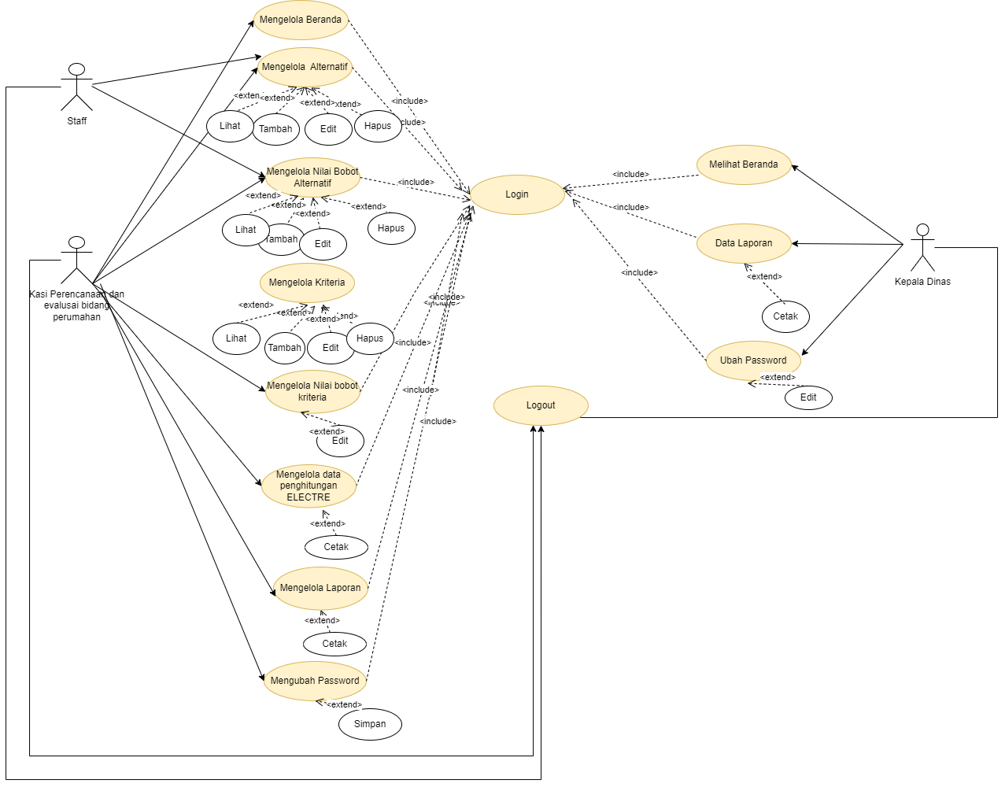

**Gambar 4. 2 Use Case Diagram**

#### Class Diagram

*Class diagram* berfungsi untuk menggambarakan hubungan antara tabel yang ada pada database. Semua proses yang dilakukan actor terhadap aplikasi akan didefenisikan dengan menggunakan class diagram. Masing-masing *class diagram* memiliki attribute dan metode/fungsi sesuai proses yang terjadi. Adapun *Class Diagram* dari sistem yang dirancang dapat dilihat pada Gambar 4. 3 berikut:

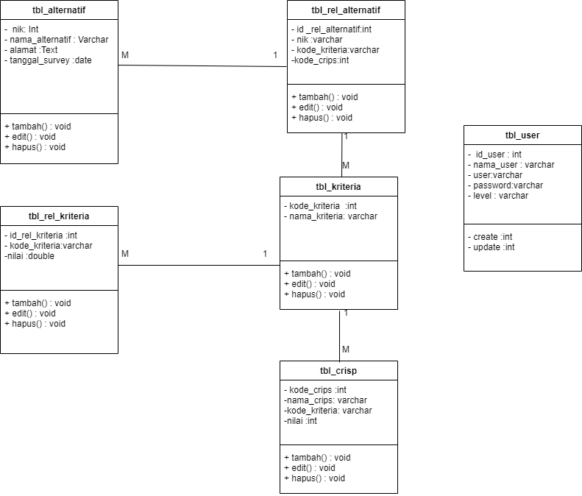

**Gambar 4. 3 Class Diagram**

#### Activity Diagram

*Activity Diagram* merupakan yang akan menggambarakan aktivitsa-aktivitas sistem, bukan apa yang akan dilakukan oleh actor. *Activity Diagram* menggambarakan berbagai alur aktivitas dalam sistem yang sedang dirancang dan proses yang berjalan.

1. *Activity Diagram Staff*

Diagram ini akan menjelaskana segala aktivitas yang bisa dilakukan oleh admin dengan memilih menu yang sudah tersedia pada sistem. Adapun *Activity Diagram Staff* dapat digambarkan seperti Gambar 4. 5 sebagai berikut:

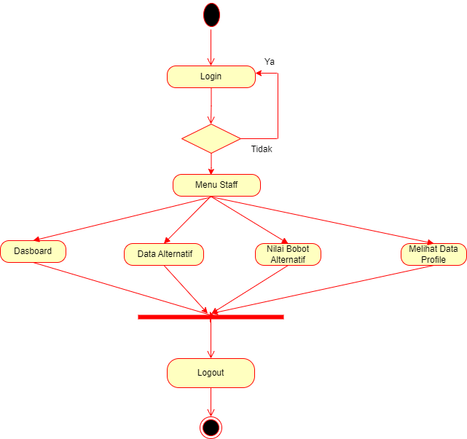

**Gambar 4. 4 Activity Diagram Staff**

1. *Activity Diagram* Kasi Perencanaan dan Evaluasi Bidang perumahan

Diagram ini akan menjelaskana segala aktivitas yang bisa dilakukan oleh admin dengan memilih menu yang sudah tersedia pada sistem. Adapun *Activity Diagram* Kasi Perencanaan dan Evaluasi Bidang perumahan dapat digambarkan seperti Gambar 4. 5 sebagai berikut:

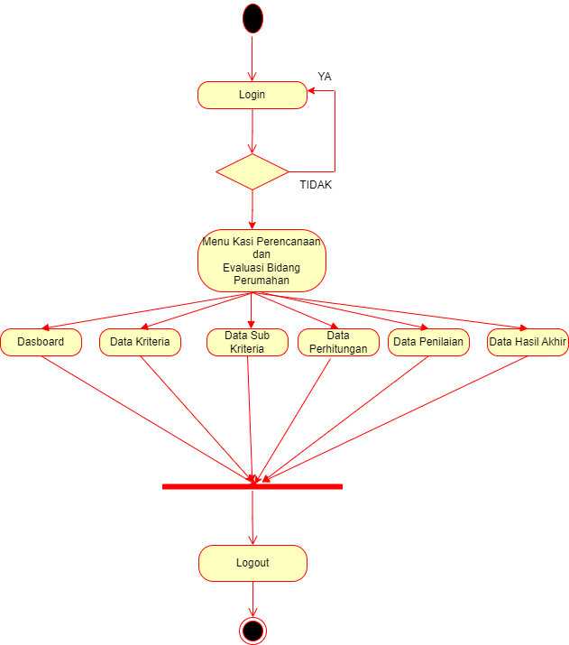

**Gambar 4. 5 Activity Diagram Kasi**

1. *Activity Diagram* kepala Dinas

Diagram ini akan menjelaskan segala aktivitas yang bisa dilakukan oleh pemimpin dengan memilih menu yang sudah tersedia pada sistem. Adapun *Activity Diagram* kepala Dinas dapat digambarkan seperti Gambar 4. 6 sebagai berikut:

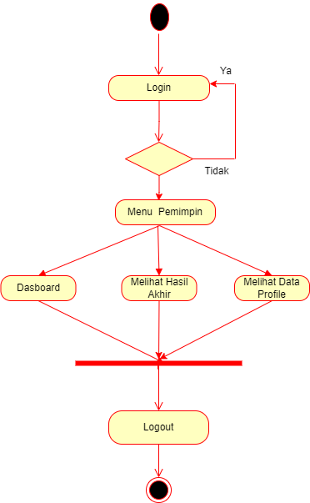

**Gambar 4. 6 *Activity Diagram* kepala Dinas**

#### Sequence Diagram

*Sequence Diagram* biasa digunakan untuk menggambarakan skenario atau rangkaian langka-langkah yang dilakukan sebagai respons dari sebuah event untuk menghasilkan output tertentu.

1. *Sequence Diagram* Halaman Staff Data Alternatif

Menjelaskan urutan Langkah-langkah yang dilakukan staff untuk mengelola Data Alternatif, dapat dilihat pada Gambar 4. 7 sebagai berikut:

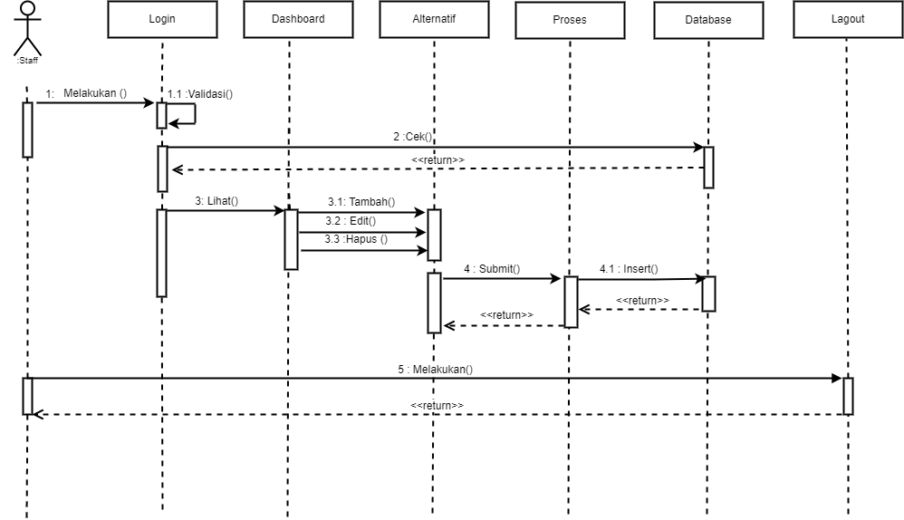

**Gambar 4. 7 Halaman Staff Data Alternatif**

1. *Sequence Diagram* Halaman Staf Nilai Altenatif Bobot

Menjelaskan urutan Langkah-langkah yang dilakukan Staf untuk melihat Nilai altenatif bobot, dapat dilihat pada Gambar 4. 8 sebagai berikut

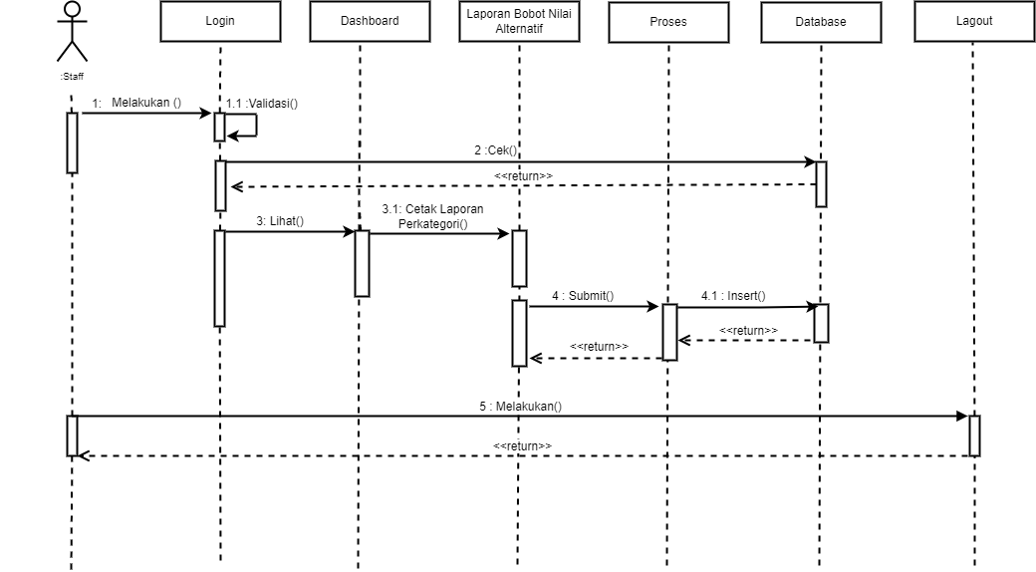

**Gambar 4. 8 Halaman Staf Nilai Altenatif Bobot**

1. *Sequence Diagram* Halaman Staf Laporan Alternatif

Menjelaskan urutan Langkah-langkah yang dilakukan Staf untuk melihat laporan alternatif, dapat dilihat padaGambar 4. 9 sebagai berikut

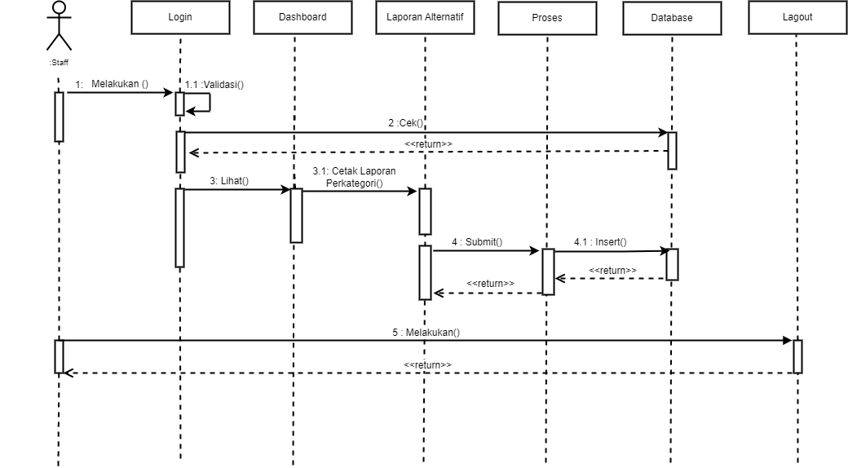

**Gambar 4. 9 Halaman Staf Laporan Alternatif**

1. *Sequence Diagram* Kasi Perencanaan dan Evaluasi Bidang perumahan Alternatif

Menjelaskan urutan Langkah-langkah yang dilakukan Kasi Perencanaan dan Evaluasi Bidang perumahan untuk mengelola Data Alternatif, dapat dilihat pada Gambar 4. 10 sebagai berikut:

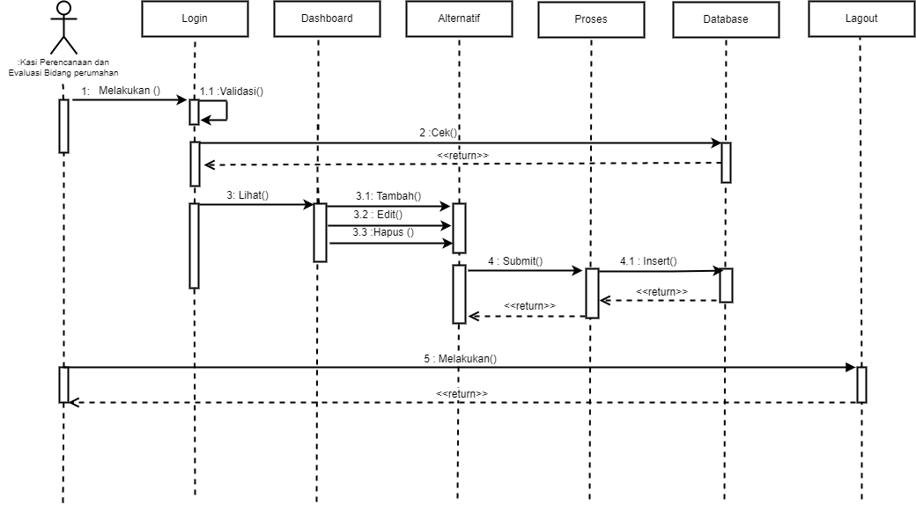

**Gambar 4. 10 Sequence Diagram Data Alternatif**

1. *Sequence Diagram* Kasi Perencanaan dan Evaluasi Bidang perumahan Nilai Bobot Alternatif

Menjelaskan urutan Langkah-langkah yang dilakukan Kasi Perencanaan dan Evaluasi Bidang perumahan untuk mengelola nilai bobot altenatif, dapat dilihat pada Gambar 4. 11 sebagai berikut:

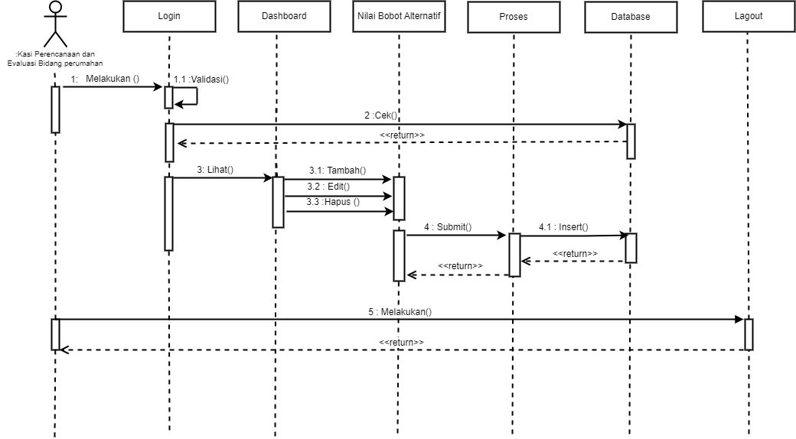

**Gambar 4. 11 *Sequence Diagram* Analisa Kriteria**

1. *Sequence Diagram* Kasi Perencanaan dan Evaluasi Bidang perumahan Halaman Data Kriteria

Menjelaskan urutan Langkah-langkah yang dilakukan Kasi Perencanaan dan Evaluasi Bidang perumahan untuk mengelola Data Kriteria, dapat dilihat pada Gambar 4. 12 sebagai berikut:

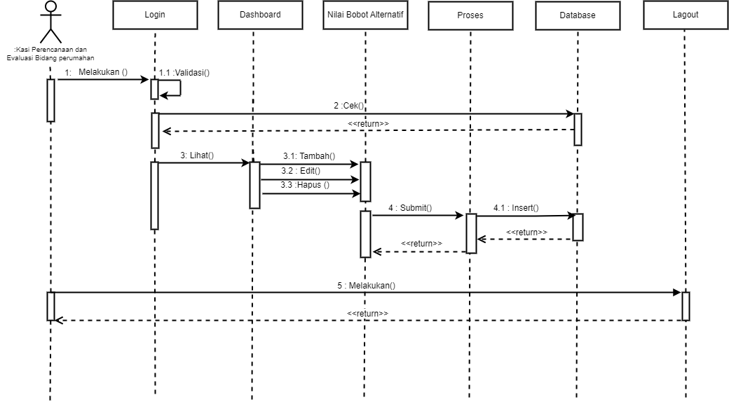

**Gambar 4. 12 *Sequence Diagram* Data Kriteria**

1. *Sequence Diagram* Kasi Perencanaan dan Evaluasi Bidang perumahan Halaman Nilai Bobot Kriteria

Menjelaskan urutan Langkah-langkah yang dilakukan Kasi Perencanaan dan Evaluasi Bidang perumahan untuk mengelola Data Perbandingan, dapat dilihat pada Gambar 4. 13 sebagai berikut:

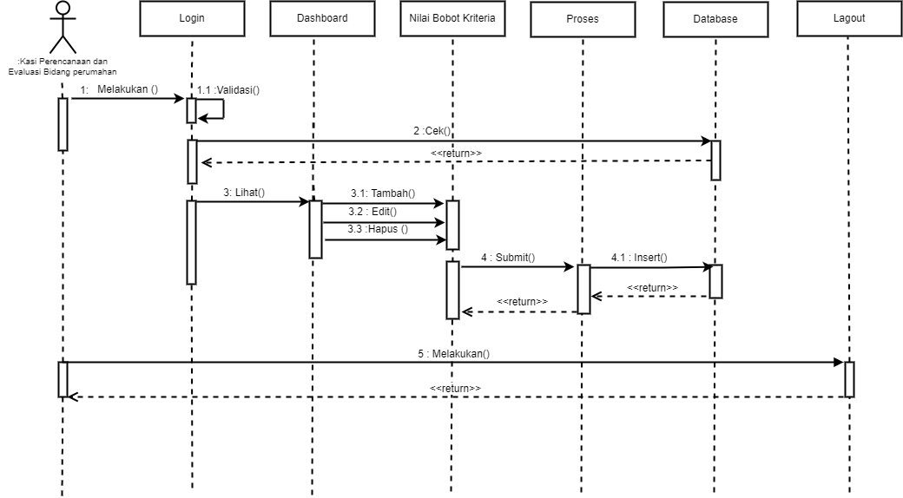

**Gambar 4. 13 Sequence Diagram Data Perbandingan Kriteria**

1. *Sequence Diagram* Kasi Perencanaan dan Evaluasi Bidang perumahan Halaman Nilai Data Perhitungan

Menjelaskan urutan Langkah-langkah yang dilakukan Kasi Perencanaan dan Evaluasi Bidang perumahan untuk mengelola Data Perhitungan, dapat dilihat pada Gambar 4. 14 sebagai berikut:

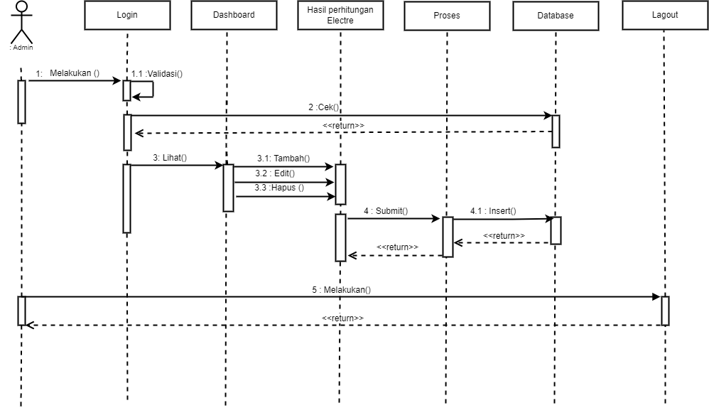

**Gambar 4. 14 *Sequence Diagram* Data Perhitungan**

1. *Sequence Diagram* Kasi Perencanaan dan Evaluasi Bidang perumahan Halaman Laporan Altenatif

Menjelaskan urutan Langkah-langkah yang dilakukan Kasi Perencanaan dan Evaluasi Bidang perumahan untuk melihat Laporan Altenatif, dapat dilihat pada Gambar 4. 15 sebagai berikut:

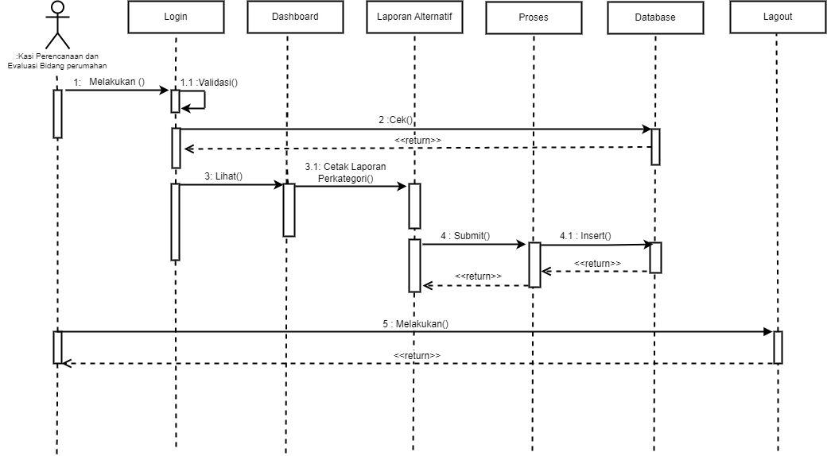

**Gambar 4. 15 Sequence Diagram Halaman Laporan Altenatif**

1. *Sequence Diagram* Kasi Perencanaan dan Evaluasi Bidang perumahan Halaman Laporan Nilai Bobot Alternatif

Menjelaskan urutan Langkah-langkah yang dilakukan Kasi Perencanaan dan Evaluasi Bidang perumahan untuk melihat laporan bobot alternatif, dapat dilihat pada Gambar 4. 16 sebagai berikut:

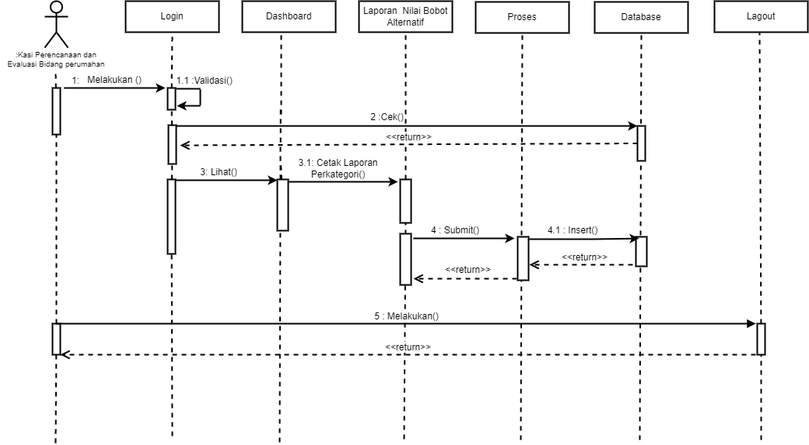

**Gambar 4. 16 Sequence Diagram Halaman Laporan Nilai Bobot Alternatif**

1. *Sequence Diagram* Kasi Perencanaan dan Evaluasi Bidang perumahan Halaman Laporan Kriteria

Menjelaskan urutan Langkah-langkah yang dilakukan Kasi Perencanaan dan Evaluasi Bidang perumahan untuk melihat laporan kriteria, dapat dilihat pada Gambar 4. 17 sebagai berikut:

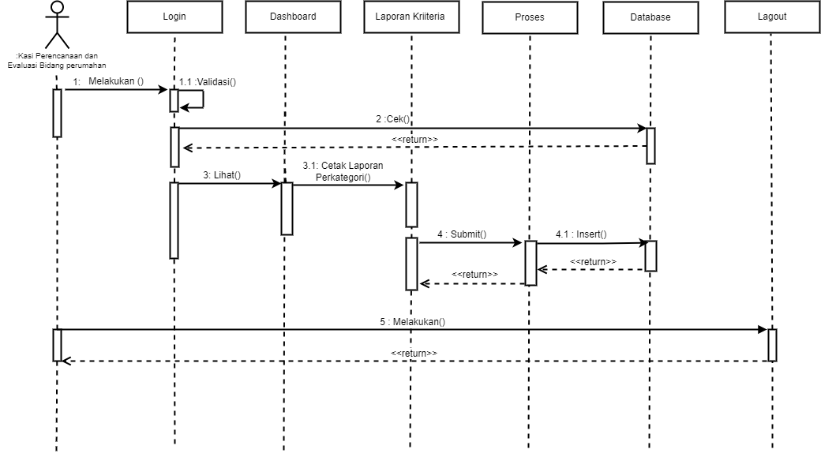

**Gambar 4. 17 Sequence Diagram Halaman Laporan Kriteria**

1. *Sequence Diagram* Kasi Perencanaan dan Evaluasi Bidang perumahan Halaman Laporan Hasil

Menjelaskan urutan Langkah-langkah yang dilakukan Kasi Perencanaan dan Evaluasi Bidang perumahan untuk laporan hasil, dapat dilihat pada Gambar 4. 18 sebagai berikut:

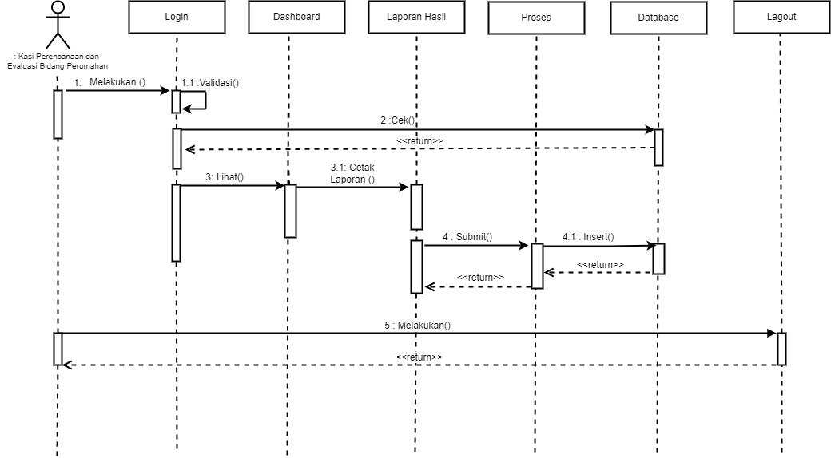

**Gambar 4. 18 *Sequence Diagram* Laporan**

1. *Sequence Diagram* Kepala dinas Halaman Laporan

Menjelaskan urutan Langkah-langkah yang dilakukan Kepala dinas untuk Melihat Laporan, dapat dilihat pada Gambar 4. 19 sebagai berikut:

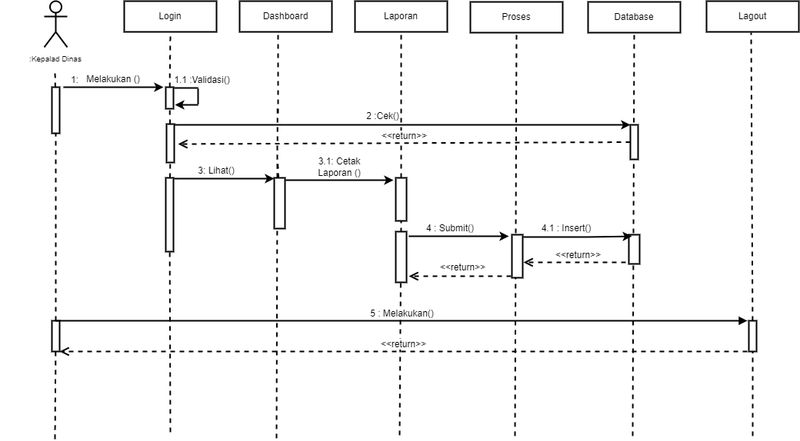

**Gambar 4. 19 *Sequence Diagram* Kepala dinas Halaman Laporan**

## 4.3 Desain Terinci

Desain Terinci merupakan gambaran suatu sistem secara detail dan terinci. desain terinci terdiri dari desain output, input, file desain terinci ini diperlukan agar membangun sistem penunjang keputusan rumah tidak layak huni.

### Desain Output

Desain Output merupakan tampilan sistem dari hasil dari proses sistem. output dapat berupa laporan yang ditampilan pada layer monitor atau dicetak dalam bentuk kertas. Adapun desain out dari sistem penunjang keputusan rumah tidak layak huni. dapat dijelaskan sebagai berikut:

1. Desain Data Alternatif

Desain ini merupakan bentuk rancangan hasil data Alternatif dari sistem di buat seperti Gambar 4. 20 sebagai berikut:

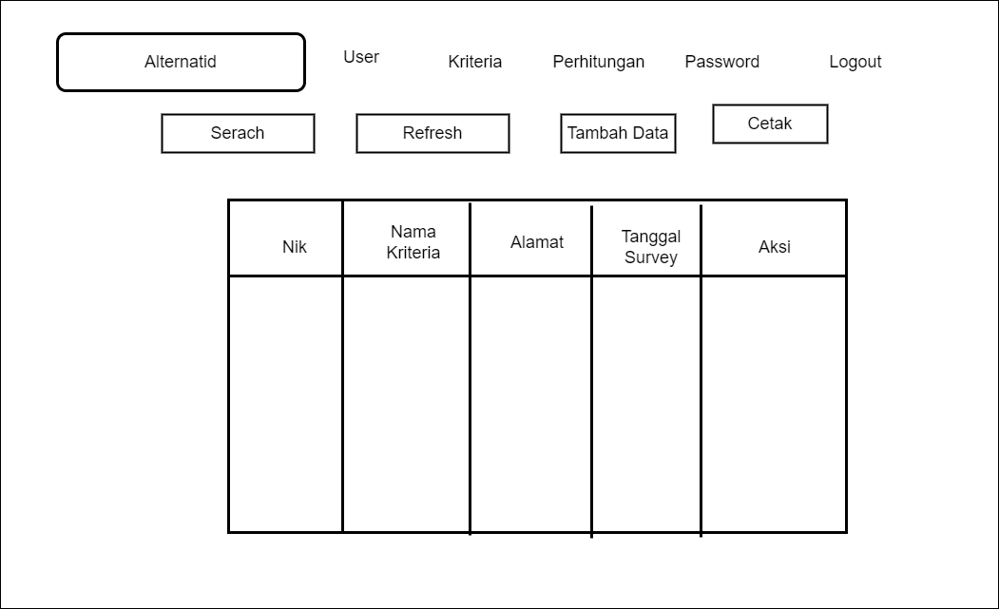

**Gambar 4. 20 Desain Data Penilaian**

1. Desain Data Kriteria

Desain ini merupakan bentuk rancangan hasil data kriteria penilaian dari sistem di buat seperti Gambar 4. 21 sebagai berikut:

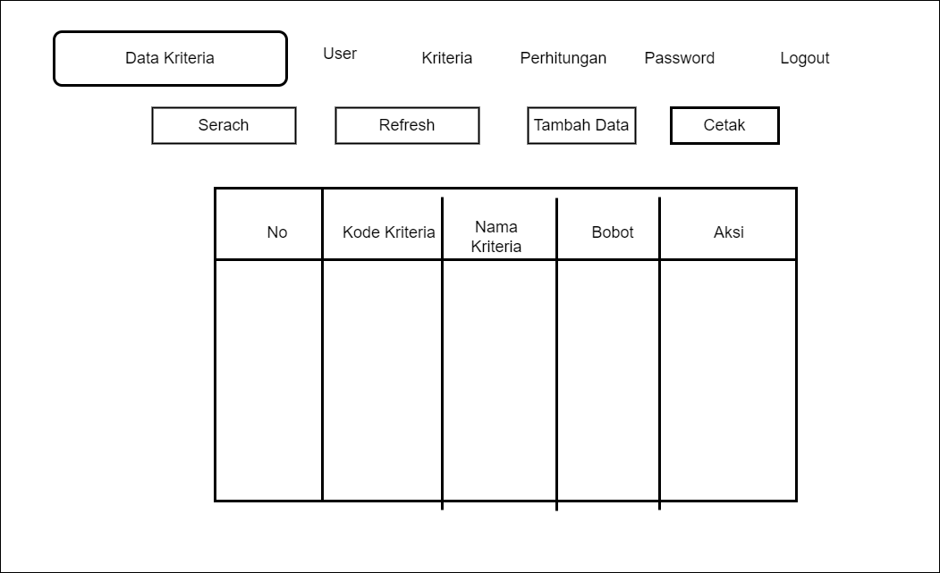

**Gambar 4. 21 Desain Data Kriteria**

1. Desain Matriks Perbandingan Berpasangan

Desain ini merupakan bentuk rancangan Matriks Perbandingan Berpasangan dari sistem yang dibuat seperti Gambar 4. 22 sebagai berikut:

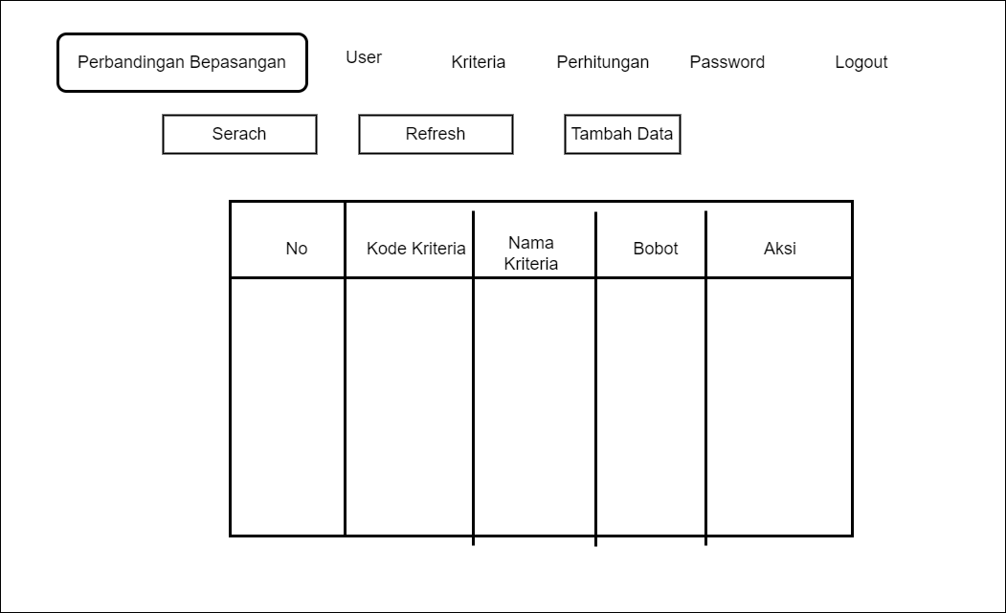

**Gambar 4. 22 Desain Matriks Perbanding Berpasangan**

### Desain Input

Desain input merupakan tampilan yang digunakan sebagai input oleh user kedalam sistem. berikut adalah beberapa bentuk tampilan input yang akan dibaut yang ada pada sistem.

1. Desain Input Home

Merupakan tampilan awal untuk masuk kedalam sistem dengan bentuk rancangan seperti gambar Gambar 4. 23 Desain Input Home sebagai berikut:

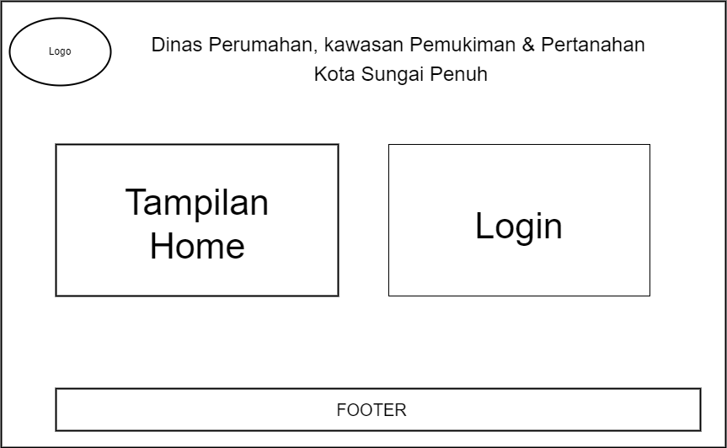

**Gambar 4. 23 Desain Input Home**

1. Desain Input Data Kriteria

Merupakan form untuk menginputkan semua data kriteria dengan bentuk rancangan seperti pada Gambar 4. 24 **s**ebagai berikut:

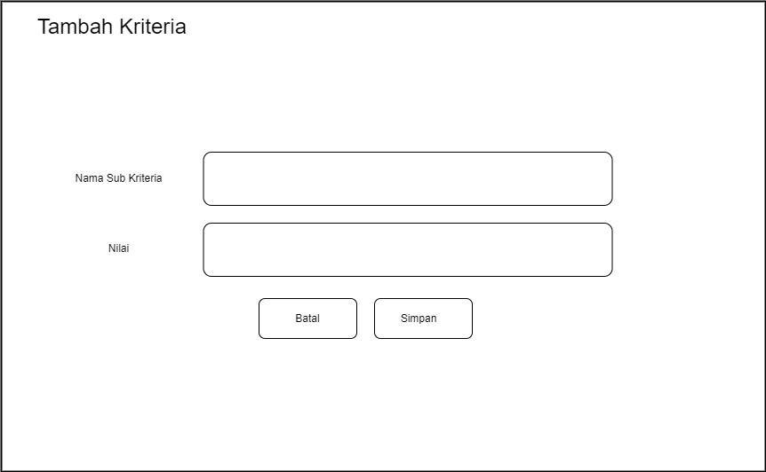

**Gambar 4. 24** **Desain Input Data Kriteria**

1. Desain Input Data Crips

Merupakan form untuk menginputkan semua data crips dengan bentuk rancangan seperti pada Gambar 4. 25 sebagai berikut:

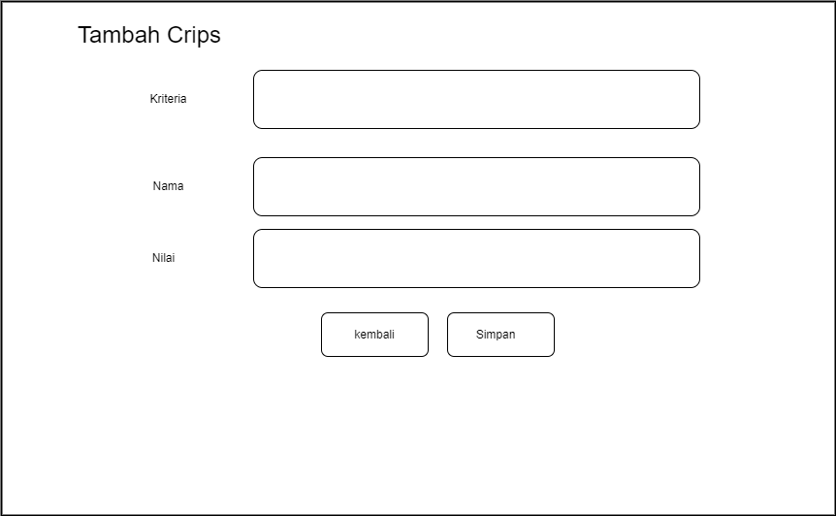

**Gambar 4. 25 Desain Input Data Sub Crips**

1. Desain Input Data Alternatif

Merupakan form untuk menginputkan semua data alternatif dengan bentuk rancangan seperti pada Gambar 4. 26 sebagai berikut:

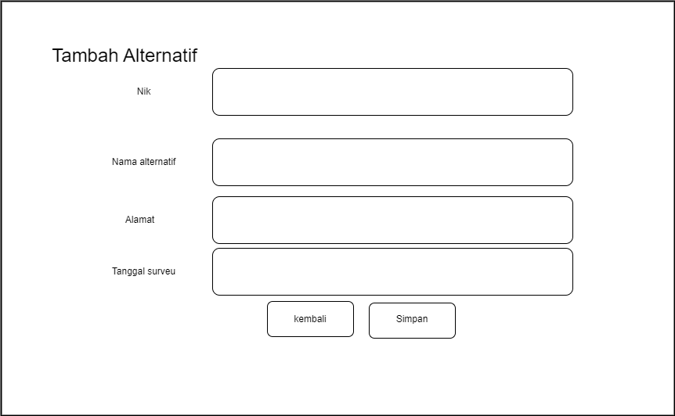

**Gambar 4. 26 Desain Input Data Alternatif**

1. Desain Input Ubah Password

Merupakan form untuk menginputkan Ubah Password dengan bentuk rancangan seperti pada Gambar 4. 27sebagai berikut:

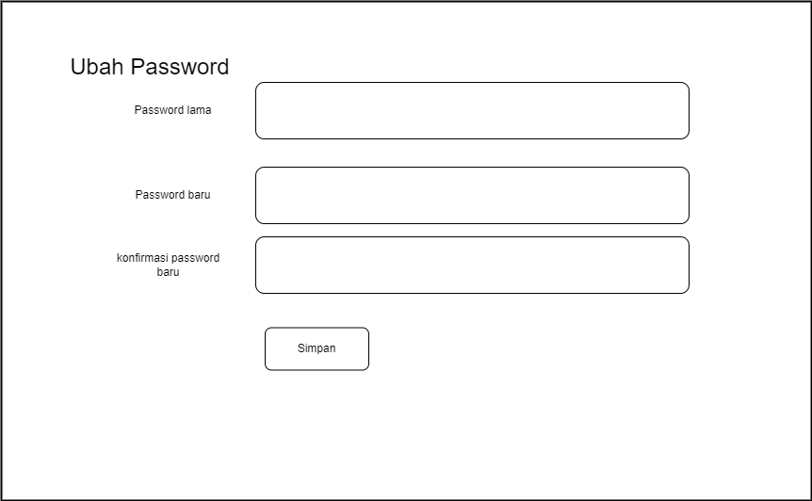Gambar 4. 27 Desain Input Ubah Password

### Desain File

Database merupakan kumpulan dari beberapa file yang saling berhubungan seperti pada *class diagram*. File-file tersebut saling berhubungan berdasarkan file kunci yang ada. Agar lebih jelas mengenai file-file, adalah sebagai berikut:

* + - * 1. Tabel User

Merupakan tabel yang digunakan untuk menampung data-data admin dengan rancangan struktur seperti Tabel 4. 12 sebagai berikut:

Nama Database : ahp_electre_ladyka.febby

Nama Tabel : tb_user

Primary Key : Kode_user

**Tabel 4. 12 Tabel User**

|  |  |  |  |  |
| --- | --- | --- | --- | --- |
| No. | Field Name | Type | Width | Desciption |
| 1 | Kode_user | Varchar | 11 | Kode user |
| 2 | Nama_user | Varchar | 255 | Nama |
| 3 | User | Varchar | 16 | User |
| 4 | Password | Varchar | 16 | Password |
| 5 | Level | Varchar | 16 | Level |
| Total | | | 314 Byte | |

* + - * 1. Tabel Alternatif

Merupakan tabel yang digunakan untuk menampung data-data admin dengan rancangan struktur seperti Tabel 4. 12sebagai berikut:

Nama Database : ahp_electre_ladyka.febby

Nama Tabel : tb_alternatif

Primary Key : Nik

**Tabel 4. 12 Tabel Alternatif**

|  |  |  |  |  |
| --- | --- | --- | --- | --- |
| No. | Field Name | Type | Width | Desciption |
| 1 | Nik | Integer | 16 | Nik |
| 2 | Nama_alternatif | Varchar | 255 | Nama_alternatif |
| 3 | Alamat | Varchar | 255 | Alamat |
| 4 | Tanggal_survey | date |  | Tanggal_survey |
| 5 | Total | double |  | Total |
| 6 | Rank | Integer | 11 | Rank |
| Total | | | 477 Byte | |

* + - * 1. Tabel crips

Merupakan tabel yang digunakan untuk menampung data-data alternatif dengan rancangan struktur seperti Tabel 4. 13 sebagai berikut:

Nama Database : ahp_electre_ladyka.febby

Nama Tabel : tb_rips

Primary Key : Kode_alternatif

**Tabel 4. 13 Tabel Crips**

|  |  |  |  |  |
| --- | --- | --- | --- | --- |
| No. | Field Name | Type | Width | Desciption |
| 1 | Kode_alternatif | Integer | 11 | Kode alternatif |
| 2 | Nama_ Crips | Varchar | 255 | Nama crips |
| 3 | Kode_kriteria | Varchar | 15 | Kode kriteria |
| 4 | Nilai | Integer | 11 | Nilai |
| Total | | | 1. Byte | |

* + - * 1. Tabel Kriteria

Merupakan tabel yang digunakan untuk menampung data-data Kriteria dengan rancangan struktur seperti Tabel 4. 14 sebagai berikut:

Nama Database : ahp_electre_ladyka.febby

Nama Tabel : tb_kriteria

Primary Key : kode_ kriteria

**Tabel 4. 14 Kriteria**

|  |  |  |  |  |
| --- | --- | --- | --- | --- |
| No. | Field Name | Type | Width | Desciption |
| 1 | kode_ kriteria | Varchar | 16 | kodebkriteria |
| 2 | Nama_ kriteria | Varchar | 256 | Nama kriteria |
| Total | | | 1. Byte | |

* + - * 1. Tabel Rel_Alternatif

Merupakan tabel yang digunakan untuk menampung data-data kriteria ahp dengan rancangan struktur seperti Tabel 4. 15 sebagai berikut:

Nama Database : ahp_electre_ladyka.febby

Nama Tabel : tb_rel_alternatif

Primary Key : id_rel_alternatif

**Tabel 4. 15 Rel_Alternatif**

|  |  |  |  |  |
| --- | --- | --- | --- | --- |
| No. | Field Name | Type | Width | Desciption |
| 1 | id_rel_alternatif | Integer | 11 | Id rel alternatif |
| 2 | Nik | Varchar | 16 | Nik |
| 3 | Kode_kriteria | Varchar | 16 | Kode kriteria |
| 4 | Kode_crisp | Integer | 11 | Kode crisp |
| Total | | | 54Byte | |

* + - * 1. Tabel Rel Kriteria

Merupakan tabel yang digunakan untuk menampung data-data Penilaian dengan rancangan struktur seperti Tabel 4. 16 sebagai berikut:

Nama Database : ahp_electre_ladyka.febby

Nama Tabel : tb_rel_Kriteria

Primary Key : id_rel_ Kriteria

**Tabel 4. 16 Rel Kriteria**

|  |  |  |  |  |
| --- | --- | --- | --- | --- |
| No. | Field Name | Type | Width | Desciption |
| 1 | id_rel_ Kriteria | Integer | 11 | Id rel Kriteria |
| 2 | id_kriteria | Varchar | 16 | Id kriteria |
| 3 | id_rel_alternatif | Varchar | 16 | Id rel alternatif |
| 4 | Nilai | Double |  | Nilai |
| Total | | | 43 Byte | |

# BAB VI

# IMPLEMENTASI DAN PENGUJIAN SISTEM

* 1. **Implementasi Sistem**

Implementasi sistem merupakan salah satu tahapan dalam daur hidup pengembangan sistem yang dilakukan setalah melalui tahapaan perencanaan sistem, yang bertujuan untuk menerapakan atau menjalankaan sistem yang telah dirancang agar sistem informasi siap untuk dipakai dan mengetahui sejauh mana apliaksi pada sistem dapat dipakai.

1. **Instalasi Software**

Dalam tahap implementasi dan perancangan sistem pendukung eputusan ini diperlukan aplikasi pedukung yang akan digunakan sebagia media pendukung menjalankan web server pada komputer untuk mengetahui hasil dari sistem yang sudah dibuat dan digunakan juga sebagai media bnatu untuk penyimpanan data yang telah diinputkan dari sistem tersebut.

#### Instalasi Software Xammp Portable Win64 V.3.3.0

Langkah untuk menjalankan program atau aplikasi yaitu dengan dengan menginstal perangkat lunaknya terlebih dahulu.

* + - * 1. Klik 2 kali file xampp-portable- Win64 V.3.3.0-installer.exe untuk memulai proses penginstalan, maka akan muncul tampilan seperti Gambar berikut ini:



Gambar 5. 1 Tampilan Awal Penginstalan Xammp

* + - * 1. Klik next untuk melanjutkan penginstalan, seperti pada Gambar 5.2 berikut ini:

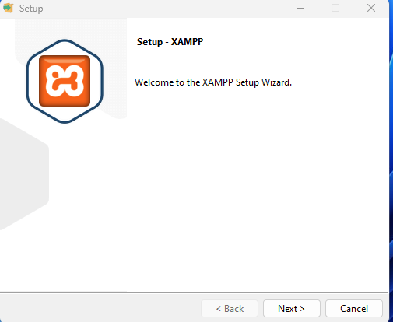

Gambar 5. 2 Tampilan Setup

* + - * 1. Kemudian akan muncul halaman select component, klik next untuk melanjutkan penginstalan, seperti pada Gambar 5. 3 sebagai berikut:

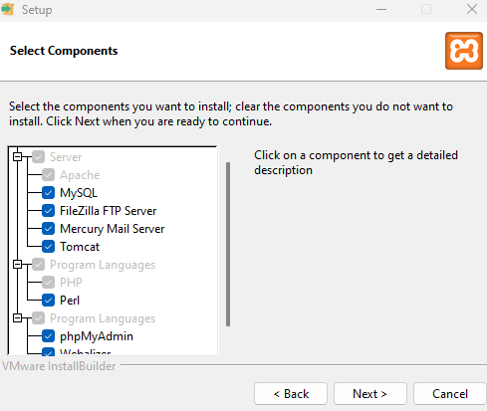

Gambar 5. 3 Tampilan Select Components

* + - * 1. Kemudian akan muncul tampilan Installation Folder pilih tempat penyimpanan mana tempat Xampp akan diinstal, lalu klik Next seperti Gambar 5. 4 berikut ini:

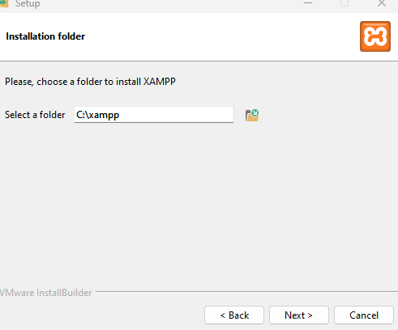

Gambar 5. 4 Tampilan Installation Folder

* + - * 1. Kemudian akan muncul tampilan pilihan bahasa, klik next seperti Gambar 5. 5 berikut ini :

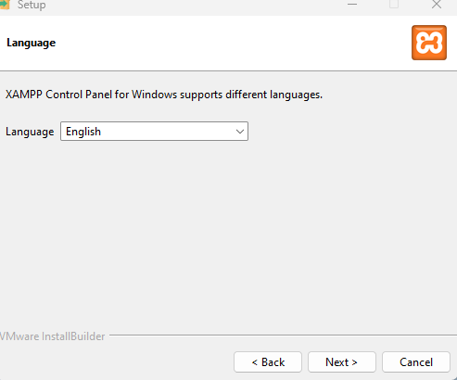

Gambar 5. 5 Pilihan Bahasa

* + - * 1. Tampilan berikutnya adalah Ready to Install, klik Next untuk memulai proses intalasi seperti Gambar 5.6 berikut ini:

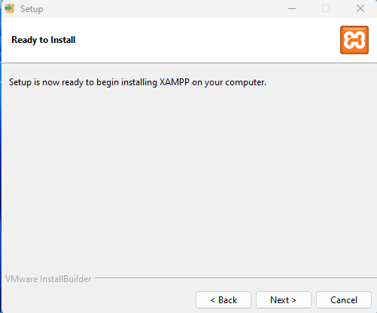

Gambar 5. 6 Ready to Install

* + - * 1. Setelah itu proses instalasi akan dilakukan secara otomatis oleh laptop dan tunggu hingga selesai, seperti Gambar 5.7 berikut ini :

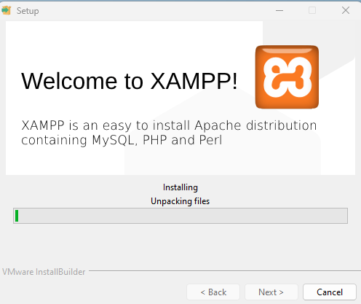

Gambar 5. 7 Tampilan Proses Instalasi Xammp

* + - * 1. Setelah proses pada Gambar 5.7 selesai, klik finish seperti Gambar 5.8 berikut ini :

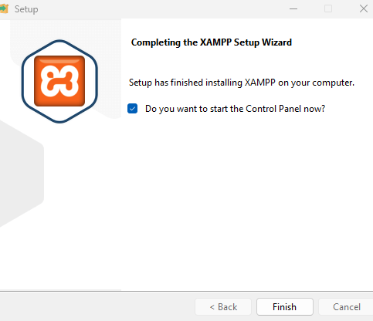

Gambar 5. 8 Tampilan Xammp Berhasil Diinstall

* + - * 1. Setelah itu akan muncul tampilan seperti Gambar 5. 9 berikut ini:

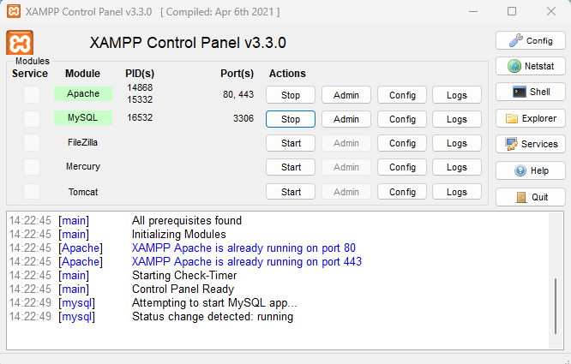

Gambar 5. 9 Tampilan Control Panel Xammp

* 1. **Pengujian Sistem**

Pengujian terhadap sistem dilakukan untuk mengetahui sejauh mana sisem yang sudah dirancang dapat mengatasi masalah, serta mengetahui hubungan antar komponen sistem.

* + - * 1. Halaman Utama atau Dasboard

Halaman utama merupakan tampilan pada saat membuka aplikasi. pada halaman utama ini akan ditampilkan menu-menu yang bisa diakses oleh semua user. Tampilan menu utama dapat dilihat Gambar 5. 10 sebagai berikut:

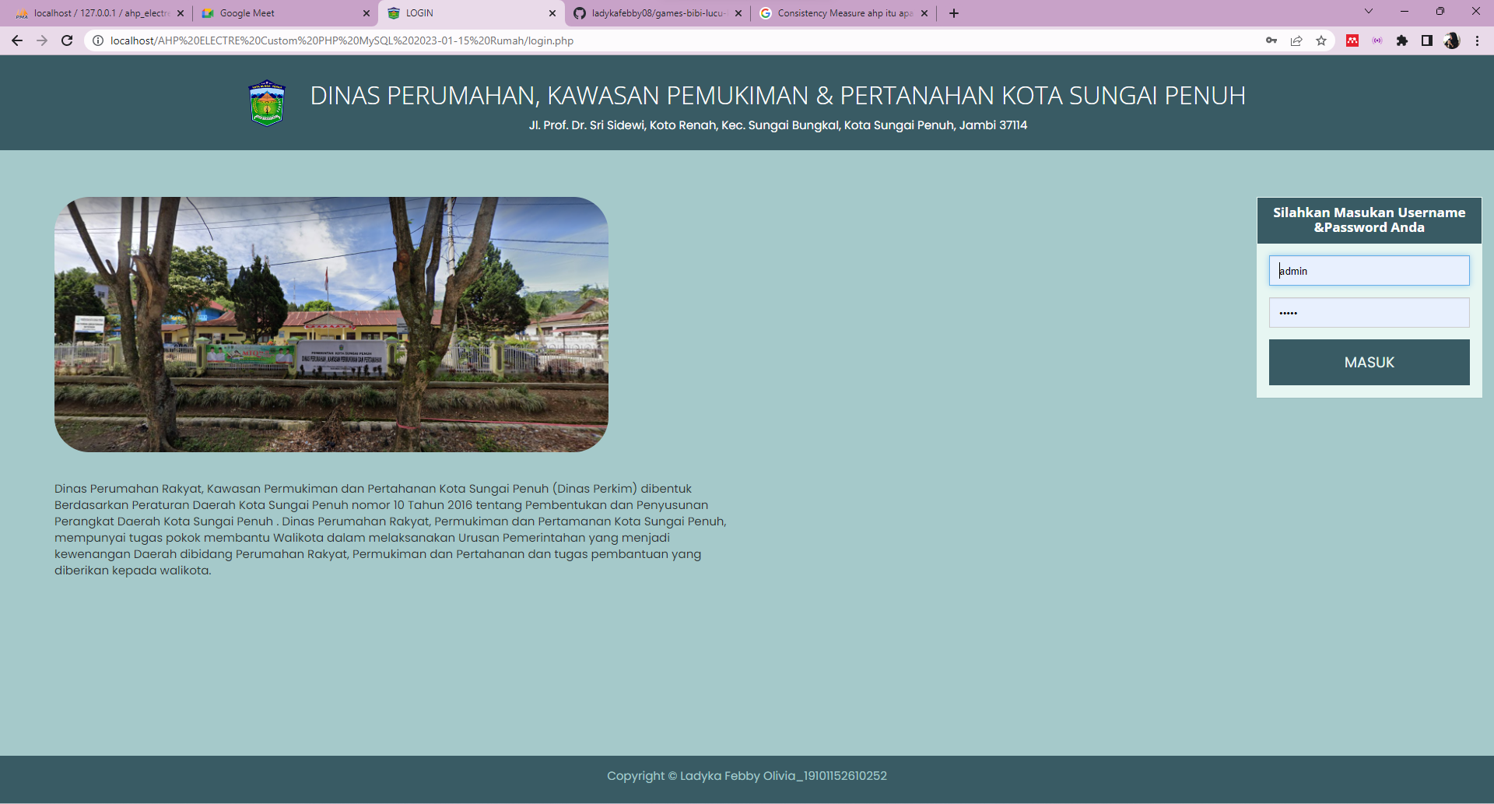

Gambar 5. 10 Halaman Menu Utama

* + - * 1. Halaman Dashboard Admin

Halaman Dashboard admin menampilkan tampilan dashboard admin setelah admin login ke sistem yang berisi menu dan sub menu apa saja yang dapat diakses dan dilihat oleh admin Gambar 5. 11 sebagai Berikut :

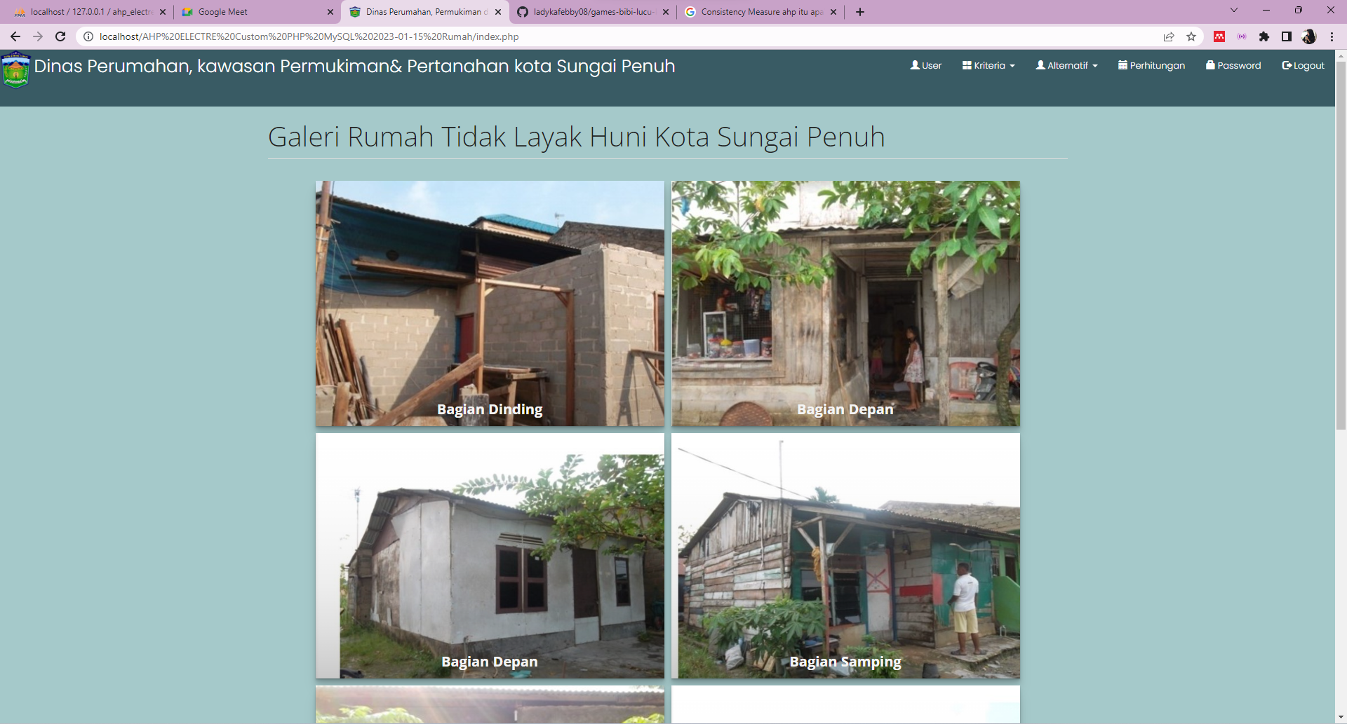

Gambar 5. 11 Tampilan Dashboard Admin

* + - * 1. Halaman Dashboard Pengawas

Halaman Dashboard Pengawas menampilkan dashboard Pengawas setelah Pengawas login ke sistem yangberisi menu dan sub menu apa saja yang dapat diakses dan dilihat oleh admin seperti pada gambar Gambar 5. 12 sebagai berikut:

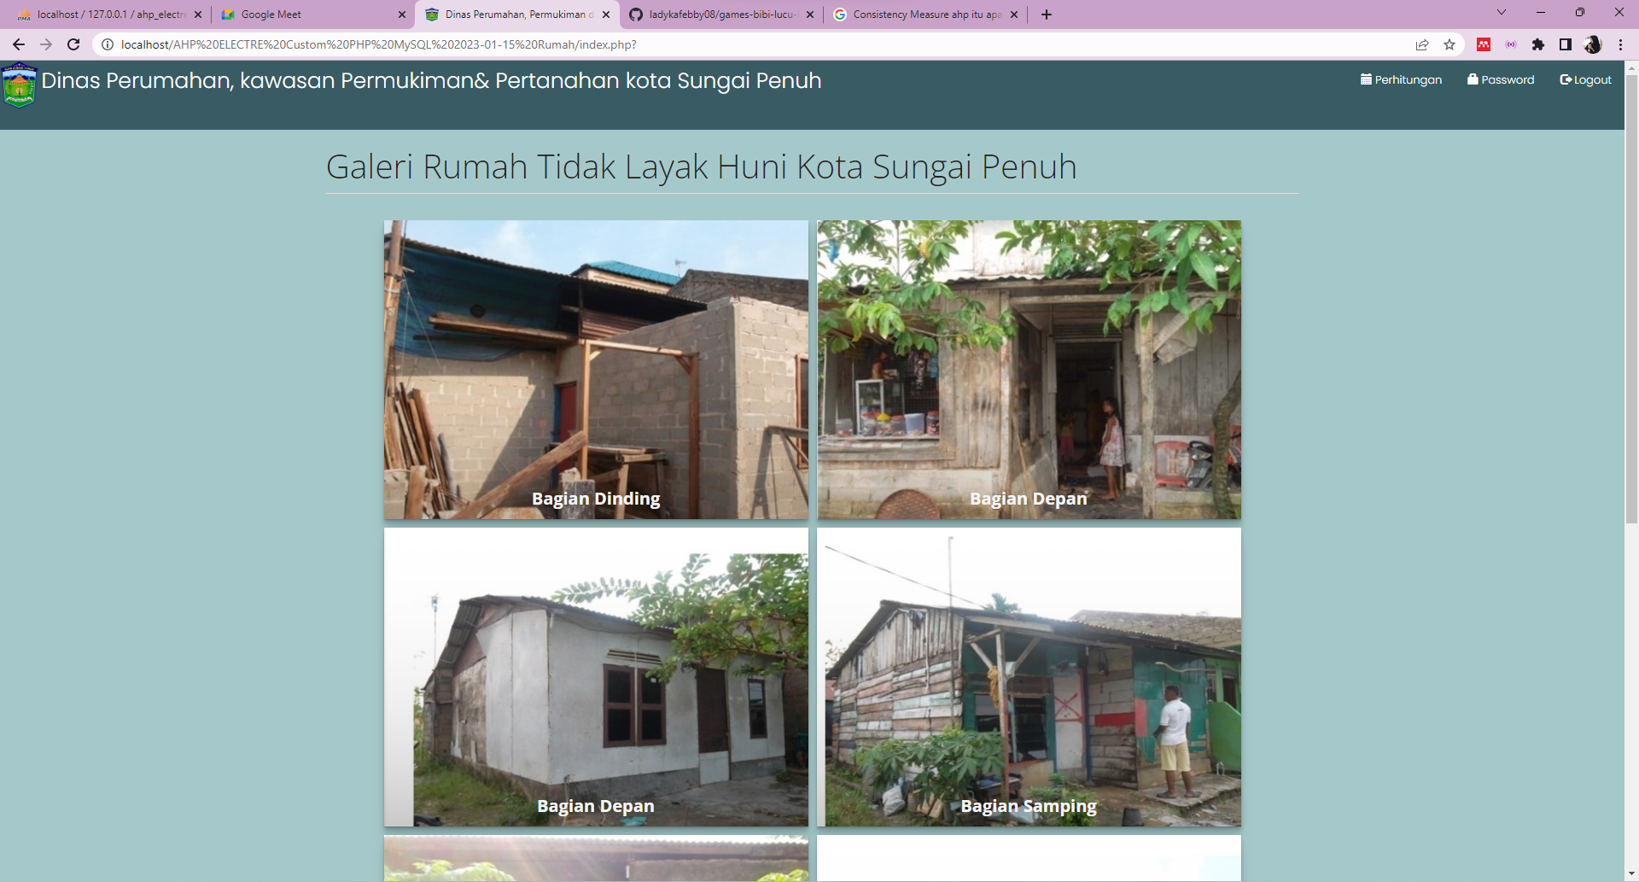

Gambar 5. 12 Dashboard Pimpinan

* + - * 1. Halaman Data Kriteria

Tampilan ini Memperlihatkan data-data kriteria yang telah diinputkan sebelumnya pada form input data kriteria, sehingga menampilkan seperti pada Gambar 5. 13 sebagai berikut:

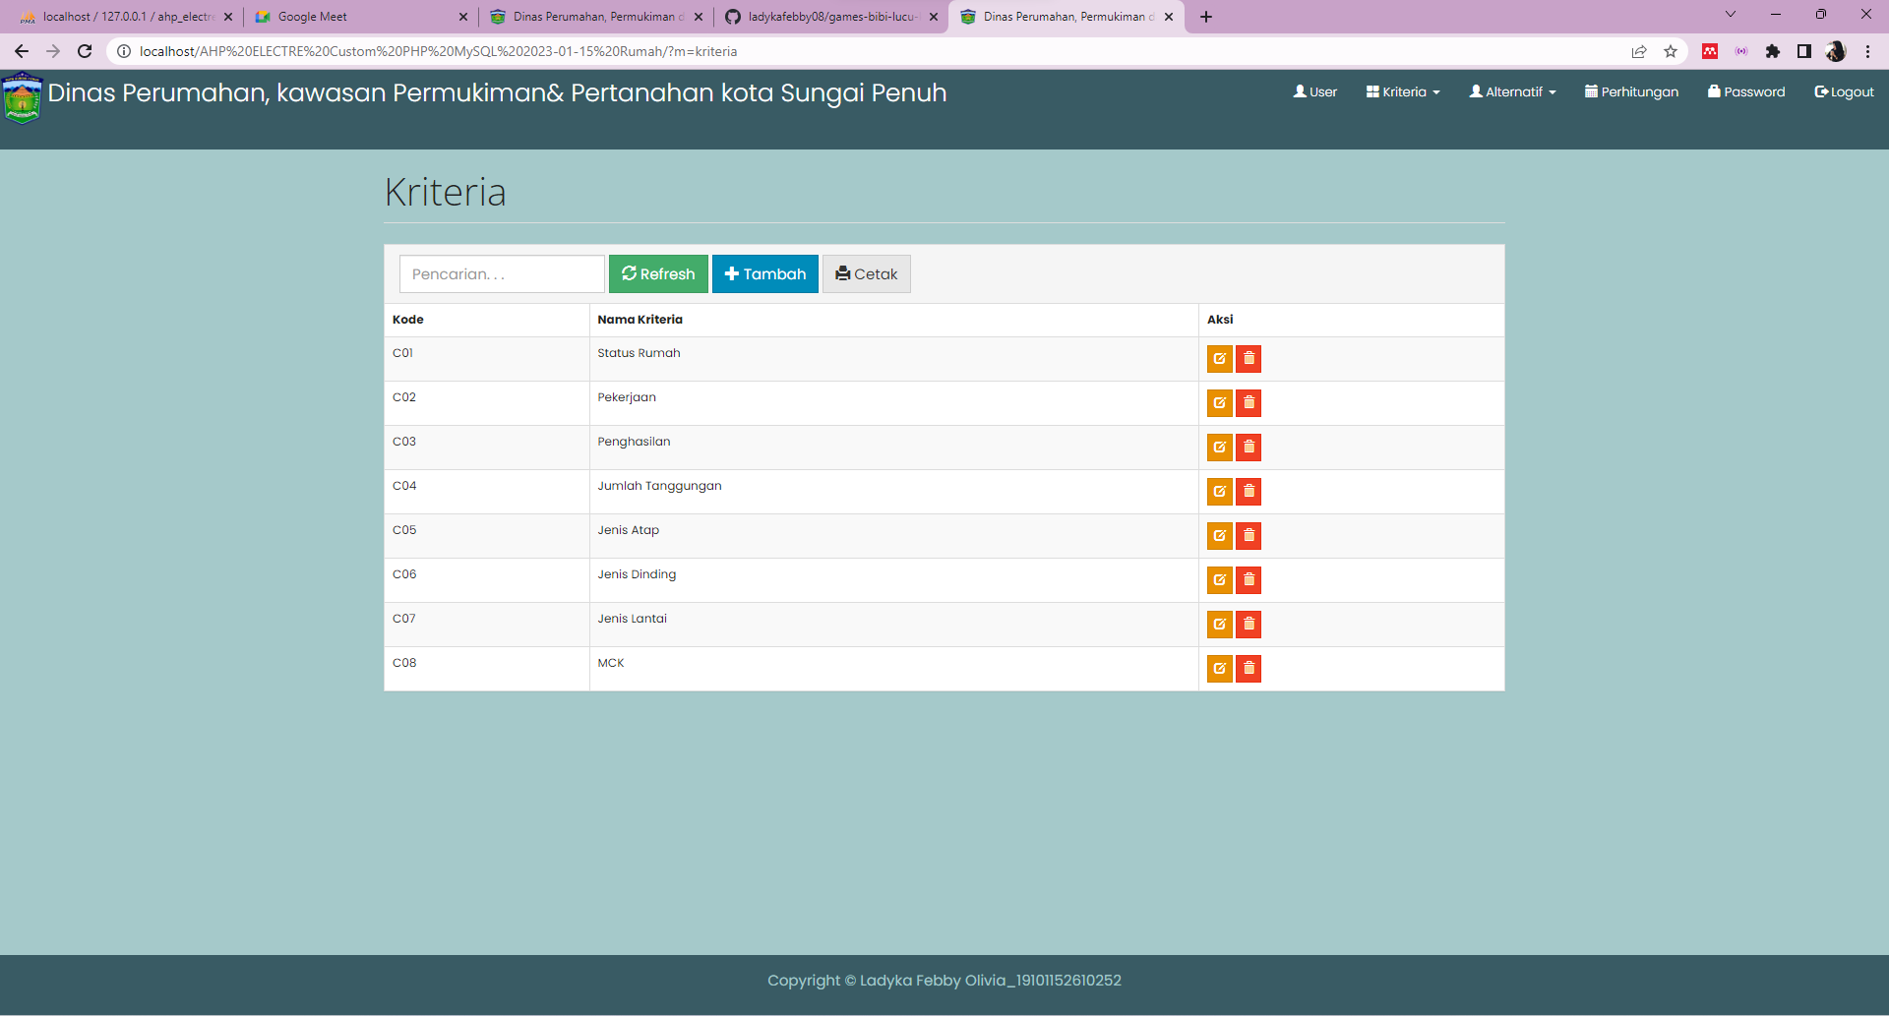

Gambar 5. 13 Halaman Data Kriteria

* + - * 1. Halaman Nilai Bobot Kriteria

Tampilan ini memperlihatkan data-data kriteria yang telah diinputkan sebelumnya pada form input data kriteria, sehinnga menampilkan seperti pada Gambar 5. 14 sebagai berikut:

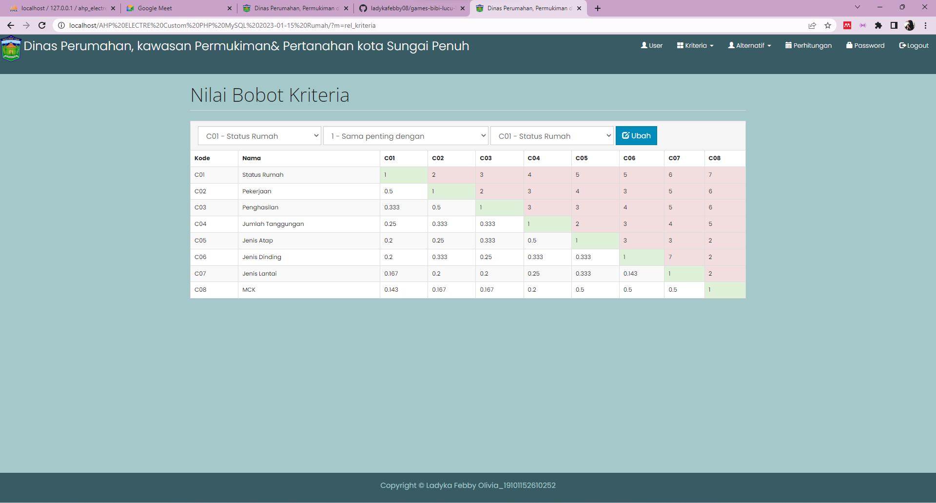

Gambar 5. 14 Sub Kriteria

* + - * 1. Halaman Matriks Perbandingan Berpasangan Kriteria Pada bagian Metode ELECTRE

Tampilan ini memperlihatkan Perbandingan Berpasangan Kriteria yang telah diinputkan sebelumnya pada form input Perbandingan Berpasangan Kriteria, sehingga menampilkan seperti pada Gambar 5. 15 berikut ini:

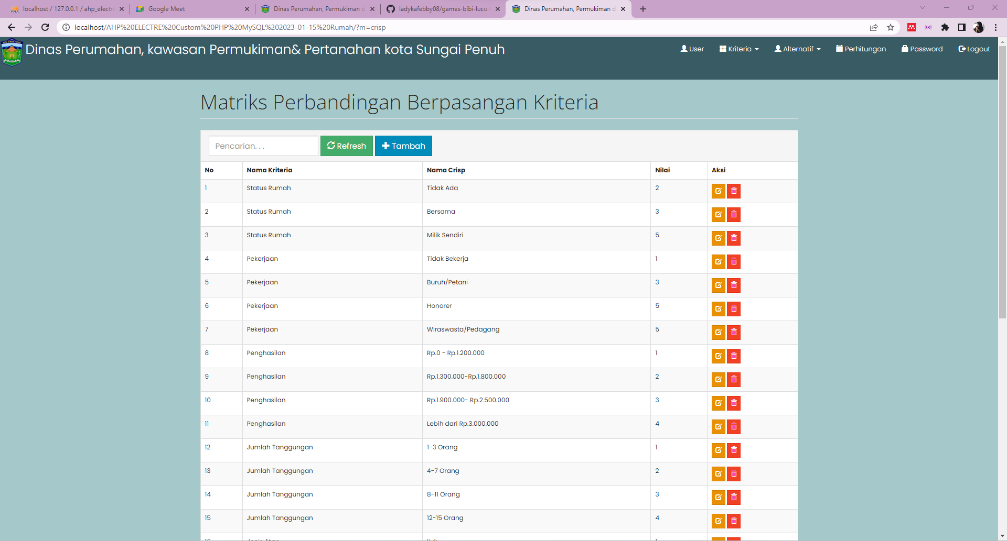

Gambar 5. 15 Sub Kriteria

* + - * 1. Halaman Data Alternatif

Tampilan ini memperlihatkan data-data alternatif yang telah diinputkan sebelumnya pada form input data alternatif, sehingga menampilkan seperti pada Gambar 5. 16 sebagai berikut:

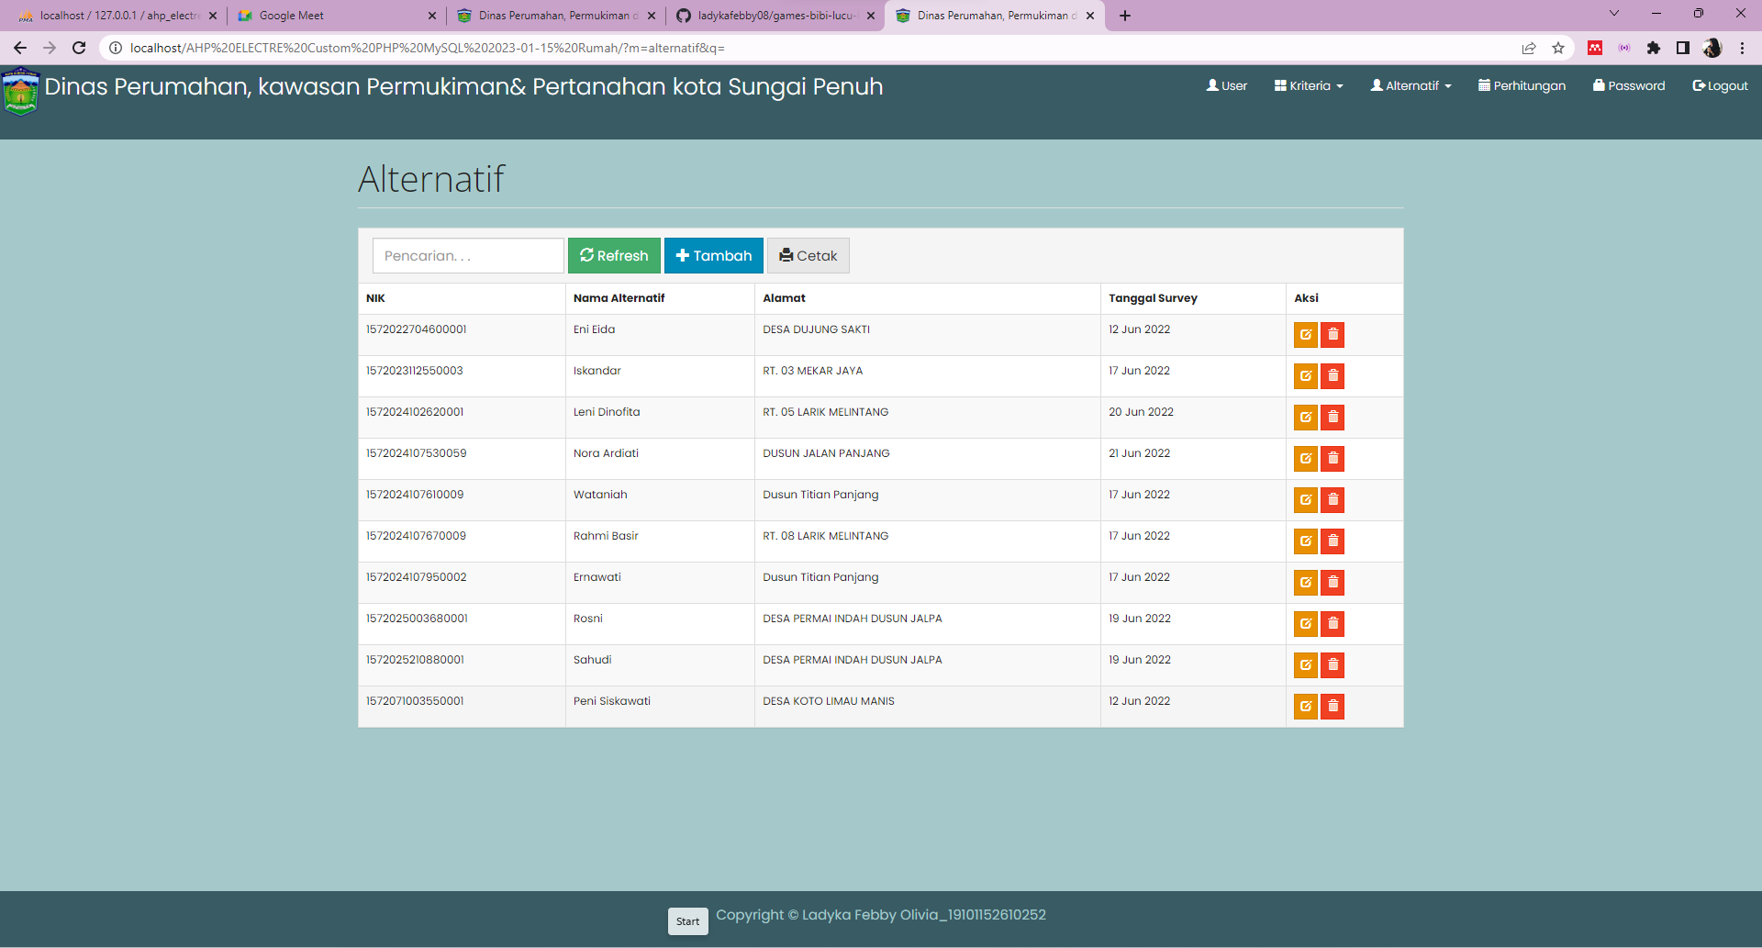

Gambar 5. 16 Halaman Data Alternatif

* + - * 1. Halaman Nilai Alternatif

Tampilan ini memperlihatkan Nilai alternatif yang telah diinputkan sebelumnya pada form input Nilai alternatif, sehingga menampilkan seperti pada Gambar 5. 17 sebagai berikut:

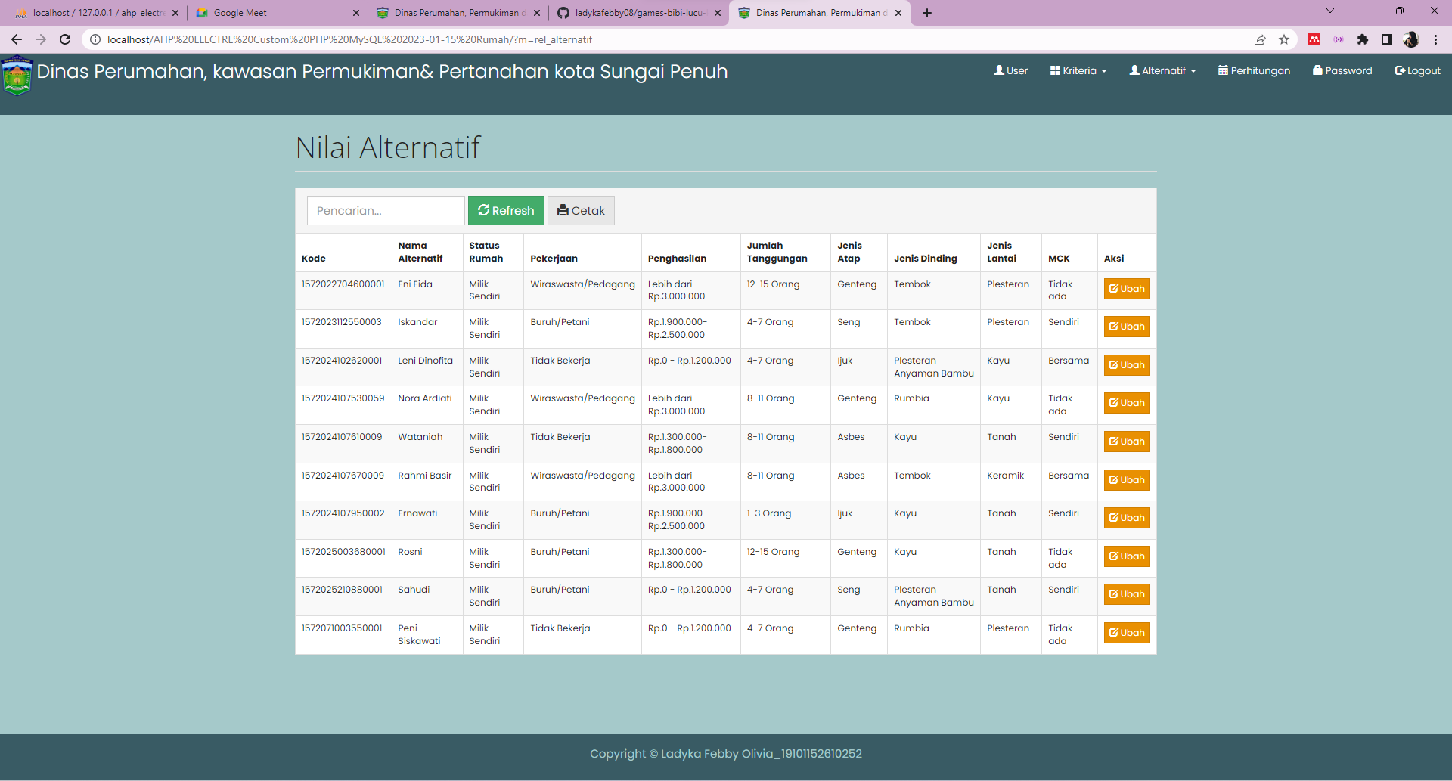

Gambar 5. 17 Nilai Alternatif

* + - * 1. Halaman Perhitungan

Tampilan ini memperlihatkan data-data Perhitungan yang telah diinputkan sebelumnya pada form input data penilaian sehingga menampilkan seperti pada Gambar 5. 18 sebagai berikut:

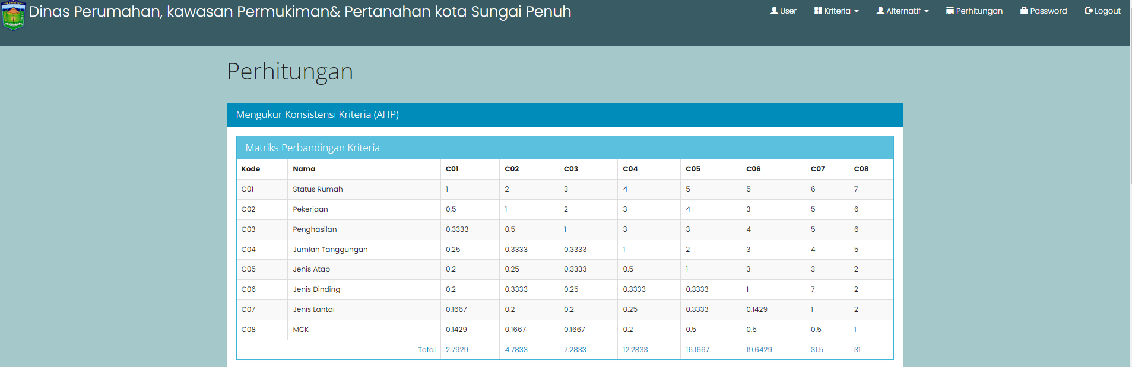

Gambar 5. 18 Perhitungan

* + - * 1. Halaman Perhitungan Matriks Bobot Kriteria

Tampilan ini adalah perhitungan matrik bobot kriteria seperti pada Gambar 5. 19 sebagai berikut:

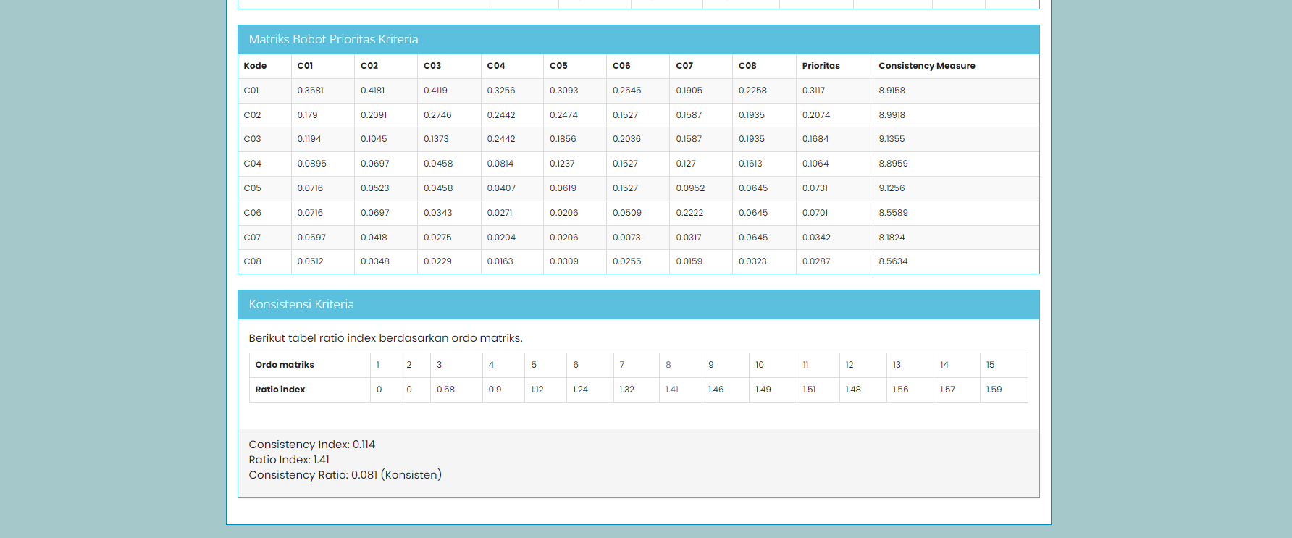

Gambar 5. 19 Perhitungan Matriks Bobot Kriteria

* + - * 1. Halaman Perhitungan ELECTRE bagian Hasil Analisa

Tampilan ini adalah bagian Hasil Analisa matrik bobot kriteria seperti pada Gambar 5. 20 sebagai berikut:

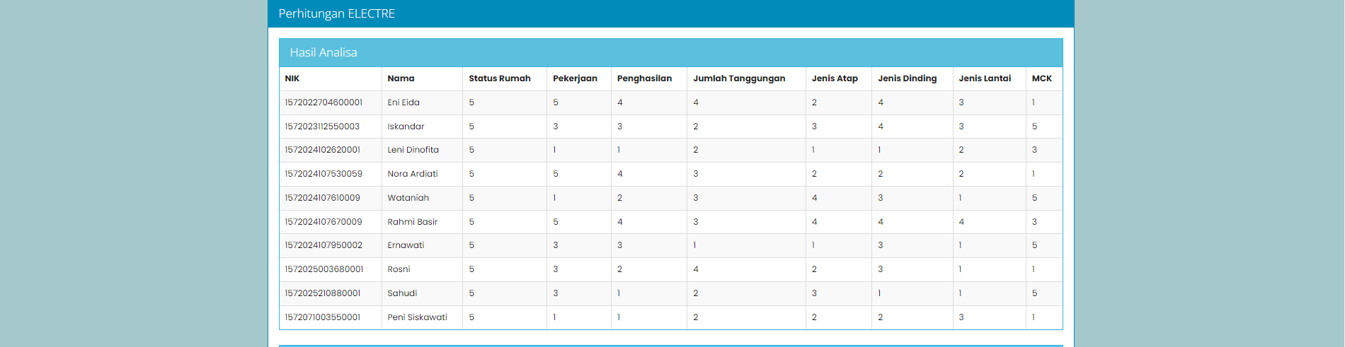

Gambar 5. 20 Hasil Analisa

* + - * 1. Halaman Perhitungan ELECTRE Normalisasi

Tampilan ini adalah bagian Hasil ELECTRE Normalisasi matrik bobot kriteria seperti pada Gambar 5. 21 sebagai berikut:

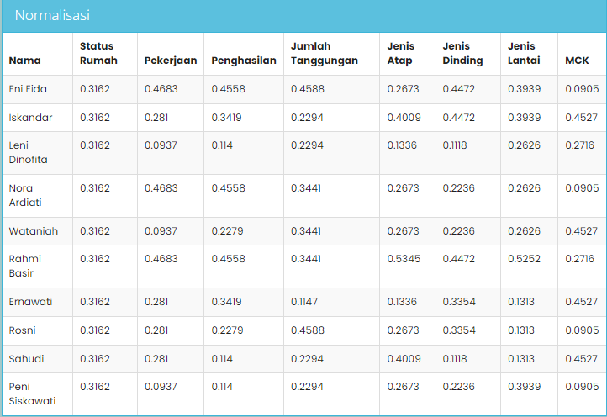

Gambar 5. 21 Perhitungan ELECTRE Normalisasi

* + - * 1. Halaman Perhitungan ELECTRE Terbobot

Tampilan ini adalah bagian Hasil ELECTRE Terbobot seperti pada Gambar 5. 22 sebagai berikut:

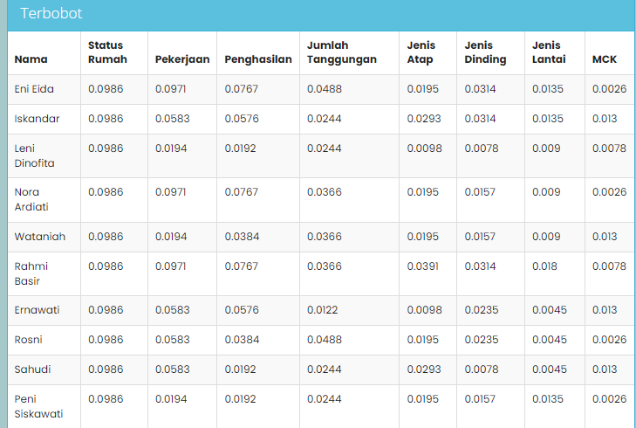

Gambar 5. 22 Perhitungan ELECTRE Terbobot

* + - * 1. Halaman Perhitungan ELECTRE Concordance

Tampilan ini adalah bagian Hasil ELECTRE Concordance seperti pada Gambar 5. 23 sebagai berikut:

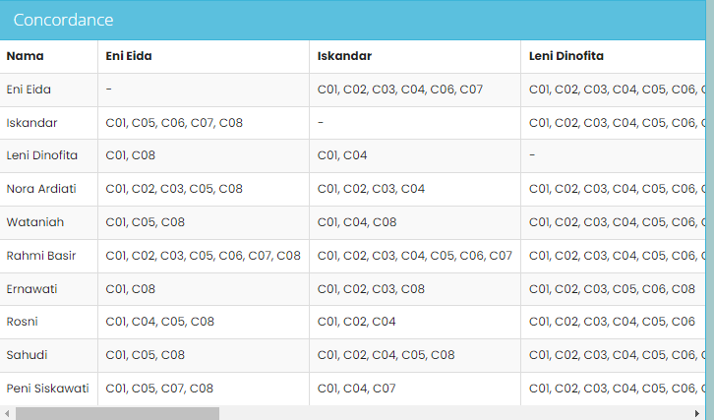

Gambar 5. 23 ELECTRE Concordance

* + - * 1. Halaman Perhitungan ELECTRE Discordance

Tampilan ini adalah bagian Hasil ELECTRE *Discordance* seperti pada Gambar 5. 24 sebagai berikut:

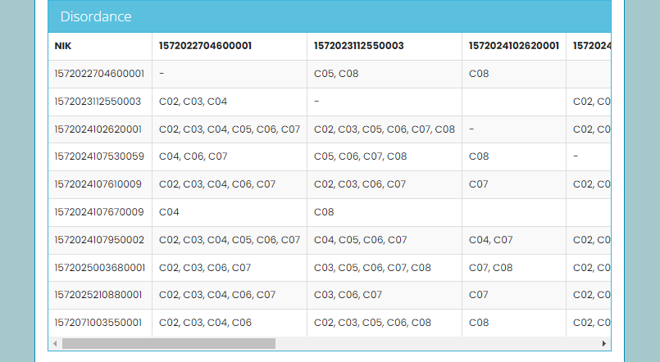

Gambar 5. 24 Perhitungan ELECTRE *Discordance*

* + - * 1. Halaman Perhitungan ELECTRE Matriks Concordance

Tampilan ini adalah bagian Hasil ELECTRE Matriks *Concordance* seperti pada Gambar 5. 25 sebagai berikut:

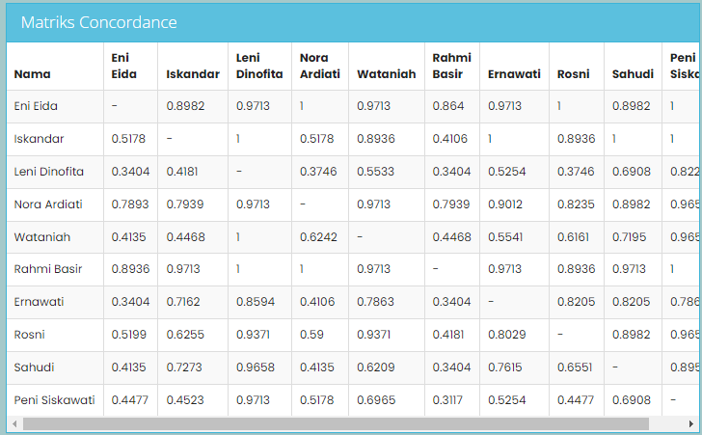

Gambar 5. 25 Matriks Concordance

* + - * 1. Halaman Perhitungan ELECTRE Matriks Discordance

Tampilan ini adalah bagian Hasil ELECTRE Matriks *Discordance* seperti pada Gambar 5. 26 sebagai berikut:

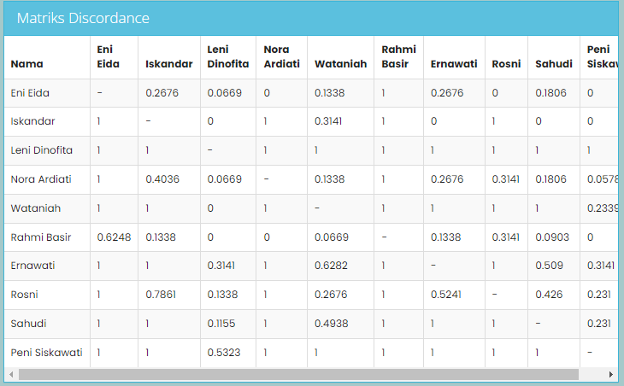

Gambar 5. 26 Matriks Discordance

* + - * 1. Halaman Perhitungan ELECTRE Matriks Dominan Concordance

Tampilan ini adalah bagian Hasil ELECTRE Matriks Dominan *Concordance* seperti pada Gambar 5. 27 sebagai berikut:

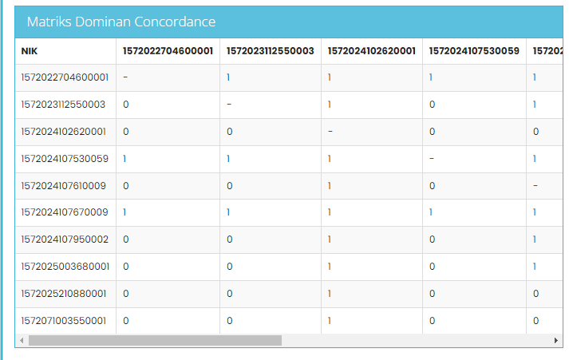

Gambar 5. 27 Matriks Dominan Concordance

* + - * 1. Halaman Perhitungan ELECTRE Matriks Dominan Discordance

Tampilan ini adalah bagian Hasil ELECTRE Matriks Dominan Discordance seperti pada Gambar 5. 28 sebagai berikut:

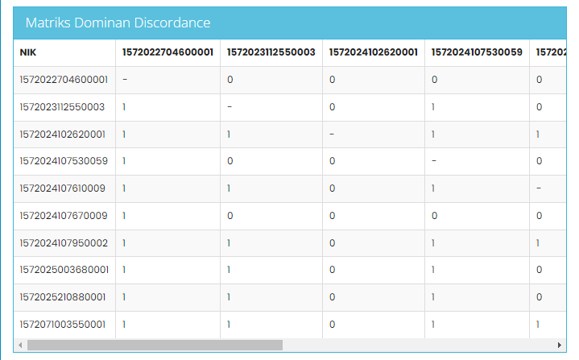

Gambar 5. 28 Matriks Dominan Discordance

* + - * 1. Halaman Perhitungan ELECTRE Agregate Dominan Matriks E

Tampilan ini adalah bagian Hasil ELECTRE Agregate Dominan Matriks E seperti pada Gambar 5. 29 sebagai berikut:

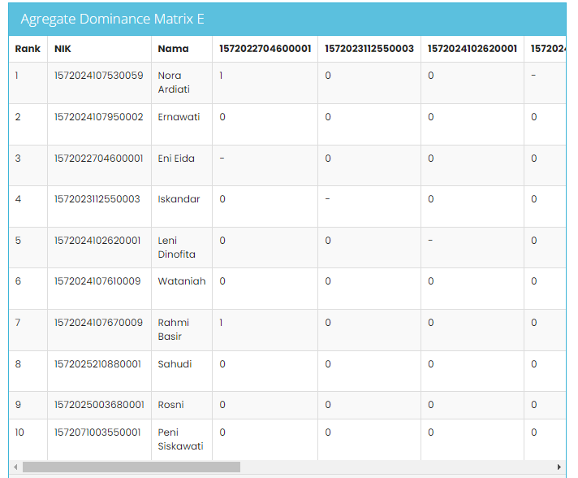

Gambar 5. 29 Halaman Data Perhitungan

* + - * 1. Halaman Perhitungan ELECTRE Grafik Hasil Perangkingan

Tampilan ini adalah bagian Hasil ELECTRE Grafik Hasil Perangkingan seperti pada Gambar 5. 30 sebagai berikut:

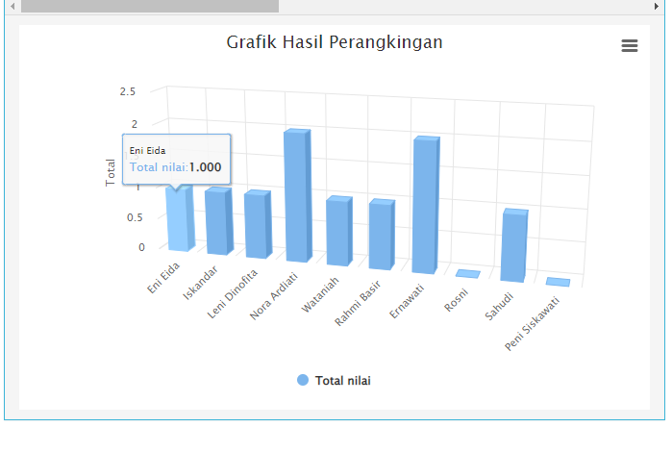

Gambar 5. 30 Grafik Hasil Perangkingan

* + - * 1. Halaman Data User

Tampilan ini memperlihatkan data-data pengguna yang telah diinputkan sebelumnya pada form input data pengguna, sehingga menampilkan seperti pada Gambar 5. 31 sebagai berikut:

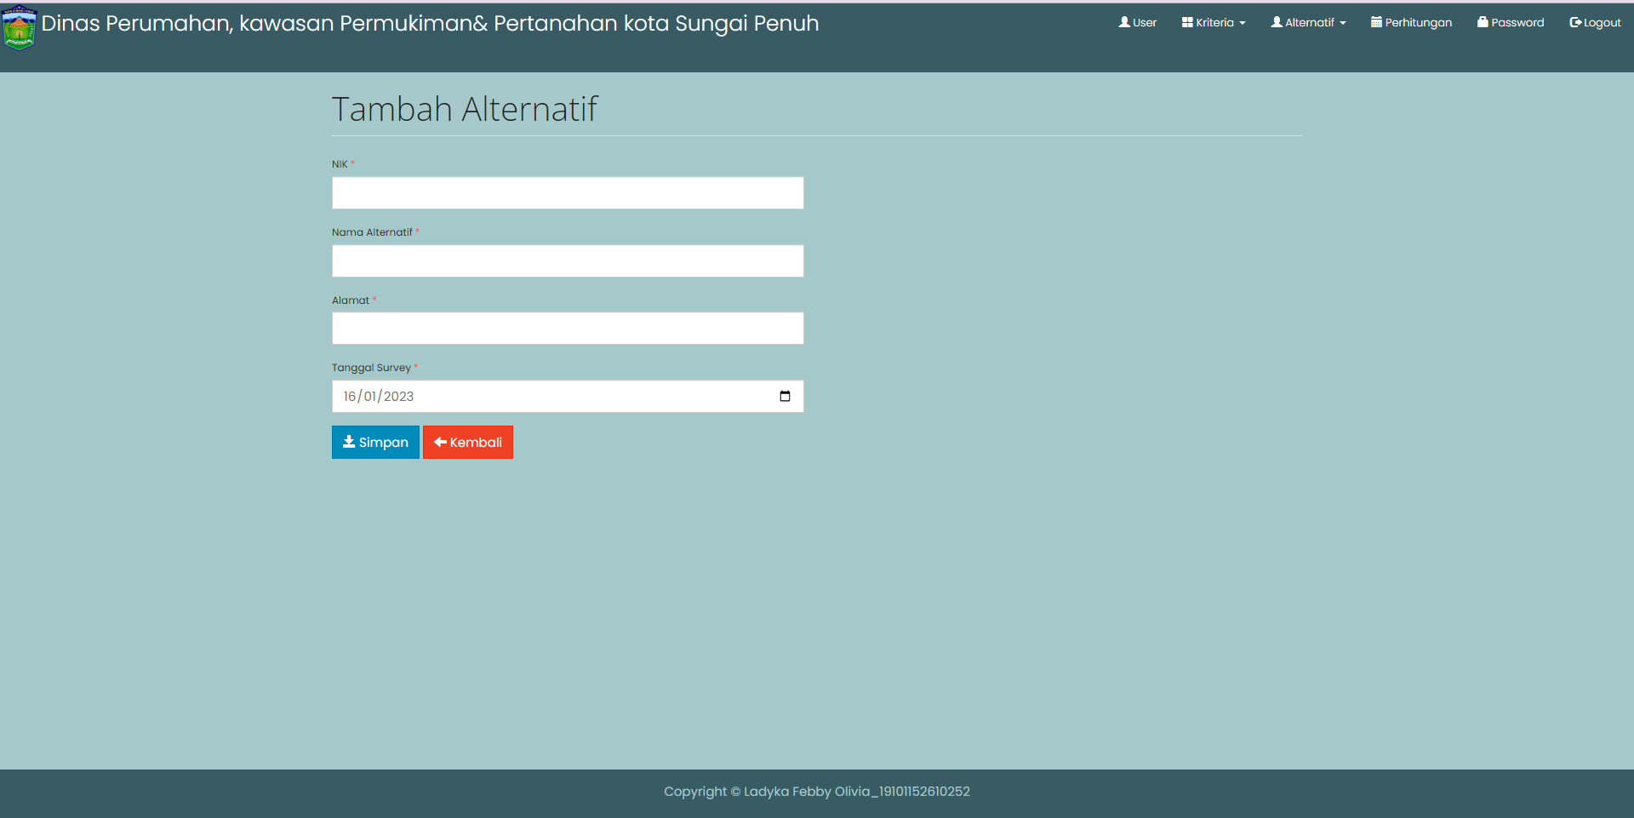

Gambar 5. 31 Halaman Data User

* + - * 1. Halaman Tambah Kriteria

Tampilan ini berguna untuk tambah kriteria sehingga menampilkan seperti pada Gambar 5. 32 sebagai berikut:

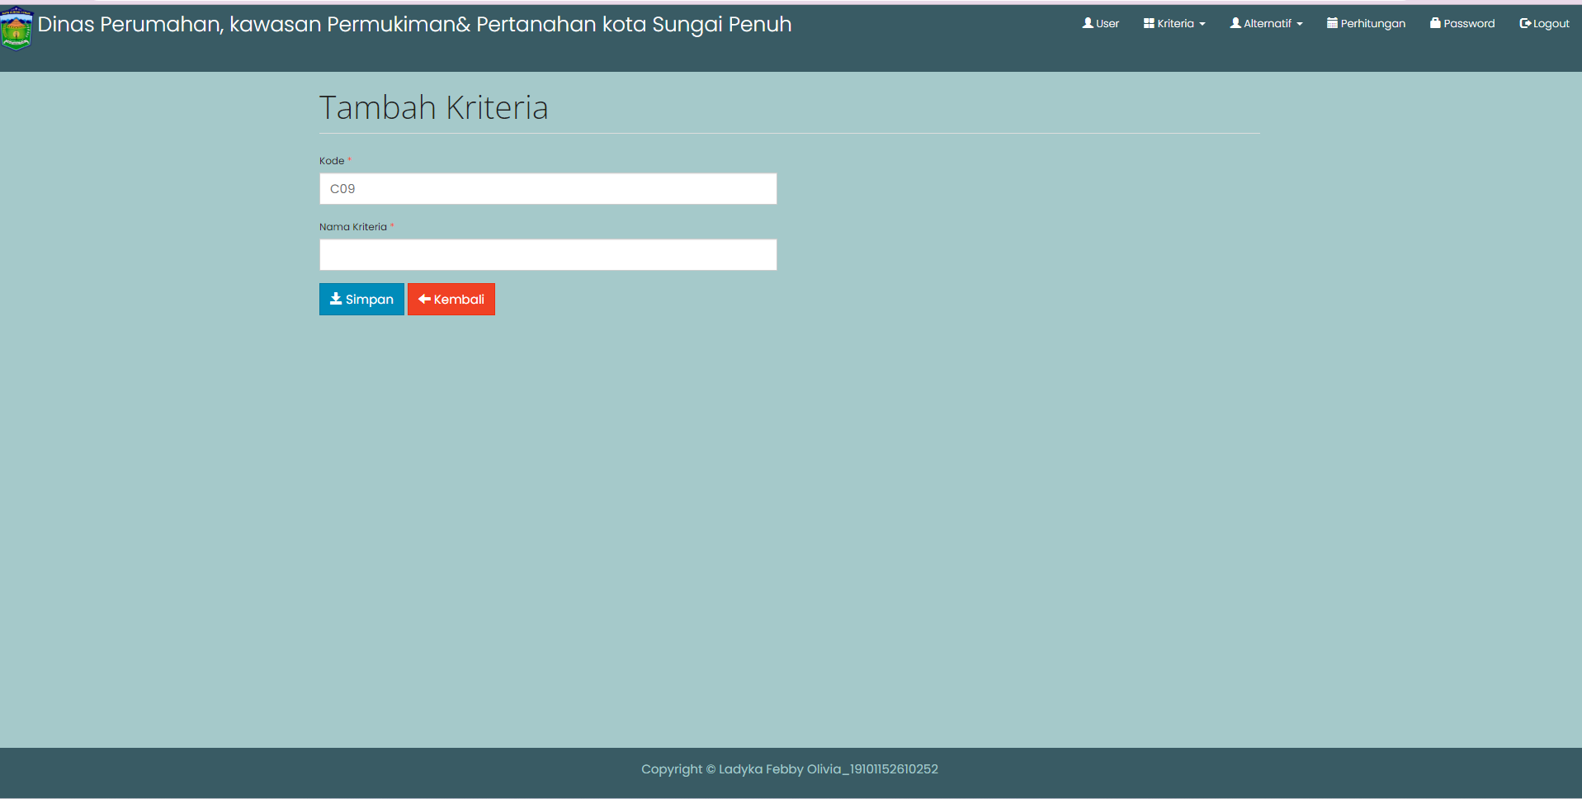

Gambar 5. 32 Halaman Data Profile

2.4 Halaman Ubah Password

Tampilan ini berguna untuk tambah Halaman Ubah Password sehingga menampilkan seperti pada Gambar 5. 32 sebagai berikut:

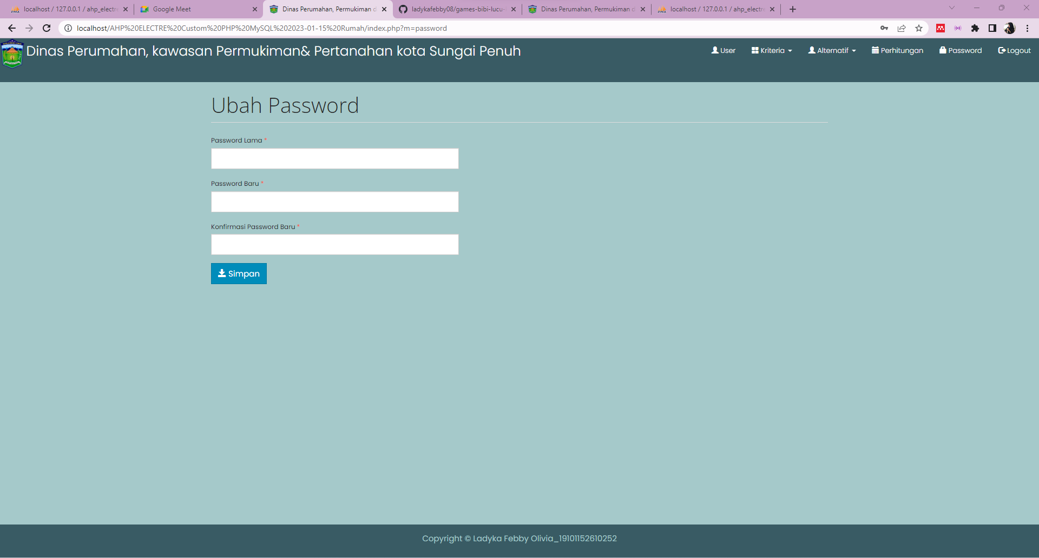

Gambar 5. 33 Ubah Password

* + 1. **Desain Output**

Desain ini merupakan hasil dari input yang telah di proses dan dijadikan dalam bentuk laporan.

1. Laporan Hasil Penilaian

Laporan hasil dihasilkan dari pengolahan data dengan menggunakan metode hybrid DSS ini berupa perankingan, pada halaman ini user dapat mengetahui calon penerima bantuan rumah tidak layak huni yang memperoleh nilai yang tidak dan terenadan dalam bentuk perankingan. adapun hasil laporan perangkingan dapat dilihat pada Gambar 5. 34 sebagai berikut:

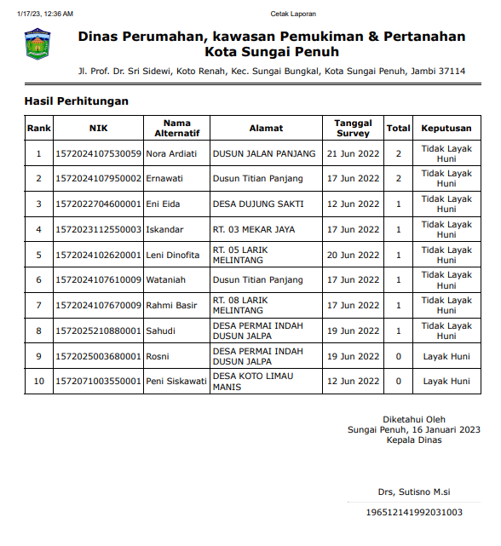

Gambar 5. 34 Laporan Hasil Penilaian

1. Laporan Cetak Kriteria

Laporan hasil cetak kriteria yang digunakan dalam menentukan rumah tidak layak huni dapat dilihat pada Gambar 5. 35 sebagai berikut:

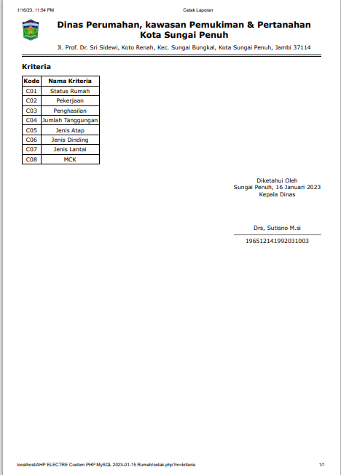

Gambar 5. 35 Laporan Cetak Kriteria

1. Laporan Cetak Nilai Alternatif

Laporan hasil cetak nilai alternatif yang digunakan dalam menentukan rumah tidak layak huni dapat dilihat pada Gambar 5. 36 sebagai berikut:

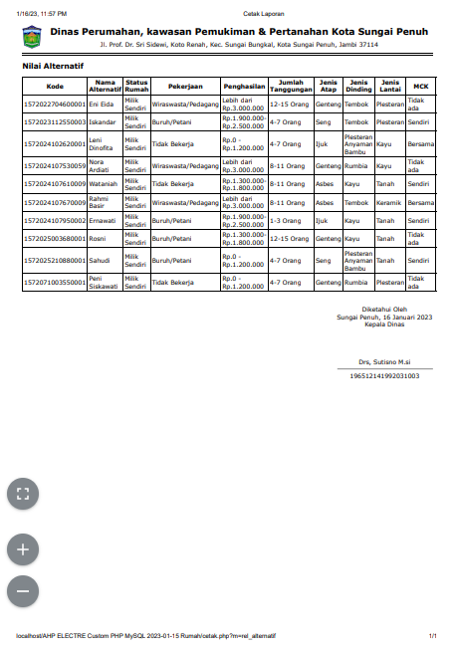

Gambar 5. 36 Cetak Nilai Alternatif

1. Laporan Cetak Nilai Alternatif

Laporan hasil cetak nilai alternatif yang digunakan dalam menentukan rumah tidak layak huni dapat dilihat pada Gambar 5. 37 sebagai berikut:

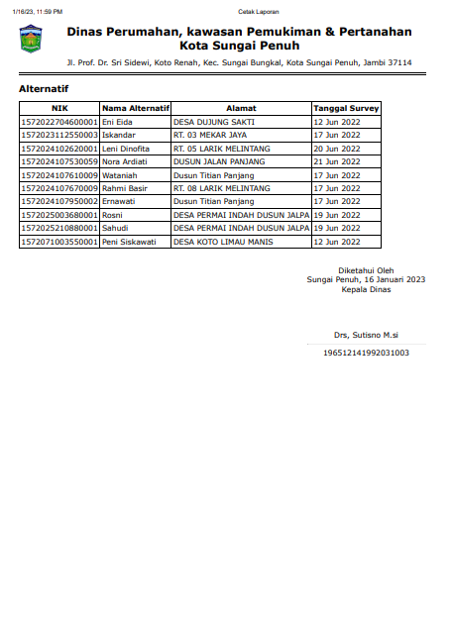

Gambar 5. 37 Cetak Nilai Alternatif

# BAB VI

# KESIMPULAN DAN SARAN

Pada bab ini akan menjelaskan tentang kesimpulan yang berisi hasil-hasil yang diperoleh setelah dilakukan analisis, desain dan impelementasi dari perancangan sistem informasi yang dibuat.

1. **Kesimpulan**

Berdasarkan pembahasan yang telah diuraikan pada bab sebelumnya, dengan melakukan penelitian dan penganalisaan dengan menggunkana metode ahp dan electre, maka dapat dimabil kesimpulan sebagai berikut.

1. Dengan diterapnya Sistem Penunjang Keputusan (SPK) dengan metode *hybrid* metode AHP dan ELECTRE mampu mengambil keputusan dalam membantu pihak dinas Perumahan, kawasan Pemukiman &Pertanahan Kota Sungai Penuh dalam membantu admin kasi perencanaan kawasan permukiman dalam membantu menyeleksi calon penerima bantuan rumah tidak layak huni.
2. Dengan membangun aplikasi Sistem Penunjang Keputusan (SPK) menggunakan bahasa pemrograman PHP, dapat mengolah data dan dengan cepat dan memudahkan admin kasi perencanaan kawasan permukiman dalam membantu menyeleksi calon penerima bantuan rumah tidak layak huni.
3. Dengan menggunakan database MySQL, data sistem penunjang keputusan dapat disimpan dengan baik dan aman.
4. Dengan diterapnya *hybrid* metode AHP DAN ELECTRE dapat menyeleksi penerima bantuan rumah tidak layak huni ,untuk menghasilkan penerima bantuan rumah tidak layak huni yang tepat sasaran dengan mengunakan kriteria Status Rumah, Pekerjaan, Penghasilan, Tanggung Jawab, Jenis Atap, Jenis Dinding, Jenis Lantai, dan MCK.
5. Berdasarkan hasil dan pembahasaan yang telah dilakukan penentuan calon penerima bantuan rumah tidak layak huni dapat memberikan keterbaharuan konsep dan model dengan menerapakan pengabungan *hybrid* metode AHP DAN ELECTRE untuk memberikan keluaran yang dapat dijadikan rujukan dalam pengambilan keputusan. hasil proses analisa AHP memberikan masukan berupa pembobotan terbaik pada indikator yang digunakan. Tidak hanya itu kinerja ELECTRE juga mampu menghasilkan perangkingan.
6. **Saran**

Berikut beberapa saran untuk membangun sistem penunjang keputusan penentuan calon penerima bantuan rumah tidak layak huni:

1. Penulis menyadari bahwa dalam penelitian ini banyak memiliki kekurangan dan kelemahan yang dapat diberikan untuk penelitian selanjutnya adalah perlu dilengkapi dengan metode lain, untuk perbandingan metode AHP DAN ELECTRE dan metode lainnya.
2. Memaksimalkan penelitian yang dibuat peneliti karena dirasa penilaian hasil saat ini dirasa belum sempurna.

**DAFTAR PUSTAKA**

Akmaludin, A., Suriyanto, A. D., Iriadi, N., Santoso, B., & Wahid, B. A. (2022). Application of the AHP-ELECTRE Method for Selection OOP Based Apps Programs. *Sinkron*, *7*(4), 2231–2240. https://doi.org/10.33395/sinkron.v7i4.11370

Anhar. (2020). *PHP & MySql Secara Otodidak - Google Books*. https://www.google.co.id/books/edition/PHP_MySql_Secara_Otodidak/J711efbP9LYC?hl=id&gbpv=1&dq=mysql&pg=PA45&printsec=frontcover

Arifin, Y. N., Ahamad, imam, Tyas, S. S., & Sulistiani, H. (2022). *Analisa Perancangan Sistem Informasi - Nofri Yudi Arifin, S.Kom, M.Kom, Rohmat Indra Borman, S.Kom, M.Kom, Imam Ahmad, S.Kom, M.Kom, Sari Setyaning Tyas, S.Kom., MTI, Heni Sulistiani, M.Kom, Alim Hardiansyah, ST, M.Kom, Ghea Paulina Suri, S.Pd.,M.Kom - Google Buku*. https://books.google.co.id/books?hl=id&lr=&id=LDxZEAAAQBAJ&oi=fnd&pg=PR2&dq=karakteristik+sistem+informasi&ots=TtuQsPjBu8&sig=QvM0rf9ipxFbasGFcKA_OdZjpUc&redir_esc=y#v=onepage&q=karakteristik%20sistem%20informasi&f=false

Aswiputri, M. (2022). *LITERATURE REVIEW DETERMINASI SISTEM INFORMASI MANAJEMEN: DATABASE, CCTV DAN BRAINWARE*. *3*(3). https://doi.org/10.31933/jemsi.v3i3

Febriani, A., Tuah Pekanbaru, H., Informatika, T., Hang Tuah Pekanbaru Jl Mustafa Sari No, S., Selatan, T., & -Riau, P. (2020). I N F O R M A T I K A SISTEM PENDUKUNG KEPUTUSAN PENENTUAN PENERIMA BANTUAN RUMAH SEHAT LAYAK HUNI MENGGUNAKAN METODE SAW DI DESA PASIR EMAS KECAMATAN SINGINGI. *Jurnal Informatika, Manajemen Dan Komputer*, *12*(1).

Gede, W., Bratha, E., Program, M., Manajemen, M., Bhayangkara, U., Raya, J., & Penulis, K. (2022). *LITERATURE REVIEW KOMPONEN SISTEM INFORMASI MANAJEMEN: SOFTWARE, DATABASE DAN BRAINWARE*. *3*(3). https://doi.org/10.31933/jemsi.v3i3

Gunawan, V. S., & Yunus, Y. (2021). Sistem Penunjang Keputusan dalam Optimalisasi Pemberian Insentif terhadap Pemasok Menggunakan Metode TOPSIS. *Jurnal Informatika Ekonomi Bisnis*, 101–108. https://doi.org/10.37034/infeb.v3i3.86

Guswandi, D., Syahputra, H., Ramadhanu, A., Wiyandra, Y., & Wahyuni, S. (2021). Analytical Hierarchy Process in The Assessment of The Best Teacher In the Category of Learning Activity Management System. *Jurnal KomtekInfo*, 249–254. https://doi.org/10.35134/komtekinfo.v8i4.191

Hidayat, A., & Yani, A. (2019). *MEMBANGUN WEBSITE SMA PGRI GUNUNG RAYA RANAU MENGGUNAKAN PHP DAN MYSQL* (Vol. 2, Issue 2).

Homepage, J., Rahmawati, L., Anggreyani, S., Wulandari, S., & Rosmiati, M. (2021). IJCIT (Indonesian Journal on Computer and Information Technology) Komparasi Metode AHP Dan Electre Dalam Menentukan Penilaian Kinerja Karyawan Di PT. Mitra Transport Laut. In *IJCIT (Indonesian Journal on Computer and Information Technology)* (Vol. 6, Issue 1).

Indah Purwanti, Y., & Serasi Ginting, B. (2021). Sistem Pendukung Keputusan Penerima Bantuan Rumah Tak Layak Huni (RTLH) Di Kota Binjai Dengan Metode Simplemultiple Attribute Rating Technique (SMART) (STUDI KASUS: DINAS SOSIAL BINJAI). *JUKI : Jurnal Komputer Dan Informatika*, *3*.

Jakaria, D. A., Hasbiyalloh, M., & Jakaria, D. A. (2018). APLIKASI PENJUALAN BARANG PERLENGKAPAN HAND PHONE DI ZILDAN CELL SINGAPARNA KABUPATEN TASIKMALAYA. *JUMANTAKA*, *1*(1).

Jihad, A., & Irawan, C. (2022). SISTEM PENDUKUNG KEPUTUSAN BALITA TERIDENTIFIKASI STUNTING MENGGUNAKAN METODE SAW. In *Jurnal Informatika* (Vol. 22, Issue 01). Bulan Juni.

Kristanto, A. (2018). *Perancangan sistem informasi dan aplikasinya - 2018*. https://elibrary.bsi.ac.id/readbook/204997/perancangan-sistem-informasi-dan-aplikasinya

Kuswandhie, R., Primadasa, Y., Yos Sudarso, J., Linggau Timur, L. I., Lubuklinggau, K., Selatan, S., & Informasi STMIK Bina Nusantara Jaya Lubuklinggau, S. (2019). *Penggabungan Metode MEC dan AHP dalam Penentuan Bantuan Rumah Tidak Layak Huni Combination of MEC and AHP Method to Determine Uninhabitable Home Assistance* (Vol. 18, Issue 2).

Lativa, D., Poningsih, P., & Jalaluddin, J. (2019). IMPLEMENTASI METODE ELECTRE UNTUK MENENTUKAN KELAYAKAN PEMBERIAN KREDIT SEPEDA MOTOR PADA PERUSAHAAN LEASING. *KOMIK (Konferensi Nasional Teknologi Informasi Dan Komputer)*, *3*(1). https://doi.org/10.30865/komik.v3i1.1689

Lestari, S., & Safari, C. T. (2018). JURNAL MANAJEMEN DAN TEKNIK INFORMATIKA SISTEM PENDUKUNG KEPUTUSAN PENENTUAN CALON PEMOHON PEMBIAYAAN NASABAH MENGGUNAKAN METODE SIMPLE ADDITIVE WEIGHTING (SAW) (Studi Kasus: BTPN Syariah Kantor Fungsional Operasional Ciawi Kabupaten Tasikmalaya). *JUMANTAKA*, *02*, 1.

Loveri, T. T. (2018). SISTEM INFORMASI APLIKASI PENGELOLAAN TRANSAKSI KEUANGAN DAN PENDATAAN KONSUMEN PADA CV. PUPLAS. *Jurnal Sains Dan Informatika*, *4*(2), 139. https://doi.org/10.22216/jsi.v4i2.3584

Maria, E., Tambunan, M., & Sinaga, B. (2022). *Sistem Pendukung Keputusan Pemilihan Pegawai Terbaik Pada Dinas Kependudukan Dan Catatan Sipil Kota Medan Menggunakan Metode Analytical Hierarchy Process*.

Muis, A. (2019). *Implementasi Algoritma Topsis Untuk Sistem Pendukung Keputusan Distribusi Bantuan Kelompok Tani*.

Mumani, A., & Magableh, G. M. (2021). An integrated ANP-ELECTRE III decision model applied to eco-friendly car selection. *Journal of Engineering Research (Kuwait)*, *9*. https://doi.org/10.36909/JER.11207

Muzakkar, M., Silitonga, F., Arnomo, S. A., Program, D., Manajemen Informatika, S., El, S., & Yogyakarta, R. (2021). *AUDIT SISTEM INFORMASI DOMAIN DELIVERY AND SUPPORT COBIT4.1 DI PT EPSON BATAM*.

Naas, A., Na’iema, S., Mulyo, H., & Widiastuti, A. (2022). Klasifikasi penerima bantuan program rehabilitasi rumah tidak layak huni menggunakan algoritme K-Nearest Neighbor Classification of beneficiaries for the rehabilitation of uninhabitable houses using the K-Nearest Neighbor algorithm. *Jurnal Teknologi Dan Sistem Komputer*, *10*(1), 32–37. https://doi.org/10.14710/jtsiskom.2022.14110

Nalatissifa, H., & Ramdhani, Y. (2020). Sistem Penunjang Keputusan Menggunakan Metode Topsis Untuk Menentukan Kelayakan Bantuan Rumah Tidak Layak Huni (RTLH). *MATRIK : Jurnal Manajemen, Teknik Informatika Dan Rekayasa Komputer*, *19*(2), 246–256. https://doi.org/10.30812/matrik.v19i2.638

Oroh, A., Kalangi, L., & Kalalo…, M. Y. (2021). THE EVALUATION OF APPLICATION OF THE PAYROLL ACCOUNTING SYSTEM IN IMPROVING INTERNAL CONTROL AT PT. BUANA FINANCE, TBK MANADO. *584 Jurnal EMBA*, *9*(3), 584–595.

Prehanto, R. D. (2020). *BUKU AJAR KONSEP SISTEM INFORMASI - Google Play Buku*. https://play.google.com/books/reader?id=0OriDwAAQBAJ&pg=GBS.PR1&hl=id

Ramadhany Achmad, peniarsih. (2022). *SISTEM INFORMASI PENELITIAN LPPM DI UNIVERSITAS DIRGANTARA MARSEKAL SURYADARMA BERBASIS WEB*.

Ramdani, C., & Dwi Prasetyo, Y. (2022). Sistem Pendukung Keputusan Pemilihan Jurusan Menggunakan Metode Analytical Hierarchy Process. *Jurnal Riset Komputer)*, *9*(4), 2407–389. https://doi.org/10.30865/jurikom.v9i4.4449

Romadhona, A., Permanasari, Y., & Suhaedi, D. (2022). Sistem Pendukung Keputusan Pemilihan Penerima Bantuan Renovasi Rumah Menggunakan Metode SAW Dan ELECTRE. *Bandung Conference Series: Mathematics*, *2*(2). https://doi.org/10.29313/bcsm.v2i2.4842

Sánchez-Garrido, A. J., Navarro, I. J., García, J., & Yepes, V. (2022). An Adaptive ANP & ELECTRE IS-Based MCDM Model Using Quantitative Variables. *Mathematics*, *10*(12). https://doi.org/10.3390/math10122009

Saputra, R. H., & Baba, A. J. (2018). *PENILAIAN KINERJA DOSEN MENGGUNAKAN MODIFIKASI SKALA LIKERT DENGAN METODE SIMPLE ADDITIVE WEIGHTING*.

Sari, E. M. (2021). KLIK: Kajian Ilmiah Informatika dan Komputer Penerapan Metode Vikor Dalam Pengambilan Keputusan Penunjukan Kader Pemberian Obat Pencegahan Massal Filariasi Studi Kasus Dinas Kesehatan Aceh Singkil. *Media Online*, *2*(1), 14–19. https://djournals.com/klik

Shalahuddin, R. A. S. M. (2019a). *Rekayasa Perangkat Lunak Terstruktur dan Berorientasi Objek Edisi Revisi*. Informatika.

Shalahuddin, R. A. S. M. (2019b). *Rekayasa Perangkat Lunak Terstruktur dan Berorientasi Objek Edisi Revisi*. Informatika.

Shidqi, S., Sulistyo, D. A., & Almu’iini Ahda, F. (2022). Pembuatan Infrastruktur Database Menggunakan Metode Replikasi Untuk Pelanggan Jagoan Hosting. *Jurnal Ilmiah Teknologi Informasi Asia*, *16*(1).

Sidiq, A., & Ayu, L. D. (2018). *SISTEM INFORMASI PARIWISATA BERBASIS WEB DI KABUPATEN BEKASI*. https://www.simantik.fst-panca-sakti.ac.id/

Sumaryanto, P. P. S. (2022). *Teknik Perancangan Pendukung Keputusan dengan Metode Analytical Hierarchy Process ( AHP ) Untuk Menentukan*. *2*(2), 44–55. http://journal.politeknik-pratama.ac.id/index.php/JTIM€page44

Supratman, E. (2021). PENGGUNAAN METODE SIMPLE MULTI ATTRIBUT RATING TECHNIQUE (SMART) PADA SISTEM PENUNJANG KEPUTUSAN REKOMENDASI JURUSAN STUDI KASUS : SISWA SMK N 5 PALEMBANG. *Jurnal Informanika*, *7*(2).

Supriadi, A. (2018). *Analytical Hierarchy Process (AHP)*.

Syah, P. A., & Novembrianto, Y. (2021). *Sistem Manajemen Pelayanan Pelanggan Menggunakan PHP Dan MySQL ( Studi Kasus pada Toko Surya )* (Vol. 22, Issue 1).

Umagapi, D., & Ambarita, A. (2021). *Sistem Informasi Geografis Wisata Bahari pada Dinas Pariwisata Kota Ternate*.

Veronika Sigalingging, B., Hendro Syahputra, Y., & Iswan, M. (2020). Sistem Pendukung Keputusan Untuk Menentukan Tingkat Kepuasan Pasien Terhadap Pelayanan Klinik Kasih Sidikalang Dengan Menggunakan Metode Fuzzy Assosiative Memory. *Jurnal CyberTech*, *x. No.x*. https://ojs.trigunadharma.ac.id/

Yanto, M. (2021). SISTEM PENUNJANG KEPUTUSAN DENGAN MENGGUNAKAN METODE AHP DALAM SELEKSI PRODUK. *Jurnal Teknologi Dan Sistem Informasi Bisnis*, *3*(1), 167–174. https://doi.org/10.47233/jteksis.v3i1.161